Elementos Finitos en Acústica

Eddie Floody Dr. Eng.

Elementos Finitos en Acústica

Con ZZZ Figuras and ZZ Tablas

Para Goryet

Eddie Floody Dr. Eng.

Departamento de Sonido

Facultad de Artes

Universidad de Chile

[eddiefloody@u.uchile.cl](mailto:eddiefloody@u.uchile.cl)

ISBN ZZZ-Z-ZZZ-ZZZZZ-Z e-ISBN ZZZ-Z-ZZ-ZZZZZ-Z

DOI ZZ.ZZZZ/ZZZ-Z-ZZZ-ZZZZZ-Z

Library of Congress Control Number: ZZZZZZZZ

c Universidad de Chile 2021

Esta obra está sujeta a derechos de autor. Quedan reservados todos los derechos, ya se trate de la totalidad o parte del material, en concreto los derechos de traducción, reimpresión, reutilización de ilustraciones, recitación, difusión, reproducción en microfilm o de cualquier otra forma y almacenamiento en bancos de datos. La reproducción de esta publicación o de partes de esta está permitida únicamente según las disposiciones de la Ley de derechos de autor de Chile, en su versión actual, y siempre se debe obtener permiso de EDITORIAL para su uso. Las infracciones pueden enjuiciarse en virtud de la Ley de derechos de autor CHILENA.

El uso de nombres descriptivos generales, nombres registrados, marcas comerciales, etc. en esta publicación no implica, incluso en ausencia de una declaración específica, que dichos nombres estén exentos de las leyes y regulaciones de protección pertinentes y, por lo tanto, libres para uso general.

Impreso en papel libre de ácido

ZZZZZZZZZZ

www.uchile.cl

**Prefacio**

Existen variados libros que tratan la temática del método de los elementos finitos, pero realmente unos pocos que puedan tratar a completa cabalidad el tema de la propagación de ondas sonoras. La experiencia del autor en diversos cursos detecta variadas necesidades, la primera es de poder desarrollar un texto que sea capaz de dar a conocer esta área a estudiantes de pregrado de manera modular y con un creciente nivel de complejidad, pero que sin embargo sea lo suficientemente sólido en términos matemáticos.

Por otra parte, es importante generar un texto que sea capaz de dar una introducción al tema a nivel de post grado en otras áreas de la ingeniería que no sean asociadas a la acústica.

Así mismo es un objetivo de este texto poder afianzar elementos conceptuales propios de la acústica y los elementos finitos en los estudiantes que se acerquen a esta área del conocimiento. Actualmente el acceso a software especializado en esta área es bastante común y se debe trabajar de manera balanceada en la generación de modelos computacionales y la teoría que está presente en dichos modelos.

La estructura de este texto está organizada de la siguiente forma, el primer capítulo muestra los elementos fundamentales de la ecuación de ondas sonoras en su formulación diferencial y sus principales condiciones de contorno y como la formulación integral nos permite abordar toda clase de problemas de manera conjunta. En el capítulo dos analizaremos de manera detallada la propagación de ondas sonora en una dimensión, se presentará el concepto de matrices elementales y el proceso de montaje. El tercer capítulo tratará los problemas de propagación simplificada en dos dimensiones. El cuarto capítulo se presenta la formulación en el caso tridimensional. El quinto capítulo trata de la interacción de ondas sonoras con estructuras sólidas. El sexto capítula aborda la ecuación de difusión acústica. Finalmente, el último capítulo tratará sobre los principales métodos matemáticos para resolver los sistemas de ecuaciones derivados de los tópicos anteriores

Eddie Floody

Santiago 2022

**CONTENIDO**

1. ECUACIÓN DE ONDAS SONORAS: FORMULACIONES DIFERENCIAL E INTEGRAL 1

1.1. Introducción 1

1.2. Relación Constitutiva - Ecuacion de Estado 2

1.3. Conservación de la Masa - Ecuacion de Continuidad 4

1.4. Relación Cinemática - Ecuacion de Fuerza Simple de Euler 7

1.5. Ecuacion de Onda Acústica: Formulación Fuerte 10

1.6. Ondas Armonicas Planas y Esféricas 14

1.7. Condiciones Iniciales y de Contorno 14

1.8. Ecuación de Onda: Formulación Integral 17

1.9. Conclusiones 22

1.10. Bibliografía y Lecturas Recomendadas 22

2. ELEMENTOS FINITOS EN ACÚSTICA: PROBLEMAS EN UNA DIMENSIÓN 21

2.1. Introducción 21

2.2. Ecuación de Onda Formulación Integral o Débil 23

2.3. Discretización 23

2.3.1. Matriz de Masa 24

2.3.2. Matriz de Rigidez 25

2.3.3. Matriz de Amortiguamiento 27

2.3.4. Vector de Fuerza 28

2.3.5. Ecuación de Movimiento 29

2.4. Una Introducción al Método de los Elementos Finitos: Método de Colocación 29

2.5. Matrices Elementales 36

2.6. Montaje 43

2.7. Aplicación al Problema de Valores Propios: Introducción al Refinamiento h (FEM-h) 46

2.8. Tubo con Fuente en un Extremo y Cerrado en el Otro 51

2.9. Tubo con Fuente en un Extremo y Abierto en el Otro 54

2.10. Tubo con Fuente en un Extremo y Terminación de Impedancia 57

2.11. Inclusión de Material Absortor Poroso y Variación de la Sección Transversal 60

2.12. Incrementando la Exactitud de los Elementos: Introducción al Refinamiento p (FEM-p) 60

2.13. Integración Numérica 65

2.14. Bibliografia 66

3. ELEMENTOS FINITOS EN ACÚSTICA: PROBLEMAS BIDIMENSIONALES 74

3.1. Ecuacion de Onda Bidimesional, Condiciones Iniciales y de Contorno 74

3.2. Ecuacion de Onda Acústica Bidimensional: Formulación Débil 76

3.3. Discretización 78

3.3.1. Matriz de Masa 80

3.3.2. Matriz de Rigidez 80

3.3.3. Matriz De Amortiguamiento 82

3.3.4. Vector de Fuerzas 83

3.3.5. Ecuación de Movimiento 84

3.4. Elemento Rectangular Lineal 84

3.5. Elemento Cuadrilateral Lineal Isoparamétrico 94

3.6. Integracion Numérica 100

3.7. Elemento Triangular Lineal 101

3.8. Incrementando la Exactitud de los Elementos 110

3.9. Ejemplo de Aplicación: Determinación de la Respuesta de un Recinto a Partir Métodos Analíticos y de Elementos Finitos 113

3.10. Ejemplo de Aplicación: Respuesta de una Membrana Bajo un Campo Sonoro 116

3.11. Bibliografia 117

4. ELEMENTOS FINITOS EN PROBLEMAS ACÚSTICOS EN TRES DIMENSIONES 117

4.1. Ecuacion de Onda Acústica Tridimnsinal: Formulación Débil 117

4.2. Discretización 120

4.2.1. Matriz de Masa 121

4.2.2. Matriz de Rigidez 122

4.2.3. Matriz de Amortiguamiento 123

4.2.4. Vector de Fuerza 124

4.2.5. Ecuación de Movimiento 126

4.3. Cavidad Axisimétrica 126

4.3.1. Elemento Triangular 127

4.3.2. Elemento Cuadrilateral Isoparamético 136

4.4. Elemento Hexahédrico Regular 141

4.5. Hexahédrico Isoparamétrico 152

4.6. Pentahedro Recto 158

4.7. Tetrahedro Lineal 165

4.8. Aumentando la Exactitud en los Elementos 174

4.9. Bibliografia 177

5. INTERACCIÓN SONORA / VIBRATORIA ENTRE FLUIDO Y ESTRUCTURA 178

5.1. Ecuacion de Onda Elastoacústica: Formulación Fuerte 178

5.2. Ecuacion de Onda Elastoacústica: Formulación Débil 182

5.3. Discretización 186

5.3.1. Matrices de Masa, Rigidez, Acoplamiento y Vector de Fuerzas Acústicos - Fluido 187

5.4.1.1 Matriz de Masa Acústica 188

5.4.1.2 Matriz de Rigidez Acústica 188

5.4.1.3 Matriz de Acoplamiento Fluido Estructura 188

5.4.1.4 Vector de Fuerza Acústica 189

5.3.2. Matrices de Masa, Rigidez, Acoplamiento y Vector de Fuerzas Vibratorias – Sólido 190

5.3.2.1. Matriz de Masa Sólido 190

5.3.2.2. Matriz de Rigidez Sólido 191

5.3.2.3. Matriz de Acoplamiento Estructura Fluido 192

5.3.2.4. Vector de Fuerza Sólido 193

5.3.3. Montaje del Sistema de Ecuaciones 193

5.4. Elemento Hexahédrico Regular 194

5.5. Elemento Hexahédrico Isoparamétrico 200

5.6. Tetrahedro Lineal 204

5.7. Bibliografia 211

6. ELEMENTOS FINITOS Y LA ECUACIÓN DE DIFUSIÓN ACÚSTICA 212

6.1. Ecuación de Difusión Acústica 212

6.2. Formulación Integral / Débil De La Ecuación De Difusión Acústica 213

6.3. Discretización 214

6.4. Elemento Hexahédrico Regular 217

6.5. Hexahédrico Isoparamétrico 221

6.6. Tetrahedro Lineal 225

7. ANÁLISIS DE VIBRACIONES LIBRES Y SOLUCIONES A LA RESPUESTA FORZADA 228

7.1. Respuesta Forzada en el Dominio de la Frecuencia: Métodos Modales 228

7.1.1. El Problema de Valores Propios No Amortiguado 228

7.1.2. Modelo de Elementos Finitos sin Amortiguamiento 231

7.1.3. Modelo de Elementos Finitos Con Amortiguamiento Viscoso Proporcional 234

7.1.4. Modelo de Elementos Finitos Con Amortiguamiento Viscoso No Proporcional 236

7.1.5. Modelo de Elementos Finitos Con Amortiguamiento Histerético 240

7.2. Respuesta Forzada en el Dominio del Tiempo 242

7.2.1. Analisis Armónico 242

7.2.2. Solución Mediante Descomposición Modal 244

7.3. Respuesta Forzada En El Dominio Del Tiempo: Estado Estacionario 244

7.4. Respuesta Forzada En El Dominio Del Tiempo: Transientes 244

7.4.1. Método De Las Diferencias Centrales 244

7.4.2. Método Newmark 247

7.5. Bibliografia 248

7.6. Bibliografia 248

7.7. Bibliografia 248

**Capítulo 1**

**Ecuación de Ondas Sonoras:**

**Formulaciones Diferencial e Integral**

# ECUACIÓN DE ONDAS SONORAS: FORMULACIONES DIFERENCIAL E INTEGRAL

**Resumen** El objetivo de este capítulo es presentar al lector aquellos elementos fundamentales que determinan la construcción de un modelo matemático asociado a la transmisión de ondas sonoras y las variables que intervienen en dicho modelo. Esto implica establecer las relaciones constitutivas, cinemáticas y aquellas asociadas a la conservación de la masa. A partir de esto se determinará la ecuación de onda sonora y sus soluciones más simples, es decir ondas armónicas planas y ondas esféricas. Si bien estas son soluciones que corresponden a casos ideales, es importante destacar su tremenda validez para muchas aplicaciones en sonido y acústica. Una restricción importante en este libro es que no se tratarán aspectos relacionados con infra y ultrasonido, así mismos fenómenos no lineales como son las ondas sonoras de alta intensidad y ondas de choque. Además, gran parte de los fenómenos, modelos y ejemplos a estudiar se desarrollarán en procesos de propagación sonora en el aire.

## Introducción

Se definen los siguientes conceptos: **x**, la posición de equilibrio de una partícula de fluido en , es el desplazamiento de la partícula de su posición de equilibrio y **u** la velocidad de partículas. Todos ellos definidos por las siguientes ecuaciones

Considerando que en la mayoría de los casos de propagación sonora el flujo es irrotacional es válido definir el potencial de velocidad que está relacionado con la velocidad de partículas mediante la ecuación

Finalmente entenderemos *c* como la velocidad de fase de la onda que depende de las características del medio. Por otra parte, consideraremos el término partícula de fluido o simplemente partícula como el elemento de volumen lo suficientemente grande para contener millones de moléculas y pensar en el fluido como un elemento continuo, y sin embargo tan pequeño que se puede considerar que todas las variables acústicas son casi constantes en todo el elemento de volumen. (, en coordenadas cartesianas).

Se entenderá el concepto de onda de amplitud pequeña como aquellas donde los cambios de densidad son casi despreciables comparados con su valor de equilibrio. Y problemas interiores y exteriores, donde se considerará el dominio *Ω*, el contorno *Γ* y el vector normal en forma genérica, como muestran la figura (1.1). El problema interior está orientado a los casos donde la propagación sonora se desarrolla dentro de ciertos límites. Los problemas exteriores corresponden al caso contrario.

Dominio (1D, 2 D y 3D)

Elemento de Volumen

Elemento de Superficie

Elemento de Curva

Elemento de Contorno

Vector Normal al Contorno

Ω

Ω*c*

*Γ*

Ω

Ω*c*

*Γ*

*Figura 1.1. Problema Interior y problema exterior*

## Relación Constitutiva - Ecuacion de Estado

Las relaciones constitutivas generalmente se denominan ecuaciones de estado La ecuación de estado de un fluido relaciona las fuerzas restauradoras internas con las deformaciones correspondientes. En el caso de un gas perfecto existen diversas formas de expresar este proceso, en términos generales tenemos la ecuación de estado de un gas perfecto

Donde TK es la temperatura en grados Kelvin y es la temperatura en grados Celsius. Además es la densidad instantánea en cualquier punto del fluido, es la densidad de equilibrio constante del fluido y es la condensación en cualquier punto del fluido. Estas se relacionan mediante la ecuación.

Por otra parte es la presión instantánea en cualquier punto del fluido, es la presión de equilibrio constante en el fluido y la presión sonora. La relación entre estas es:

La cantidad es una constante que depende del gas. En el caso de que el proceso se lleve a cabo a temperatura constante tenemos la ecuación de estado isotérmica:

Con respecto a la termodinámica, la fluctuación de la presión y, por lo tanto, la propagación del sonido ocurre con un flujo de calor insignificante porque los cambios de estado ocurren muy rápidamente, tanto que no hay tiempo para que la temperatura se iguale con el medio circundante. Esta es la propiedad fundamental de un proceso adiabático. Si fluctuaciones de amplitudes son lo suficientemente pequeñas, el proceso puede considerarse reversible e isoentrópico.

Donde es la razón de calores específicos. Expandiendo en serie de Taylor, la presión en función de la densidad queda

Pero como las variaciones son pequeñas los términos de orden superior se desprecian

Reordenando y conservando solamente la parte lineal tenemos

Multiplicando y dividiendo por en el segundo miembro tenemos

Si las fluctuaciones son pequeñas, se necesitan solamente los términos de más bajo orden y la relación que se obtiene es lineal

Donde es el módulo adiabático de volumen

En términos de la presión acústica y la condensación la ecuación de estado adiabática se puede expresar como la ecuación de estado linealizada

|  |  |
| --- | --- |
|  | (1.1) |

## Conservación de la Masa - Ecuación de Continuidad

La Ecuación de Continuidad: relaciona el movimiento de un fluido con su compresión y dilatación. Es una relación funcional entre la velocidad de partícula , y la densidad instantánea . Se debe considerar un elemento de volumen, paralelepípedo rectangular de volumen fijo en el espacio donde viajan las partículas de fluido. La rapidez neta con que la masa fluye a través de la superficie debe ser igual a la rapidez con que aumenta la masa dentro del volumen.

Similarmente para las componentes y z de la velocidad del fluido

Resumiendo, la rapidez neta con que la masa fluye a través de la superficie en el volumen es

donde es el operador divergencia. El operador vectorial nabla, queda definido como

La rapidez neta con que la masa aumenta en el volumen

*Figura 1.2.* *Flujo de Masa a través de una partícula de fluido*

Igualamos y obtenemos

Simplificamos pasamos todo hacia un lado y obtenemos la ecuación de continuidad

Si consideramos el hecho que los cambios de densidad son pequeños

Reemplazando en la ecuación de continuidad

Desarrollando

Como la derivada de una constante es nula, podemos eliminar y simplificar términos como en las siguientes ecuaciones

Además , entonces , por lo tanto, podemos intervenir la ecuación de continuidad y linealizarla de tal forma que se tiene

Obtenemos

Simplificamos para llegar a la ecuación de continuidad linealizada

|  |  |
| --- | --- |
|  | (1.2) |

## Relación Cinemática - Ecuación de Fuerza Simple de Euler

Considérese un elemento de fluido que se mueve con el fluido con una velocidad y que contiene una masa .Entonces aplicando la Segunda Ley de Newton

Donde es la fuerza neta y es la aceleración. Calcularemos inicialmente la fuerza neta. Recordemos que de modo genérico la relación entre fuerza y presión está dada por la ecuación (1.037) que relaciona ambas a partir del área . En ausencia de viscosidad la componente de la fuerza neta es

Usando igual razonamiento las otras componentes de la fuerza neta son

Como la fuerza total es el resultado de la suma vectorial de los tres componentes

|  |  |
| --- | --- |
|  | (1.041) |

Obtenemos

|  |  |
| --- | --- |
|  | (1.042) |

En notación compacta

|  |  |
| --- | --- |
|  | (1.043) |

Donde es el operador gradiente. Para calcular la aceleración deberemos considerar que la velocidad de partícula del elemento de fluido en un punto en el tiempo es dado por

Cuando transcurre un instante de tiempo el elemento de fluido se ha desplazado a una posición y la velocidad es

Por lo tanto, la aceleración es

Pero podemos relacionar los incrementos de posición con el tiempo y las componentes de velocidad

Figura 1.3. Fuerza Neta sobre la partícula de fluido

Lo anterior corresponde a una linealización de la trayectoria de la partícula como se ve en la Figura 1.4. Como se está suponiendo que los incrementos son muy pequeños podemos expandir en serie de Taylor hasta el primer término

Reemplazamos

Figura 1.4. Linealización de la trayectoria de la velocidad de partículas

Restamos términos semejantes y simplificamos y obtenemos

Definimos el operador vectorial como

Entonces la aceleración se puede escribir más brevemente

Entonces al usar la Segunda Ley de Newton tenemos

Simplificamos y obtenemos la ecuación de fuerza de Euler

Podemos considerar las siguientes simplificaciones, asociadas a pequeños desplazamientos y pequeñas deformaciones, la primera asociada con los cambios de densidad y la segunda asociada a los componentes principales de la aceleración

Considerando que la componente estática (atmosférica) de la presión desaparece , obtenemos ecuación de fuerza no viscosa linealizada

|  |  |
| --- | --- |
|  | (1.3) |

## Ecuación de Onda Acústica: Formulación Fuerte

Combinaremos la Ecuación de Estado, la Ecuación de Continuidad Linealizada y la Ecuación de Fuerza no Viscosa Linealizada y la interpretaremos como un sistema de ecuaciones

|  |  |
| --- | --- |
|  | (1.4) |

Tomamos la divergencia en la ecuación de fuerza linealizada

Intercambiamos divergencia y derivada temporal, debido a que ambos operadores son lineales y como la divergencia del gradiente es el operador laplaciano

Tomemos la derivada temporal de la ecuación de continuidad linealizada

Igualamos los términos que tienen entre sí

|  |  |
| --- | --- |
|  | (1.071) |

Usando la ecuación de estado linealizada

Por lo tanto, tenemos la ecuación de onda linealizada

|  |  |
| --- | --- |
|  | (1.5) |

Y la velocidad de propagación del sonido se expresa como

|  |  |
| --- | --- |
|  | (1.6) |

Considerando los valores normales del aire para y presión atmosférica normal, densidad de equilibrio y obtenemos la velocidad del sonido, tenemos que

La ecuación de estado linealizada se puede escribir en forma más conveniente como

Como la presión y la condensación son proporcionales esta última satisface la ecuación de onda

Por otra parte, como la condensación y la densidad instantánea están relacionadas linealmente

En virtud de que el rotacional del gradiente de una función es igual a cero se tiene que y además, supondremos que no existen capas de frontera, vórtices ondas cortante y turbulencia, para los procesos acústicos de amplitud infinitesimal, entonces

Por lo tanto, existe una función escalar llamada potencial de velocidad que satisface las ecuaciones

Si substituimos esta última ecuación en la ecuación de fuerza linealizada tenemos

Como podemos intercambiar la derivada temporal por el gradiente, ya que son funciones lineales

Podemos reunir ambos términos en una sola ecuación

En ausencia de excitación acústica la cantidad entre paréntesis se puede hacer cero, entonces obtenemos la relación funcional entre presión sonora y potencial de velocidad

Si la substituimos en la ecuación de onda con respecto a la presión sonora

Simplificamos la densidad de equilibrio y los signos negativos

Intercambiamos operadores

Integrando con respecto al tiempo observamos que el potencial de velocidad satisface la ecuación de onda

## Ondas Armónicas Planas y Esféricas

Si todas las variables acústicas son funciones de una única coordenada espacial, la fase de cualquier es constante en cualquier superficie perpendicular a esta coordenada. A tal onda se le llama onda plana. Si se elige el sistema de coordenadas de tal forma que esta onda se propague por el eje la ecuación de onda se reduce a:

|  |  |
| --- | --- |
|  | (1.7) |

Donde . La forma compleja de la solución armónica para la presión acústica de una onda plana, para sonido incidente y reflejado es:

|  |  |
| --- | --- |
|  | (1.8) |

La ecuación de onda en coordenadas esféricas es:

En el caso de que las ondas tengan simetría radial, esto es no dependen de los ángulos la ecuación de onda para campos de presión radialmente simétricos es

|  |  |
| --- | --- |
|  | (1.9) |

La conservación de la energía lleva a esperar que la amplitud de presión decaiga con una razón , de tal manera que la cantidad pueda tener una amplitud independiente de. Se puede comprobar que la solución es

|  |  |
| --- | --- |
|  | (1.10) |

## Condiciones Iniciales y de Contorno

No se puede considerar la ecuación de onda por si sola, esta debe ser entendida en conjunto con sus condiciones iniciales y de contorno. Las condiciones iniciales se refieren a la presión inicial como también a la taza de cambio de presión inicial. Las condiciones de contorno expresan la descripción de los elementos existentes en la frontera donde la onda sonora se propaga. Entonces para un medio tenemos en primer lugar la ecuación de onda y sus condiciones iniciales.

|  |  |
| --- | --- |
|  | (1.11) |

Siendo estas dos últimas la distribución inicial de la presión sonora en el recinto y la segunda corresponde la razón de cambio de la presión cuando el tiempo es cero. A partir de la ecuación (1.11) se puede describir el comportamiento de variadas condiciones de contorno, es decir puntos pertenecientes a la frontera . En este caso la condición de contorno generalizada, como se describe en las ecuaciones (1.12 – 1.13), implican en una primera aproximación, que las velocidades del fluido y del sólido en el contorno no son las mismas. Las respectivas simplificaciones que se tomarán a continuación nos llevarán a las diferentes condiciones de contorno

|  |  |
| --- | --- |
|  | (1.12) |

O bien

|  |  |
| --- | --- |
|  | (1.13) |

Con

|  |  |
| --- | --- |
|  | (1.14) |

|  |  |
| --- | --- |
|  | (1.15) |

Donde es la impedancia acústica específica, es la admitancia acústica específica, es la velocidad de partículas del fluido y es el desplazamiento del medio sólido que está en contacto con el fluido. En muchas situaciones el desplazamiento del sólido será considerado nulo. En general a partir de esta expresión se puede particularizar para los siguientes casos:

***Condiciones de Contorno de Dirichlet***

Si consideramos la impedancia del contorno como nula tenemos la condición de contorno de Dirichlet homogénea, la cual es conocida como liberación de presión para

|  |  |
| --- | --- |
|  | (1.16) |

Si existe un valor pre escrito podemos reescribir para

|  |  |
| --- | --- |
|  | (1.17) |

Este valor prescrito puede representarse como la presencia de una fuente sonora, que, si bien no está dentro del dominio, tiene influencia sobre el sin embargo la implementación tanto de la condición de contorno de Dirichlet homogénea como de la no homogénea serán explicadas más adelante.

***Condiciones de Contorno de Neumann***

Si consideramos la admitancia del contorno como nula tenemos la condición de contorno de Neumann homogénea, esto significa que la componente normal de la velocidad de partículas del fluido en la frontera es nula y por lo tanto tenemos una condición de pared rígida. Entonces para un punto

|  |  |
| --- | --- |
|  | (1.18) |

Por otra parte, la ecuación de fuerza en régimen armónico

Tenemos

Entonces|

|  |  |
| --- | --- |
|  | (1.19) |

Por supuesto si la velocidad es pre escrita en el contorno tenemos para un punto

|  |  |
| --- | --- |
|  | (1.20) |

Y podemos arreglar esto como

|  |  |
| --- | --- |
|  | (1.21) |

***Condiciones de Contorno de Robin***

También es conocida como condición de contorno de impedancia, en este caso la situación se referirá a la impedancia acústica específica y a su recíproco la admitancia acústica específica . A partir de la expresión general para punto , es decir la región donde se consideran las condiciones de Robin.

Usando la relación entre velocidad de partícula y presión sonora es

|  |  |
| --- | --- |
|  | (1.22) |

Obviamente estas regiones pertenecientes al contorno no se interceptan

***Condiciones de Radiación de Sommerfeld***

Expresa el proceso de dispersión de la energía sonora en un proceso de propagación externa. La implementación de estas condiciones significará un capítulo aparte en este texto y se abordará con el específico detalle que merece. Este proceso puede ser resumido como

|  |  |
| --- | --- |
|  | (1.22) |

## Ecuación de Onda: Formulación Integral

Reordenemos la ecuación de onda sonora

La multiplicamos por una variación , que es una perturbación infinitesimal e imaginaria, la cual es compatible con las condiciones de contorno

Integraremos en el volumen

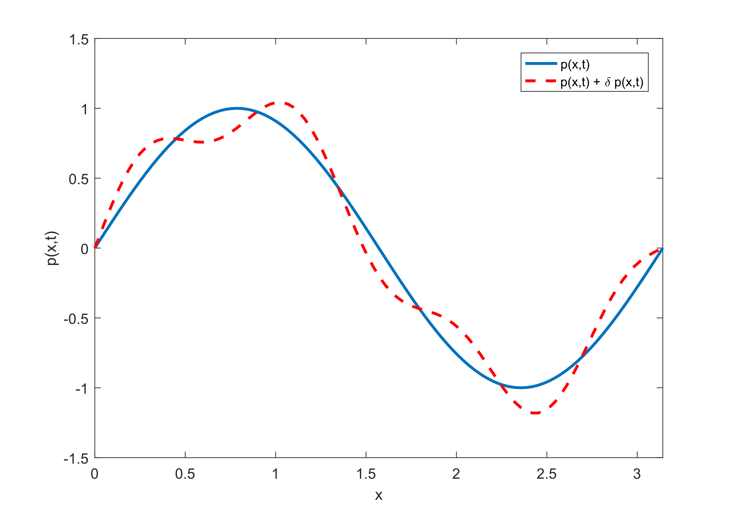

Figura 1.5. Distribución de presión sonora y su variación

Separamos las integrales

Observemos el término de la segunda integral . Entendiendo que la variación de la presión sonora es una función escalar , mientras que el gradiente de la presión sonora es una función vectorial , entonces podemos calcular la divergencia

Por lo tanto

Reemplazamos

Usamos el teorema de la divergencia

La integral en la superficie nos permitirá incorporar las condiciones de contorno

Analizaremos la primera integral de superficie, la cual corresponde a condición de Dirichlet nula, es decir , entonces como la variación de la presión sonora debe cumplir con esta condición de contorno, tendremos , por lo tanto

Continuemos con la segunda integral de superficie, esta se refiere a la condición de Neumann nula por lo tanto la integral es nula

La tercera integral de superficie debe ser trabajada un poco más ya que debemos hacer referencia a la condición de Neumann no nula . Recordemos que es conocido.

La integral asociada a la condición de Robin debe ser trabajada de la siguiente forma

La ecuación de fuerza establece

Suponiendo que la velocidad es armónica entonces

La definición de impedancia acústica específica normal a una superficie

Pero, por otro lado, usando la ecuación de fuerza y asumiendo propagación armónica

Así que remplazamos

Al suponer propagación armónica

Recordemos que estamos desarrollando la integral

Reemplacemos estos resultados en la anterior formulación integral de la ecuación de onda

Entonces tenemos

No hemos considerado la condición de Dirichlet no nula, pero buscaremos una forma práctica de integrarla a este problema una vez que logremos la discretización, en secciones posteriores. Esta formulación permite incorporar todo tipo de discontinuidades o inexistencias de las derivadas en puntos discretos del dominio, y además nos permite tratar con un medio de carácter no homogéneo

|  |  |
| --- | --- |
|  | (1.23) |

## Conclusiones

En este capítulo, hemos presentado un enfoque unificado para los conceptos básicos de elementos finitos considerando formulaciones de la ecuación de onda linealizada en el dominio del tiempo. Este texto comienza con una breve reseña de la literatura sobre elementos finitos, es decir, limitado a libros y artículos. La ecuación de onda en su formulación diferencial se derivó a partir de los axiomas fundamentales de la mecánica del continuo. Después se ha realizado la incorporación de las condiciones de contorno y las condiciones iniciales. Se procedió a la transformación de la ecuación de onda a su formulación integral. Los métodos de discretización asociados, que proceden desde la formulación de Galerkin, serán tratados en los siguientes capítulos

## Bibliografía y Lecturas Recomendadas

En este punto es adecuado indicar al lector diversas fuentes donde complementar los variados aspectos en este capítulo, sobre todo si se desea trabajar en posibles soluciones de carácter analítico para problemas acústicos. Para comenzar lo recomendado son los textos de Kinsler (2000), Beranek, (1986) y el clásico libro de Kuttruff, (2007). Otros libros que permiten mayor profundización en diversos temas son el libro de Pierce, (1989) y por supuesto el trabajo de Morse e Ingard (1968).

* Beranek. L., Acoustics, American Institute of Physics, New York, 1986.
* Kinsler, L. E., Frey, A. R., Coppens, A. B., Sanders, J. V., Fundamentals of Acoustics, John Wiley & Sons, New York, 2000.
* Kuttruff, H., Acoustics: An introduction, Taylor & Francis, London, 2007.
* Morse, P. M., Ingard, K. U., Theoretical Acoustics, Mc Graw – Hill, New York, 1968.
* Pierce, A. D., Acoustics: An Introduction to Its Physical Principles and Applications, Acoustical Society of America, New York, 1989.

**Capítulo 2**

**Elementos Finitos en Acústica:**

**Problemas en una Dimensión**

# ELEMENTOS FINITOS EN ACÚSTICA: PROBLEMAS EN UNA DIMENSIÓN

**Resumen** Las soluciones analíticas de las ecuaciones diferenciales que rigen en acústica pueden obtenerse siempre y cuando las condiciones de contorno que definen los límites físicos se pueden describir simples términos matemáticos (Nelson 1998). Esto rara vez sucede en problemas prácticos como es el caso en ingeniería y, por lo tanto, generalmente es necesario emplear métodos numéricos que entreguen soluciones aproximadas. Los dos más utilizados son el método de elementos finitos (FEM) y el método de elemento contorno (BEM). Los métodos de elementos finitos se desarrollaron primero para analizar estructuras de ingeniería complejas. Una vez que el método recibió una firme base matemática, era natural que se usara para analizar otros problemas físicos que pueden representar mediante ecuaciones diferenciales parciales. El campo de la acústica no ha sido la excepción. Si bien el método de los elementos finitos fue primero desarrollado para predecir el comportamiento sonoro en espacios cerrados, posteriormente, se aplicó a problemas exteriores. Los problemas vibro acústicos se pueden analizar combinando las ecuaciones de movimiento de la estructura vibratoria con las ecuaciones de movimiento del medio acústico, esto es extremadamente útil tanto para predecir el ruido irradiado por máquinas como para el sonido producido por instrumentos musicales.

## Introducción

En el método de los elementos finitos se representa un sistema continuo, que tiene un infinito número de grados de libertad, por un sistema discreto que tiene un número finito de grados de libertad. La precisión de la solución depende del número de grados de libertad utilizados. Cuanto mayor es la frecuencia de interés cuantos más grados de libertad se requieran. Por lo tanto, a altas frecuencias, tales métodos se vuelven ineficientes. En consecuencia, solo se usan en bajas frecuencias donde las longitudes de onda son de un orden de magnitud similar a la geometría definida, podemos decir como ejemplo que para una cavidad esférica los resultados no tienen sentido para , don de es el numero de onda y es el radio. Los problemas acústicos de alta frecuencia se analizan usando técnicas geométricas o de trazado de rayos (Pierce 1989), y los problemas vibro acústicos se manejan mediante análisis estadístico de energía (Lyon y De Jong 2014).

En este capítulo nos centraremos a partir de la formulación débil o integral de la ecuación de onda y usaremos el método de Galerkin (Marburg y Nolte, 2008) para poder discretizar las ecuaciones integrales resultantes, incorporaremos diversas fuentes y campos sonoros incidentes, finalmente determinaremos las matrices asociadas a los sistemas de ecuaciones diferenciales. Se considerará específicamente tubos donde la sección transversal puede variar; sin embargo, la longitud de onda debe ser mucho mayor que el diámetro del ducto para que las ondas sean planas. Al considerar un problema interior, la longitud del tubo será *L*, el cual inicialmente tendrá una terminación rígida, abierta o de material absorbente. Sin embargo, mediante el uso de condiciones de contorno adecuadas se puede simular el tubo abierto de una manera más simplificada y posteriormente de forma más realista al incluir la impedancia de radiación (Kinsler et. al., 2000 - Kutruff, 2004).

El objetivo es mostrar de manera detallada el proceso de formación de matrices tanto globales como elementales. Por otra parte, se plantean métodos simples de resolución y se reflexionará en relación con los resultados

La ecuación de onda plana en un tubo de longitud *L*, definido entre –*L*/2 y *L*/2 y sus condiciones iniciales son:

|  |  |
| --- | --- |
|  | (2.1) |

Las condiciones de contorno más interesantes de analizar en este capítulo son: Fuente al inicio del tubo, lo que corresponde a una condición de Dirichlet no homogénea en

Tubo abierto ideal o liberación de presión en *,* lo que corresponde a una condición de Dirichlet homogénea.

Tubo cerrado en uno y/o ambos extremos, es decir condición de contorno de Neumann homogénea en ambos extremos.

Tubo con impedancia acústica específica característica en *,* o bien un tubo abierto considerando la impedancia acústica específica de radiación en ,en ambos casos tenemos una condición de Robin.

Si bien existen soluciones analíticas para la ecuación (2.001) sujetas a las variadas condiciones iniciales y de contorno enunciadas en las ecuaciones anteriores, pero basta con que el tubo tenga un cambio arbitrario en la geometría de su sección transversal para que esto no sea posible. Por lo tanto, es necesario obtener una solución de carácter aproximado.

## Ecuación de Onda Formulación Integral o Débil

Tomaremos la formulación integral en tres dimensiones y la transformaremos a una dimensión, en este caso no incorporaremos de forma inmediata, la integral asociada a las condiciones de Dirichlet no nula.

Como la presión es función de y tenemos además , además considerando un tubo de sección variable , la ecuación de onda sonora en tres dimensiones en su formulación integral se transforma en

|  |  |
| --- | --- |
|  | (2.2) |

Donde es la función Delta de Dirac

## Discretización

Partamos de la base que podemos utilizar una solución aproximada, usando una expansión en serie finita de la forma:

|  |  |
| --- | --- |
|  | (2.3) |

Que en forma matricial se expresa

En forma compacta podemos decir:

|  |  |
| --- | --- |
|  | (2.4) |

Por otra parte, la variación de la presión sonora (función de peso) se puede aproximar como:

|  |  |
| --- | --- |
|  | (2.5) |

En forma compacta podemos denotar

|  |  |
| --- | --- |
|  | (2.6) |

## Matriz de Masa

Comenzaremos reemplazando las aproximaciones a la presión y a la variación de la presión, conforme se ha descrito en la sección anterior. En la primera integral de la ecuación (2.2) tenemos:

|  |  |
| --- | --- |
|  | (2.7) |

Transponemos el uno de los términos de la integral sin modificar el resultado

Reescribimos

Extrayendo los términos que solamente dependen del tiempo fuera de la integral tenemos

Donde la segunda derivada puede expresarse como

Entonces

O bien

|  |  |
| --- | --- |
|  | (2.8) |

Donde es la matriz de masa

|  |  |
| --- | --- |
|  | (2.9) |

En detalle, cada elemento de dicha matriz es:

|  |  |
| --- | --- |
|  | (2.10) |

Podemos observar se trata de una matriz simétrica

## Matriz de Rigidez

Al igual que en la sección anterior, donde se derivó la matriz de masa, empezaremos reemplazando las aproximaciones a la presión y a la variación de la presión. En la tercera integral que forma parte de la ecuación (2.2) tenemos

|  |  |
| --- | --- |
|  | (2.11) |

Transponemos uno de los términos

Derivamos

Y sacando los términos que dependen del tiempo fuera de la integral

Podemos expresar la derivada como:

O bien

|  |  |
| --- | --- |
|  | (2.12) |

Donde es la matriz de rigidez

|  |  |
| --- | --- |
|  | (2.13) |

En detalle, los elementos de dicha matriz son:

|  |  |
| --- | --- |
|  | (2.14) |

## Matriz de Amortiguamiento

Reemplazando la discretización en la segunda integral de la ecuación (2.2) podemos obtener la matriz de amortiguamiento

|  |  |
| --- | --- |
|  | (2.15) |

Transponemos

Sacando los términos dependientes del tiempo fuera de la integral

Usamos la notación para la derivada de la presión con respecto al tiempo y tenemos

Se define de manera compacta la matriz de amortiguamiento como

|  |  |
| --- | --- |
|  | (2.16) |

|  |  |
| --- | --- |
|  | (2.17) |

Específicamente los elementos que forman esta matriz son

|  |  |
| --- | --- |
|  | (2.18) |

## Vector de Fuerza

Reemplazando en la integral que corresponde a las fuerzas corporales en el fluido tenemos

|  |  |
| --- | --- |
|  | (2.19) |

Podemos sacar términos fuera de la integral

Obtenemos

|  |  |
| --- | --- |
|  | (2.20) |

Donde es el vector de fuerzas

|  |  |
| --- | --- |
|  | (2.21) |

Cada elemento del vector de fuerza es de la forma

|  |  |
| --- | --- |
|  | (2.22) |

Es importante preguntarse qué sucede con los términos

|  |  |
| --- | --- |
|  | (2.23) |

Si es que el extremo en está cerrado esa expresión es nula. En el caso de que el tubo esté abierto o posea una fuente de presión prescrita (condiciones de Dirichlet) se utilizarán técnicas adecuadas para incorporar esos datos en el proceso de construcción de los vectores y matrices. Esto se verá con detalle en las próximas secciones de este capítulo.

## Ecuación de Movimiento

A partir de la formulación débil de la ecuación de onda (2.2) y del proceso de discretización llegamos a

|  |  |
| --- | --- |
|  | (2.24) |

Entonces para que la igualdad producto del proceso de discretización se cumpla lo interior al paréntesis debe ser nulo. Finalmente, la ecuación de movimiento y las condiciones iniciales son entonces

|  |  |
| --- | --- |
|  | (2.25) |

## Una Introducción al Método de los Elementos Finitos: Método de Colocación

El objetivo de esta sección es concretizar los conceptos anteriormente vertidos estableciendo de manera mucho más clara los procesos de construcción de las matrices de masa, rigidez y amortiguamiento y como las ecuaciones pueden resolverse de manera simple en el caso de que la excitación es de carácter armónico. En el libro Advanced Applications in Acoustics, Noise and Vibration (Fahy, Walker eds., 2004). Petyt ha escrito un capítulo tratando este tema, además se puede recomendar su libro (Petyt 2010), si bien su principal objetivo es modelar la vibración en sólidos, existen elementos comunes que pueden ser incorporados este texto.

Primero a fin fe que el proceso de aproximación sea consistente, las funciones de interpolación deben ser construidas bajo el siguiente procedimiento recomendado

* Seleccionar puntos nodales en la estructura
* A cada nodo asociarle grados de libertad, en nuestro caso presión sonora.
* Por cada grado de libertad en cada nodo, construir una función que tenga un valor unitario en dicho grado de libertad y cero para el resto

A fin de que la solución al problema sea convergente las funciones

* Ser linealmente independientes
* Ser continuas y poseer derivadas continuas de orden . Específicamente en este caso se considerará
* Satisfacer las condiciones de contorno, estas incluyen derivadas de orden
* Formar una serie completa

Una serie de funciones se dice completa si cumple el error cuadrático promedio es cero en el límite conforme a lo expresado en la siguiente ecuación

|  |  |
| --- | --- |
|  | (2.26) |

Para las funciones se pueden usar polinomios simples, o bien funciones de carácter arbitrario. Una solución que satisface dicha ecuación se dice que converge en la media.

La convergencia de este método está basada en la demostración de que cualquier función puede ser expandida por una serie infinita de funciones linealmente independientes. Si se usan polinomios, podemos echar mano al teorema de aproximación del cual establece que cualquier función continua en un intervalo puede ser aproximada de manera uniforme por polinomios en dicho intervalo. Este teorema asegura no solamente una convergencia uniforme de la función, sino que también sus derivadas de orden convergerán uniformemente.

A fin de comenzar por un caso simple consideraremos un tubo de longitud *L*, cerrado en ambos extremos, esto quiere decir que:

De igual forma asumiremos que la velocidad del sonido y que el área de la sección transversal del tubo permanece constante. Así mismo no se incorporarán fuerzas corporales en el problema. Entonces la ecuación de movimiento es:

|  |  |
| --- | --- |
|  | (2.27) |

Considerando la solución es armónica y estacionaria (2.28), tenemos el problema de valores propios asociado (2.29).

|  |  |
| --- | --- |
|  | (2.28) |

|  |  |
| --- | --- |
|  | (2.29) |

Además, podemos suponer que el tubo está dividido en cuatro partes y con 5 funciones de interpolación asociadas Estas se pueden expresar de forma matemática en la siguiente tabla

|  |  |
| --- | --- |
| Tabla 1 Funciones de Interpolación | |
|  |  |
|  |  |
|  | |

***Matriz de Masa***

Podemos calcular cada miembro de la matriz de masa, recordando que esta es simétrica

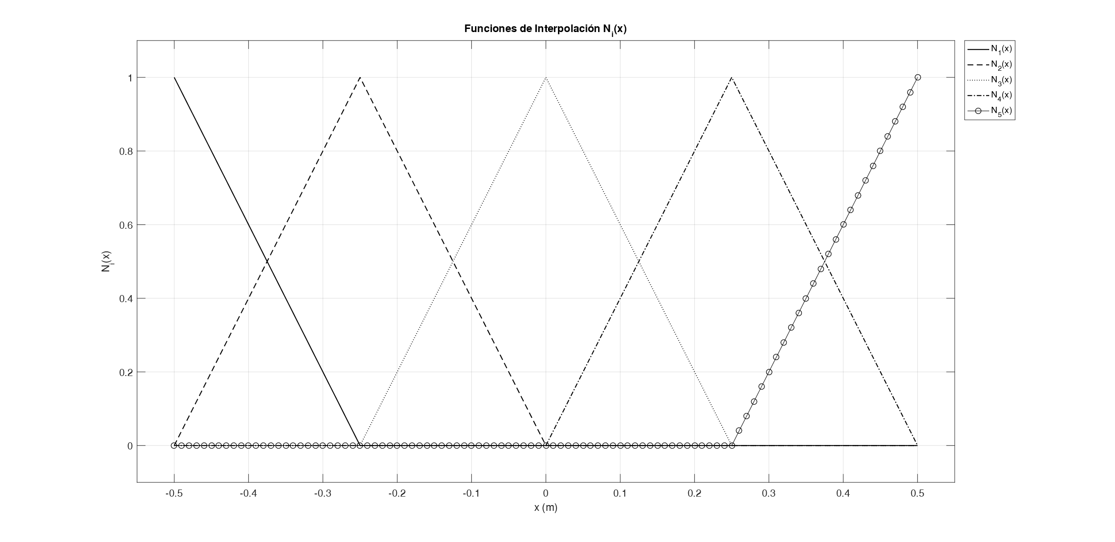

*Figura 2.1. Elementos y funciones de interpolación*



*Figura 2.2. Funciones de Interpolación y Nodos*

Resumiendo

|  |  |
| --- | --- |
|  | (2.30) |

Donde

***Matriz de Rigidez***

Podemos calcular cada miembro de la matriz de rigidez, recordando que esta es simétrica

Resumiendo

|  |  |
| --- | --- |
|  | (2.31) |

Obviamente uno puede extender este método en la obtención de las matrices de masa, rigidez y otros componentes del sistema de ecuaciones diferenciales. Sin embargo, la construcción de las funciones, para cada segmento, la variabilidad de la sección transversal y/o la velocidad del sonido se hacen demasiado complejas para ser realizado de manera práctica. Una posible solución será presentada en el siguiente punto.

## Matrices Elementales

Es difícil construir las matrices de masa y rigidez usando el método anteriormente descrito, sin embargo, tomemos algunos aspectos que pueden ser importantes. Dicho de otra forma, podemos generar un sistema mucho más genérico y flexible a partir de la formulación anterior. Mapearemos cualquiera de los elementos que definen el comportamiento del tubo a un espacio cuyos resultados nos dará un método común y flexible. A modo de simplificación los efectos de translación no serán incluidos en el mapeo. Podemos observar que el cambio de variable necesario es:

Entonces

Las funciones para utilizar son:

|  |  |
| --- | --- |
|  | (2.32) |

Esto nos lleva a definir las matrices elementales de masa y rigidez. Genéricamente la ***Matriz de Masa Elemental*** para el caso que hemos descrito es dada por

Entonces

Finalmente podemos expresar la matriz de masa elemental como

|  |  |
| --- | --- |
|  | (2.33) |



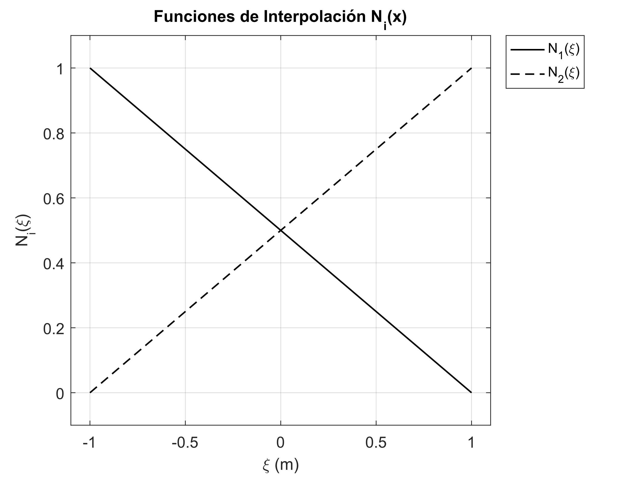

*Figura 2.3. Mapeamiento*

De igual forma construimos la ***Matriz de Rigidez Elemental***

Pero al usar la regla de la cadena tenemos

Entonces

Entonces

En forma resumida la matriz de rigidez elemental es

|  |  |
| --- | --- |
|  | (2.34) |

La gran ventaja de trabajar esto es que se puede considerar para cualquier longitud de elemento/ segmento de tubo. Si volvemos al punto anteriormente descrito, un tubo de longitud dividido en 4 elementos de longitud y 5 nodos y reconsideramos nuestras matrices elementales de la forma

Donde . Entonces al ensamblar las matrices elementales tenemos la matriz global

|  |  |
| --- | --- |
|  | (2.35) |

En nuestro caso

Entonces tenemos nuevamente las matrices globales de masa y rigidez que fueron determinadas en la sección anterior

Luego podríamos considerar un tubo de longitud , de sección tranversal constante dividido en elementos de igual tamaño. Las matrices globales sean el resultado del ensamble de las matrices elementales. Es por supuesto esperable que si es grande el proceso de discretización sea más exitoso y la exactitud de los resultados sea mayor. En términos esquemáticos generales la matriz de masa y la matriz de rigidez para un tubo cuyas propiedades permanecen constantes serían:

Lo interesante de este método es que puede ser extendido a situaciones donde la sección transversal y las propiedades del fluido no sean constantes, en este caso las matrices globales son:

|  |  |
| --- | --- |
|  | (2.36) |

|  |  |
| --- | --- |
|  | (2.37) |

Donde las matrices de masa y de rigidez elemental son en su forma más generalizada:

|  |  |
| --- | --- |
|  | (2.38) |

|  |  |
| --- | --- |
|  | (2.39) |

Con los subíndices para cada elemento de las matrices elementales y el superíndice , para los elementos que conforman el modelo.

: Es la longitud variable de cada elemento

: Es la velocidad del sonido variable en cada elemento

: Es el área de la sección transversal de cada elemento

Y el vector de fuerza

|  |  |
| --- | --- |
|  | (2.40) |

|  |  |
| --- | --- |
|  | (2.31) |

Inclusive si la longitud de los elementos es lo suficientemente pequeña, podemos suponer que las propiedades como la velocidad del sonido y la sección transversal son constantes en el elemento.

: Es la longitud variable de cada elemento

: Es la velocidad del sonido variable en cada elemento

: Es el área de la sección transversal de cada elemento

Como en el ejemplo que se muestra la figura

Gráficamente podemos representar esto como

|  |  |
| --- | --- |
|  |  |

*Figura 2.4. Tubo de sección y propiedades variables y su discretización*

## Montaje

No siempre existen situaciones donde la geometría permite un montaje tan intuitivo del problema. Si consideran situaciones en 2D o 3D, donde las mallas y el proceso de discretización y las restricciones hacen el problema mucho más complejo. Por esta razón tenemos que generar algoritmos de montaje que sean capaces de organizar la información. Volvamos a nuestro ejemplo, donde la longitud . Desde este punto materializaremos los procedimientos

En primer lugar, se debe generar una **Matriz de Coordenadas**

|  |  |  |  |
| --- | --- | --- | --- |
| **Nodo** | **Cx (m)** | **Cy (m)** | **Cz (m)** |
| 1 |  |  |  |
| 2 |  |  |  |
| … |  |  |  |
| NTotNodos -1 |  |  |  |
| NTotNodos |  |  |  |

En nuestro caso NTotNodos = 4, que corresponde al número total de nodos

|  |  |  |  |
| --- | --- | --- | --- |
| **Nodo** | **Cx (m)** | **Cy (m)** | **Cz (m)** |
| 1 | -0.5 | 0 | 0 |
| 2 | -0.25 | 0 | 0 |
| 3 | 0 | 0 | 0 |
| 4 | 0.25 | 0 | 0 |
| 5 | 0.5 | 0 | 0 |

Luego es necesario generar una **Matriz de Conectividad** la cual explicita la información enre los nodos observados a nivel global, es decir , toda la estructura y los nodos observados a nievel local, es decir desde el elemento

|  |  |  |  |
| --- | --- | --- | --- |
| **Elemento** | **Nodo Local 1** | **….** | **Nodo Local N** |
| 1 |  |  |  |
| 2 |  |  |  |
| … |  |  |  |
| NTotEl |  |  |  |

En nuestro caso

|  |  |  |
| --- | --- | --- |
| **Elemento** | **Nodo Local 1** | **Nodo Local 2** |
| 1 | 1 | 2 |
| 2 | 2 | 3 |
| 3 | 3 | 4 |
| 4 | 4 | 5 |



*Figura 2.6. Coordenadas locales y globales*

En cuanto a la incorporación de condiciones de contorno del tipo Dirichlet podemos usar el siguiente argorítmo

cont = 1

for n1 = 1:NTotNodos

for n2 = 1:NDOFNodo

if (nodo(n1) & DOF(n2) tienen condición Dirichlet

ID(n1,n2) = 0;

else

ID(n1,n2) = cont;

Cont = cont + 1;

end;

end;

end;

Se genera una matriz como se muestra a continuación

|  |  |  |  |
| --- | --- | --- | --- |
| **Nodo** | **DOF1** | **…** | **DOFM** |
| 1 |  |  |  |
| 2 |  |  |  |
| … |  |  |  |
| NTotNodos -1 |  |  |  |
| NTotNodos |  |  |  |

Si el extremo en el tubo estuviera abierto, entonces , entonces

|  |  |
| --- | --- |
| **Nodo** | **DOF1** |
| 1 | 1 |
| 2 | 2 |
| 3 | 3 |
| 4 | 4 |
| 5 | 0 |

Específicamente el proceso de montaje es expresado en pseudo código

Numero Total De Elementos (NumTotElem)

Numero De Nodos Por Cada (Elemento NNodosE)

Numero NDOF Grados De Libertad Por Cada Nodo (NDOFPorCadaElemento)

for nel = 1:NumTotElem

for noi = 1: NNodosEl

for ngi = 1: NDOFPorCadaElemento

for noj = 1: NNodosEl

for ngj = 1: NDOFPorCadaElemento

NN = ID(IEN(nel,noi),ngj)

MM = ID(IEN(nel,noi),ngj)

CALL ELM(nel,coord.,N() ) (llamado a matriz masa elemental)

CALL ELK(nel,coord.,N() ) (llamado matriz rigidez elemental)

If( NN no= 0) && (MM no= 0)

K(NN,MM) = K(NN,MM) +

ELK( NDOFPorCadaElemento* (NNodosEl-1) *(noi-1) + ngi,

NDOFPorCadaElemento*(NNodosEL-1)*(noj-1) + ngj )

M(NN,MM) = M(NN,MM) +

ELM( NDOFPorCadaElemento* (NNodosEl-1) *(noi-1) + ngi,

NDOFPorCadaElemento*(NNodosEL-1)*(noj-1) + ngj )

end;

end;

end;

end;

end;

## Aplicación al Problema de Valores Propios: Introducción al Refinamiento h (FEM-h)

Al modelar un problema utilizando un programa de elementos finitos, es muy importante verificar si la solución ha convergido. La palabra convergencia se usa porque el resultado de un programa de elementos finitos está convergiendo en una única solución correcta. Para verificar la convergencia, se requiere más de una solución para el mismo problema. Si la solución es dramáticamente diferente de la solución original, entonces la solución del problema no es convergente. Sin embargo, si la solución no cambia mucho (menos de una pequeña diferencia porcentual), entonces la solución del problema se considera convergente.

El refinamiento h (FEM-h) mejora los resultados al aumentar el número de elementos mediante la disminución de la longitud característica de estos (h) y sin cambiar las características de las funciones de interpolación usadas

A fin de ilustrar este método, se considerará una situación unidimensional simple al igual que en la sección 2.5., es decir un tubo de longitud de longitud *L* de , cerrado en ambos extremos. Comenzaremos con cuatro elementos, luego subiremos a diez y finalmente a cien, compararemos resultados de frecuencias naturales y formas modales mediante tablas y gráficos. Supondremos que la velocidad del sonido y que el área de la sección transversal del tubo permanece constante. Así mismo no se incorporarán fuerzas corporales en el problema. Entonces:

Entonces la ecuación de movimiento es

Si la solución es armónica y estacionaria de la forma . El problema de valores propios asociado es

Donde las matrices de masa y rigidez son de manera genérica

Podemos cuantificar, para 4, 10 y 100 elementos, los errores en las frecuencias calculadas mediante FEM versus las frecuencias teóricas dadas por.

|  |  |
| --- | --- |
|  | (2.32) |

Estos resultados se presentan a partir de las siguientes figuras y tablas

*Tabla 2.1 Frecuencias Teóricas y FEM – 4 Elementos*

|  |  |  |
| --- | --- | --- |
| Frec Teórica [Hz] | Frec FEM [Hz] | Error [%] |
| 0 | 0 | 0 |
| 170 | 174,3960444 | 2,585908488 |
| 340 | 374,9036489 | 10,26577908 |
| 510 | 609,2333657 | 19,45752268 |
| 680 | 749,8072978 | 10,26577908 |

*Tabla 2.2. Frecuencias Teóricas y FEM – 10 Elementos*

|  |  |  |
| --- | --- | --- |
| Frec Teórica [Hz] | Frec FEM [Hz] | Error [%] |
| 0 | 2,23E-05 | 0 |
| 170 | 170,6999326 | 0,411725061 |
| 340 | 345,6168061 | 1,652001786 |
| 510 | 529,0202785 | 3,729466373 |
| 680 | 725,0948029 | 6,63158866 |

*Tabla 2.3. Frecuencias Teóricas y FEM – 100 Elementos*

|  |  |  |
| --- | --- | --- |
| Frec Teórica [Hz] | Frec FEM [Hz] | Error [%] |
| 0 | 0,00E+00 | 0 |
| 170 | 170,0069911 | 0,004112386 |
| 340 | 340,0559305 | 0,016450151 |
| 510 | 510,1887771 | 0,037015115 |
| 680 | 680,4475099 | 0,065810287 |

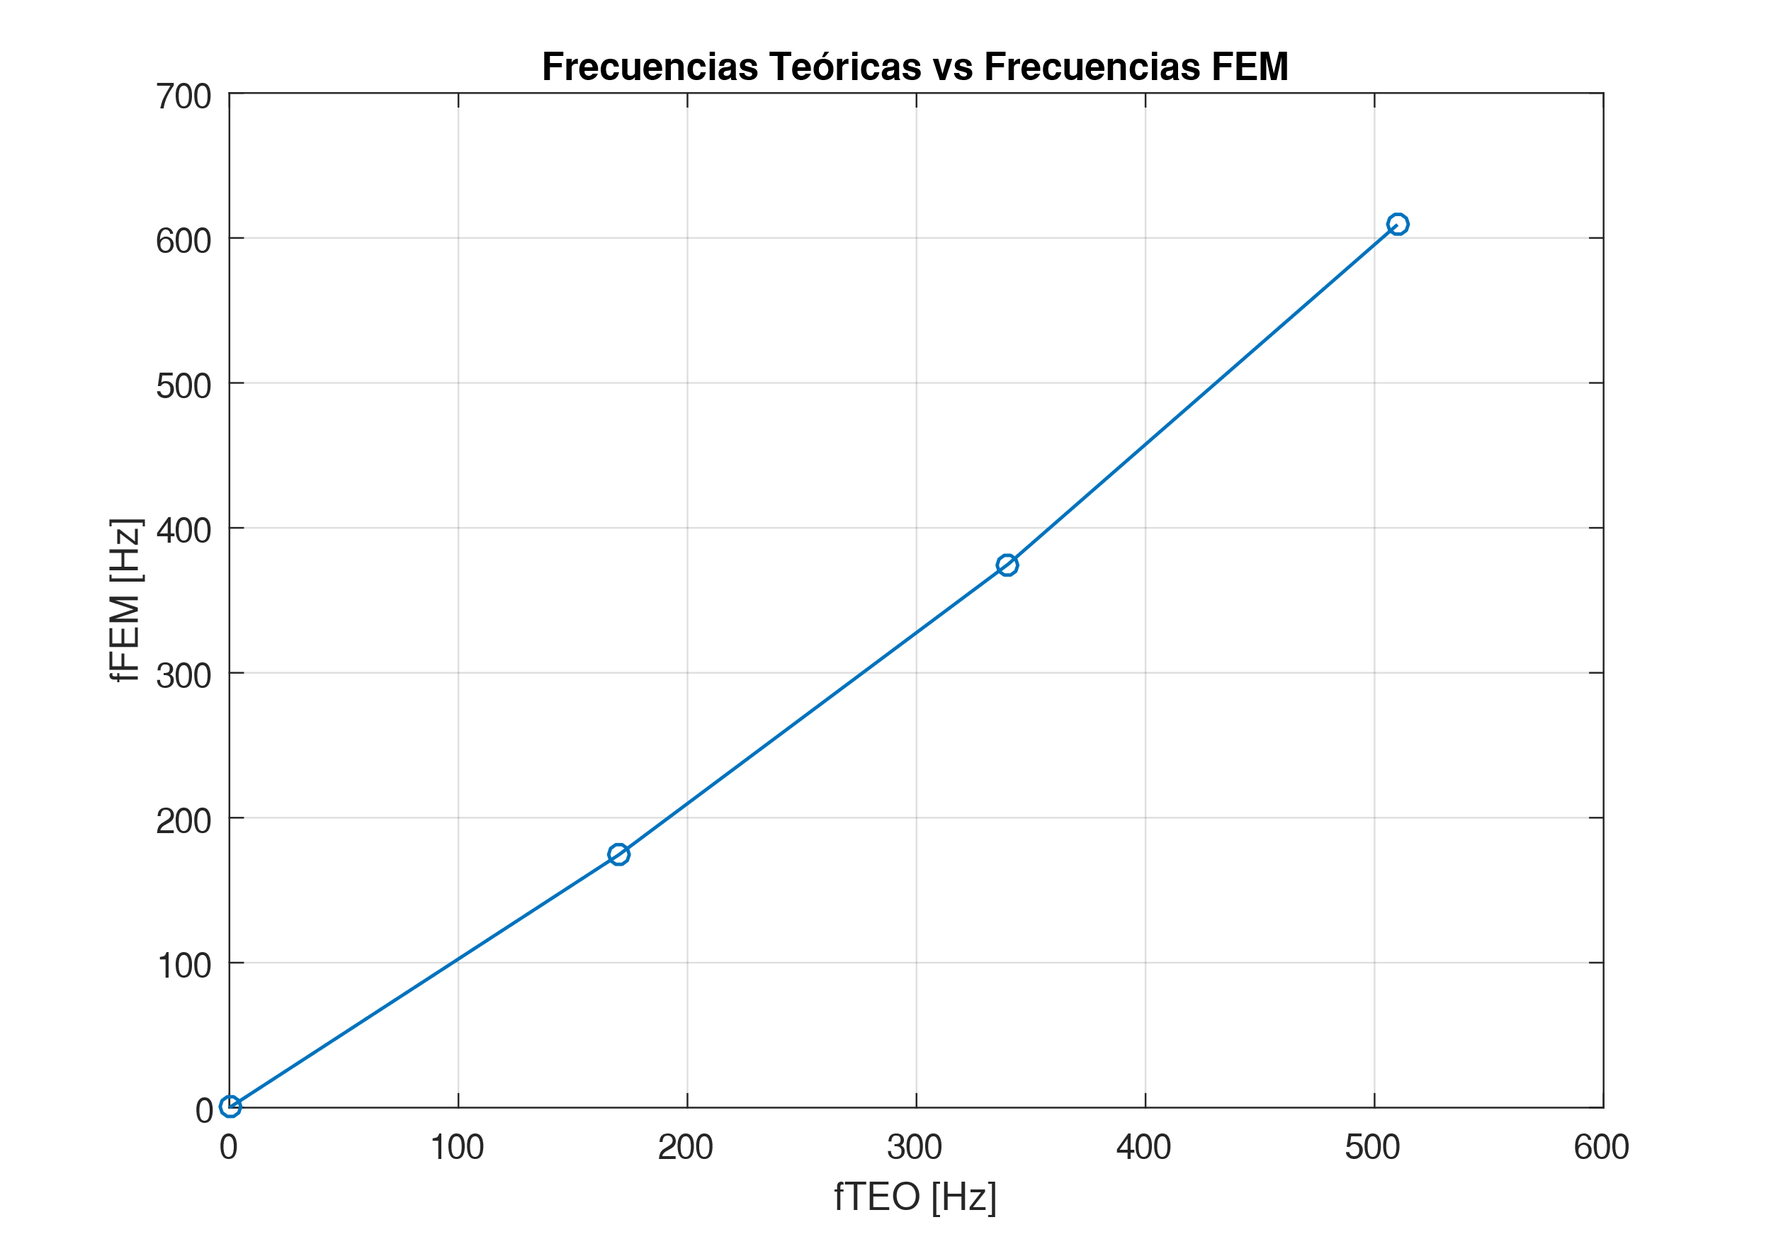

*Figura 2.7. Frecuencias Teóricas vs. Frecuencias FEM – 4 Elementos*

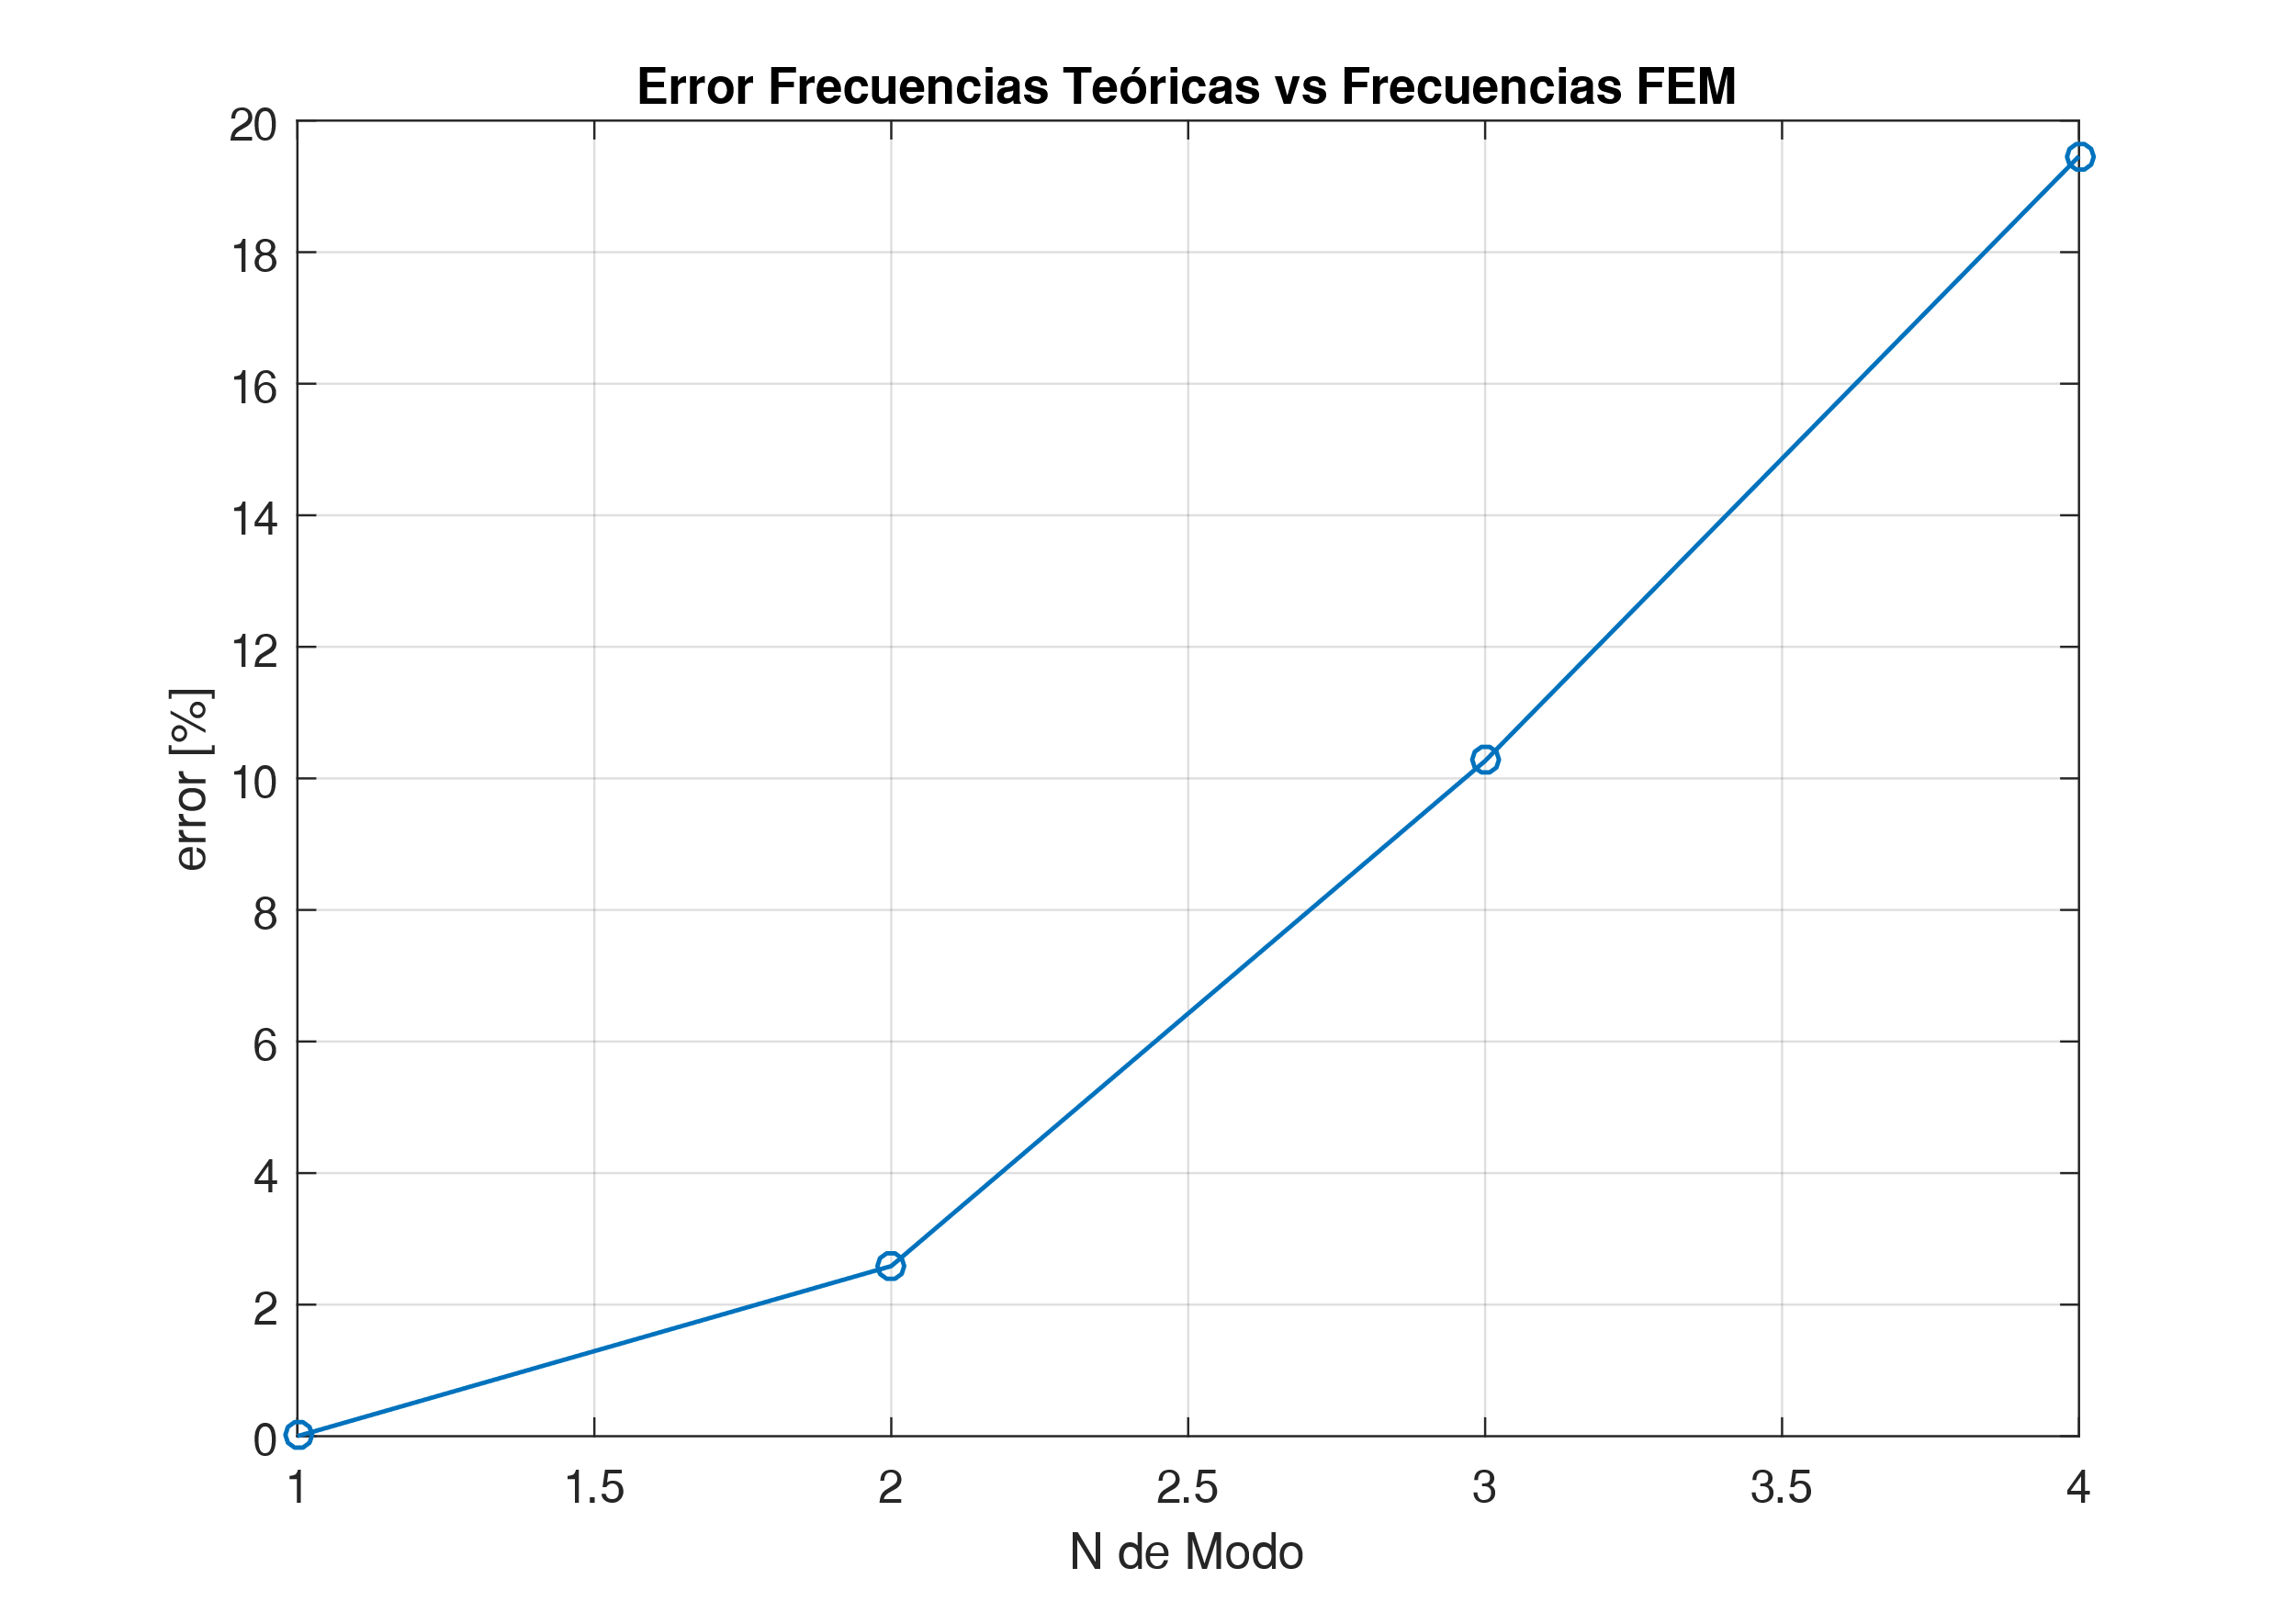

*Figura 2.8. Error Frecuencias Teóricas vs. Frecuencias FEM – 4 Elementos*

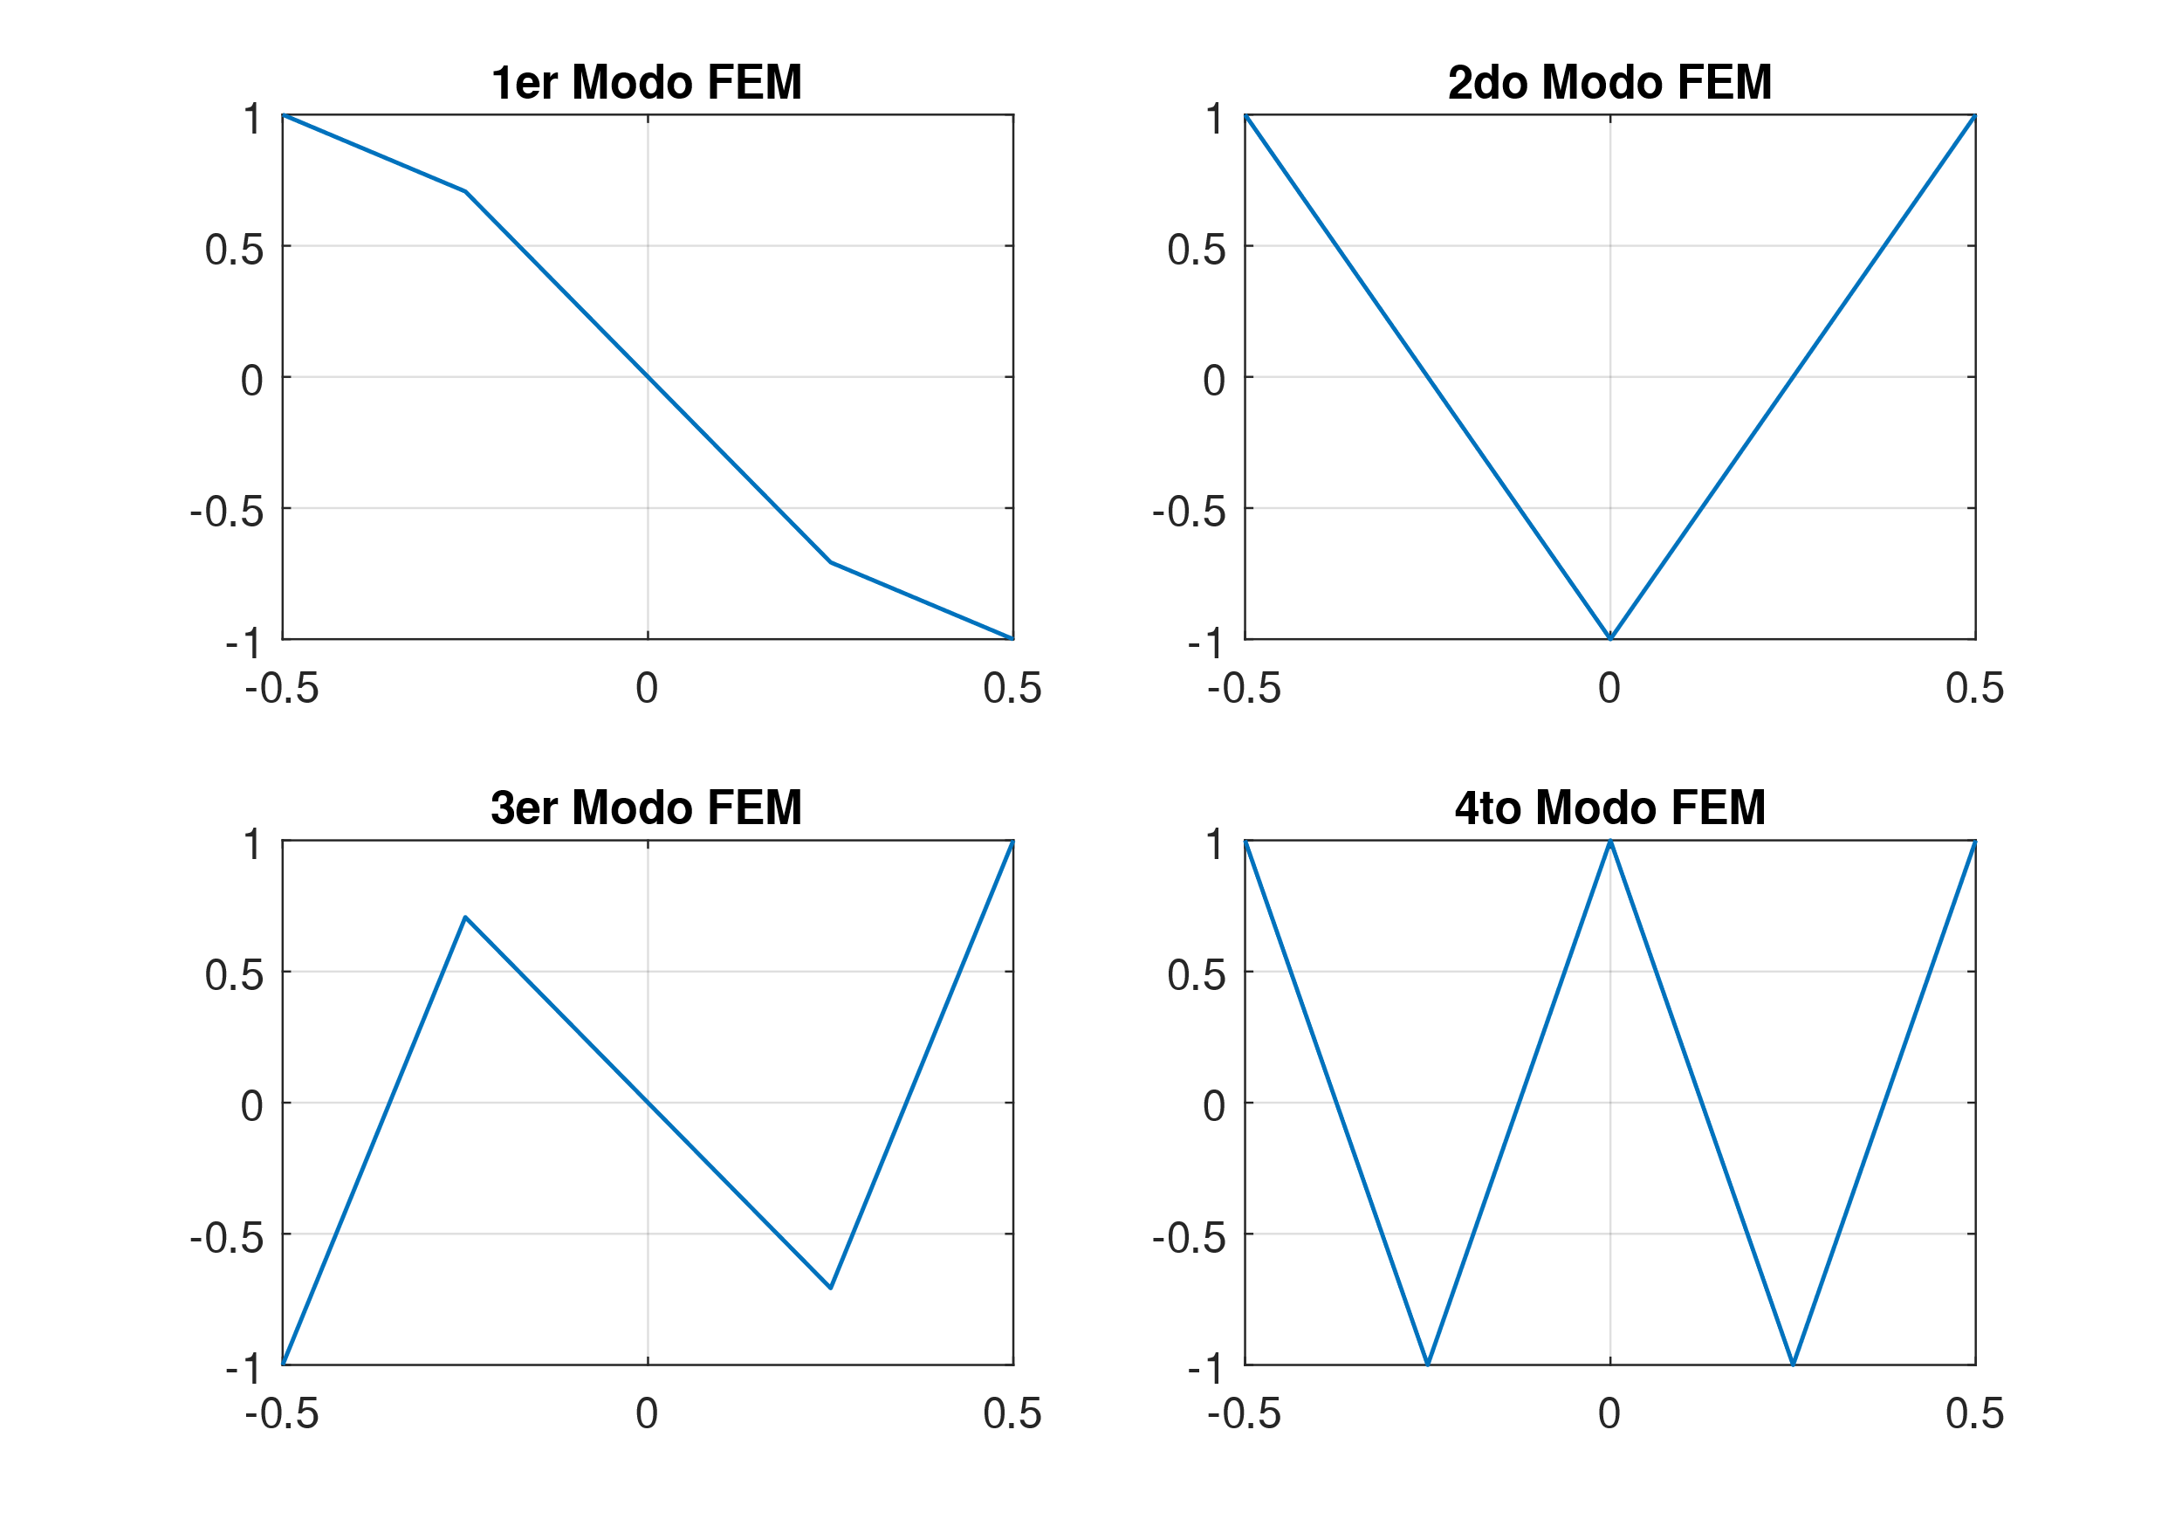

*Figura 2.9. Modos FEM – 4 Elementos*

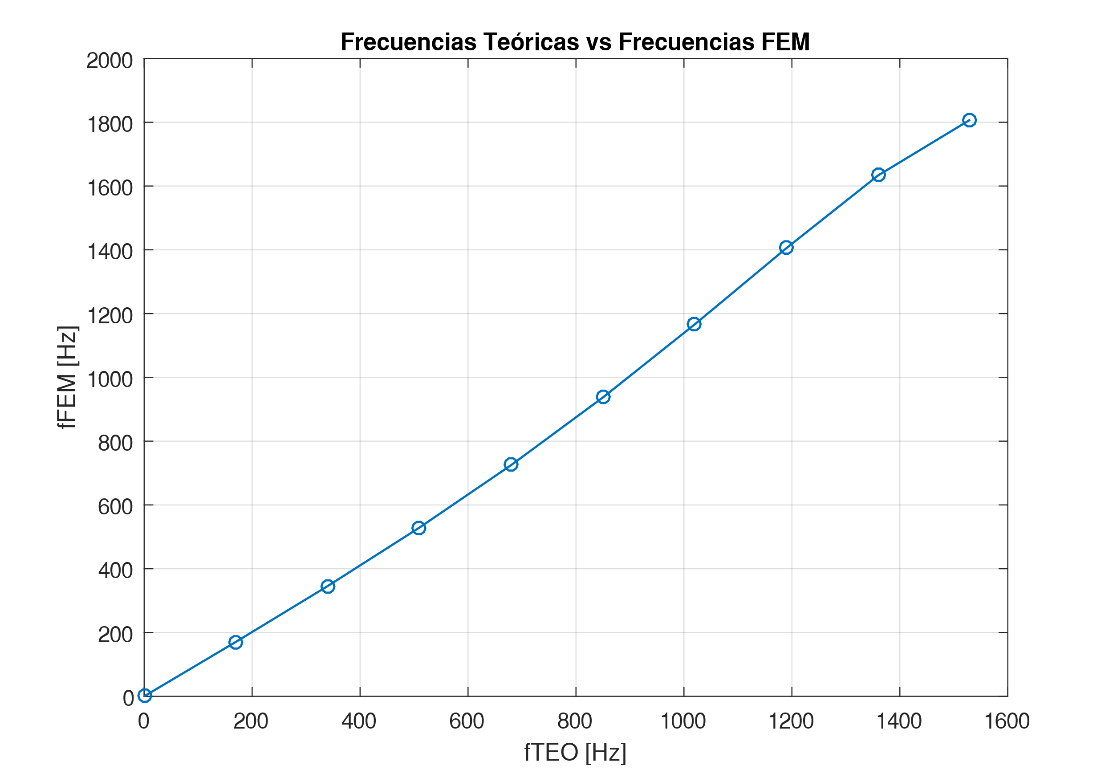

*Figura 2.10. Frecuencias Teóricas vs. Frecuencias FEM – 10 Elementos*

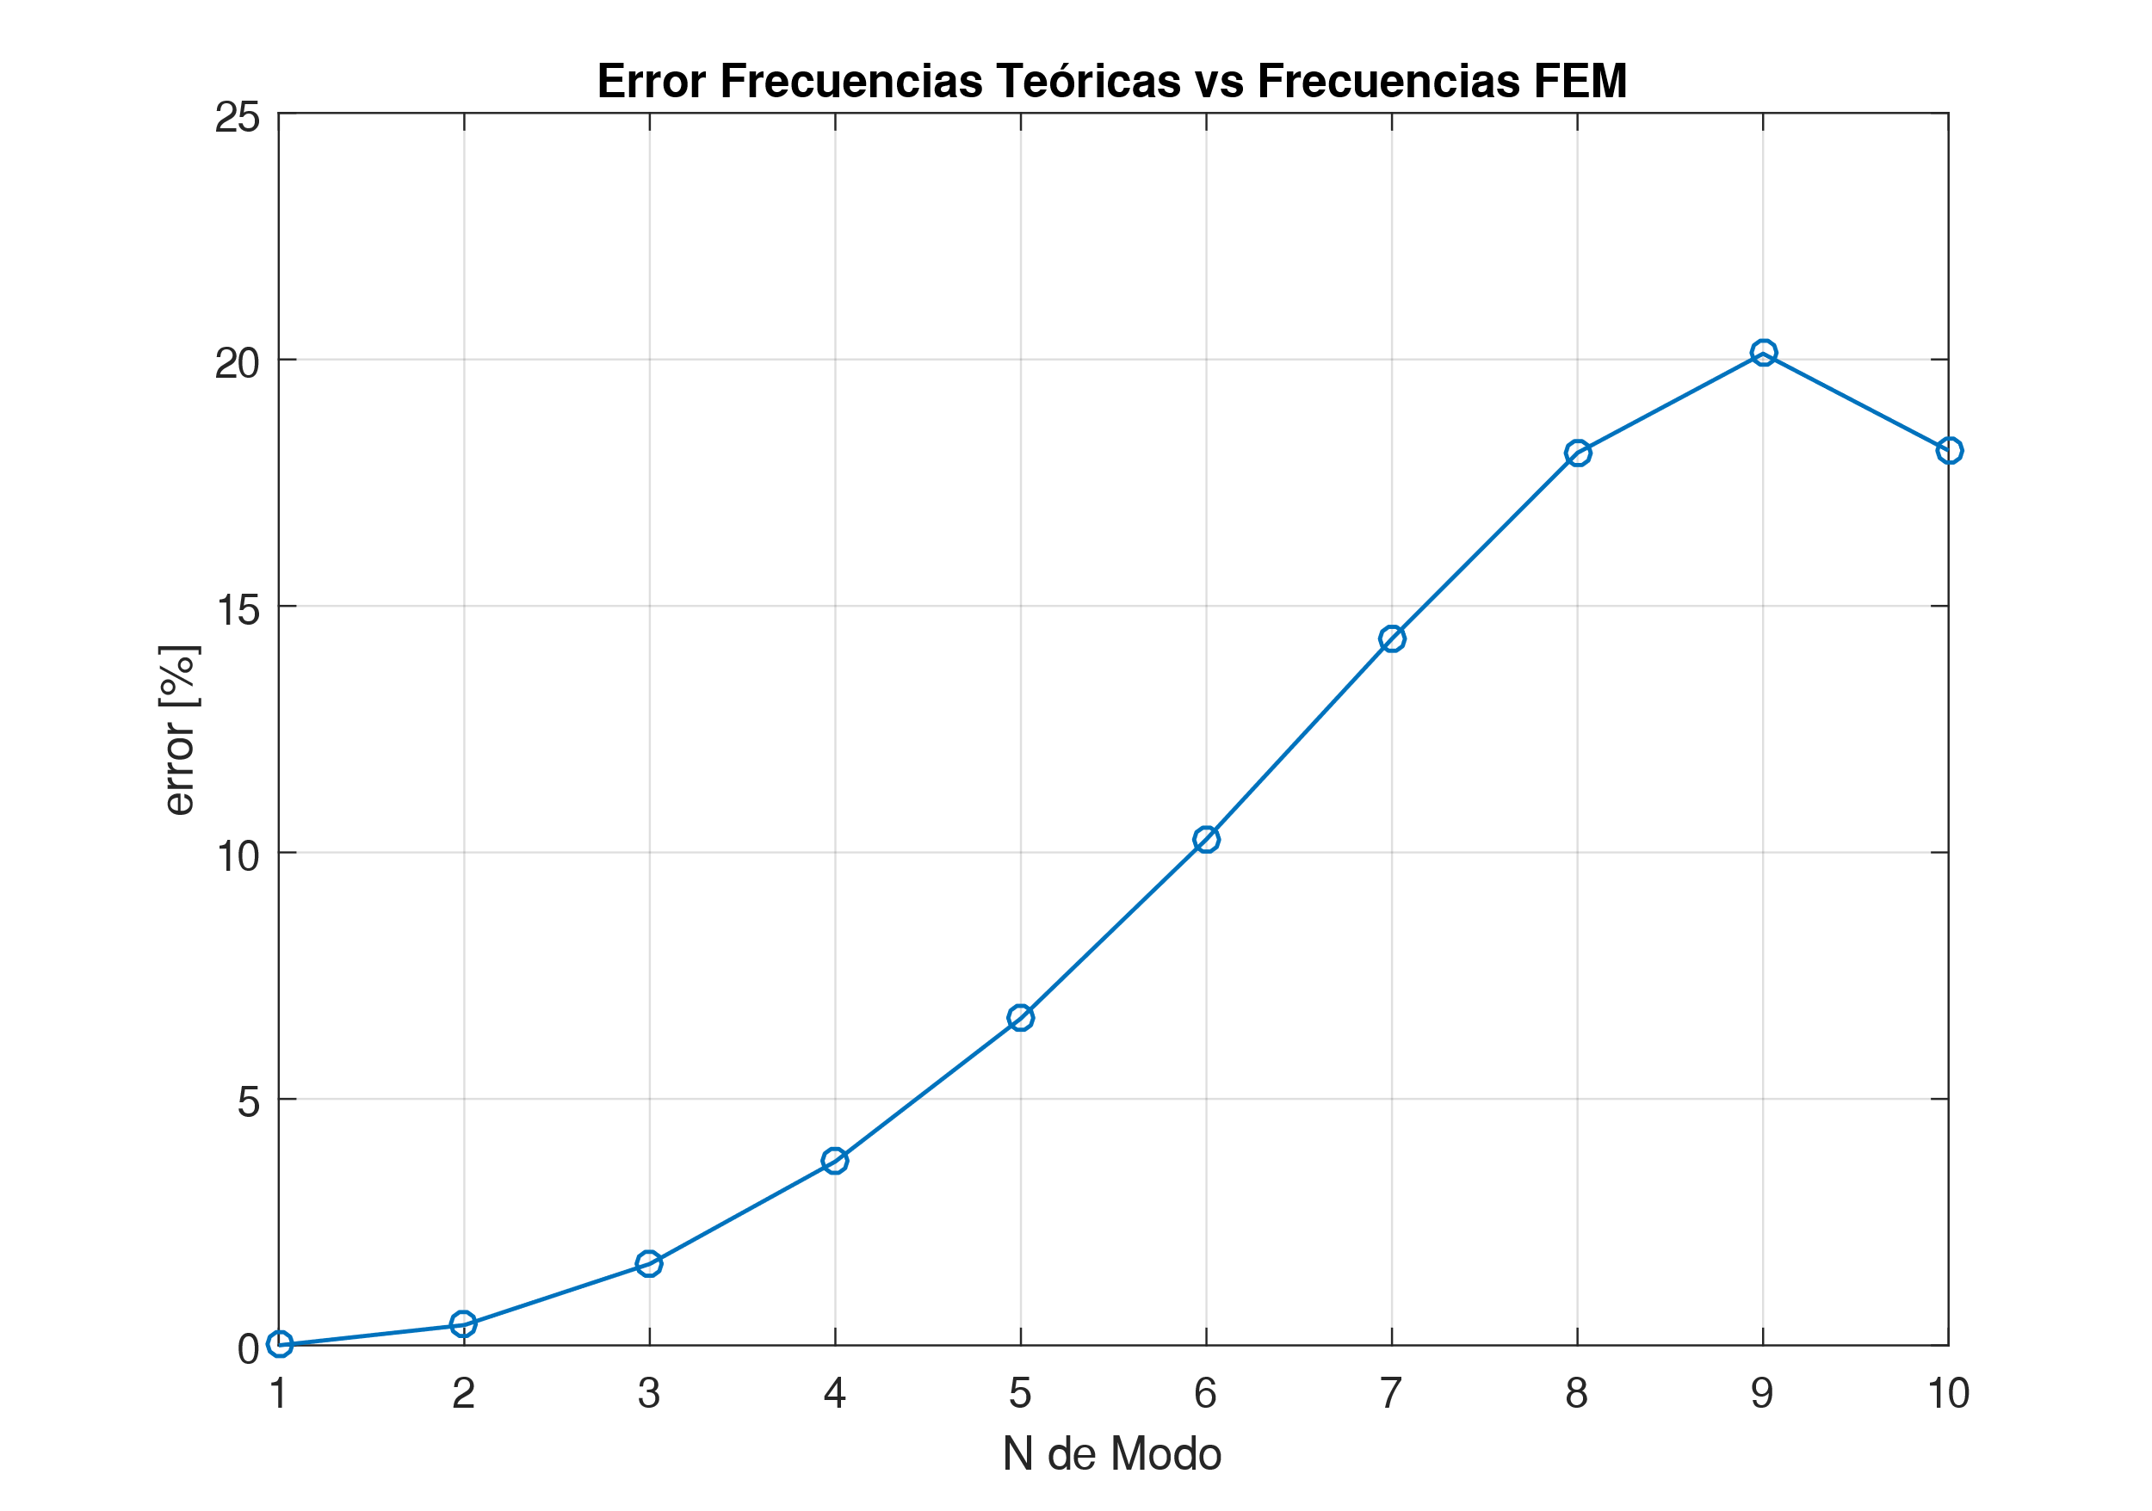

*Figura 2.11. Error Frecuencias Teóricas vs. Frecuencias FEM – 10 Elementos*

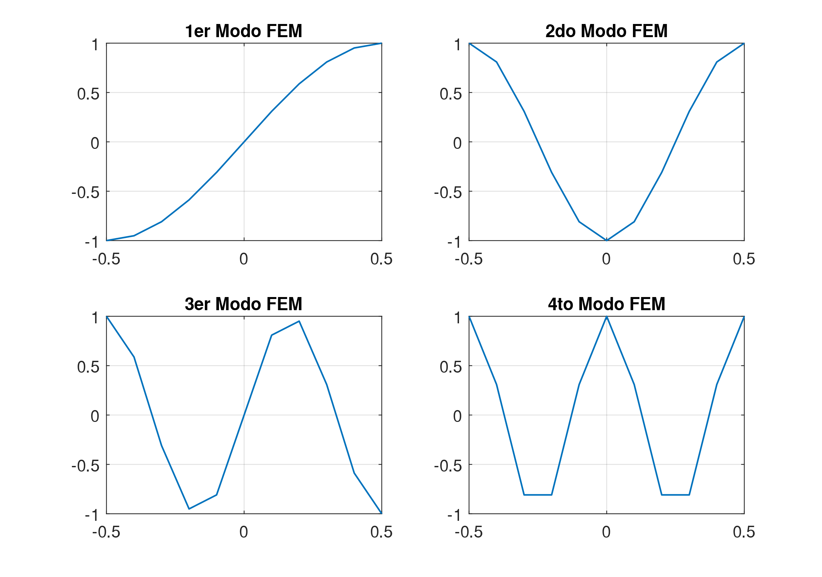

*Figura 2.12. Modos FEM – 10 Elementos*

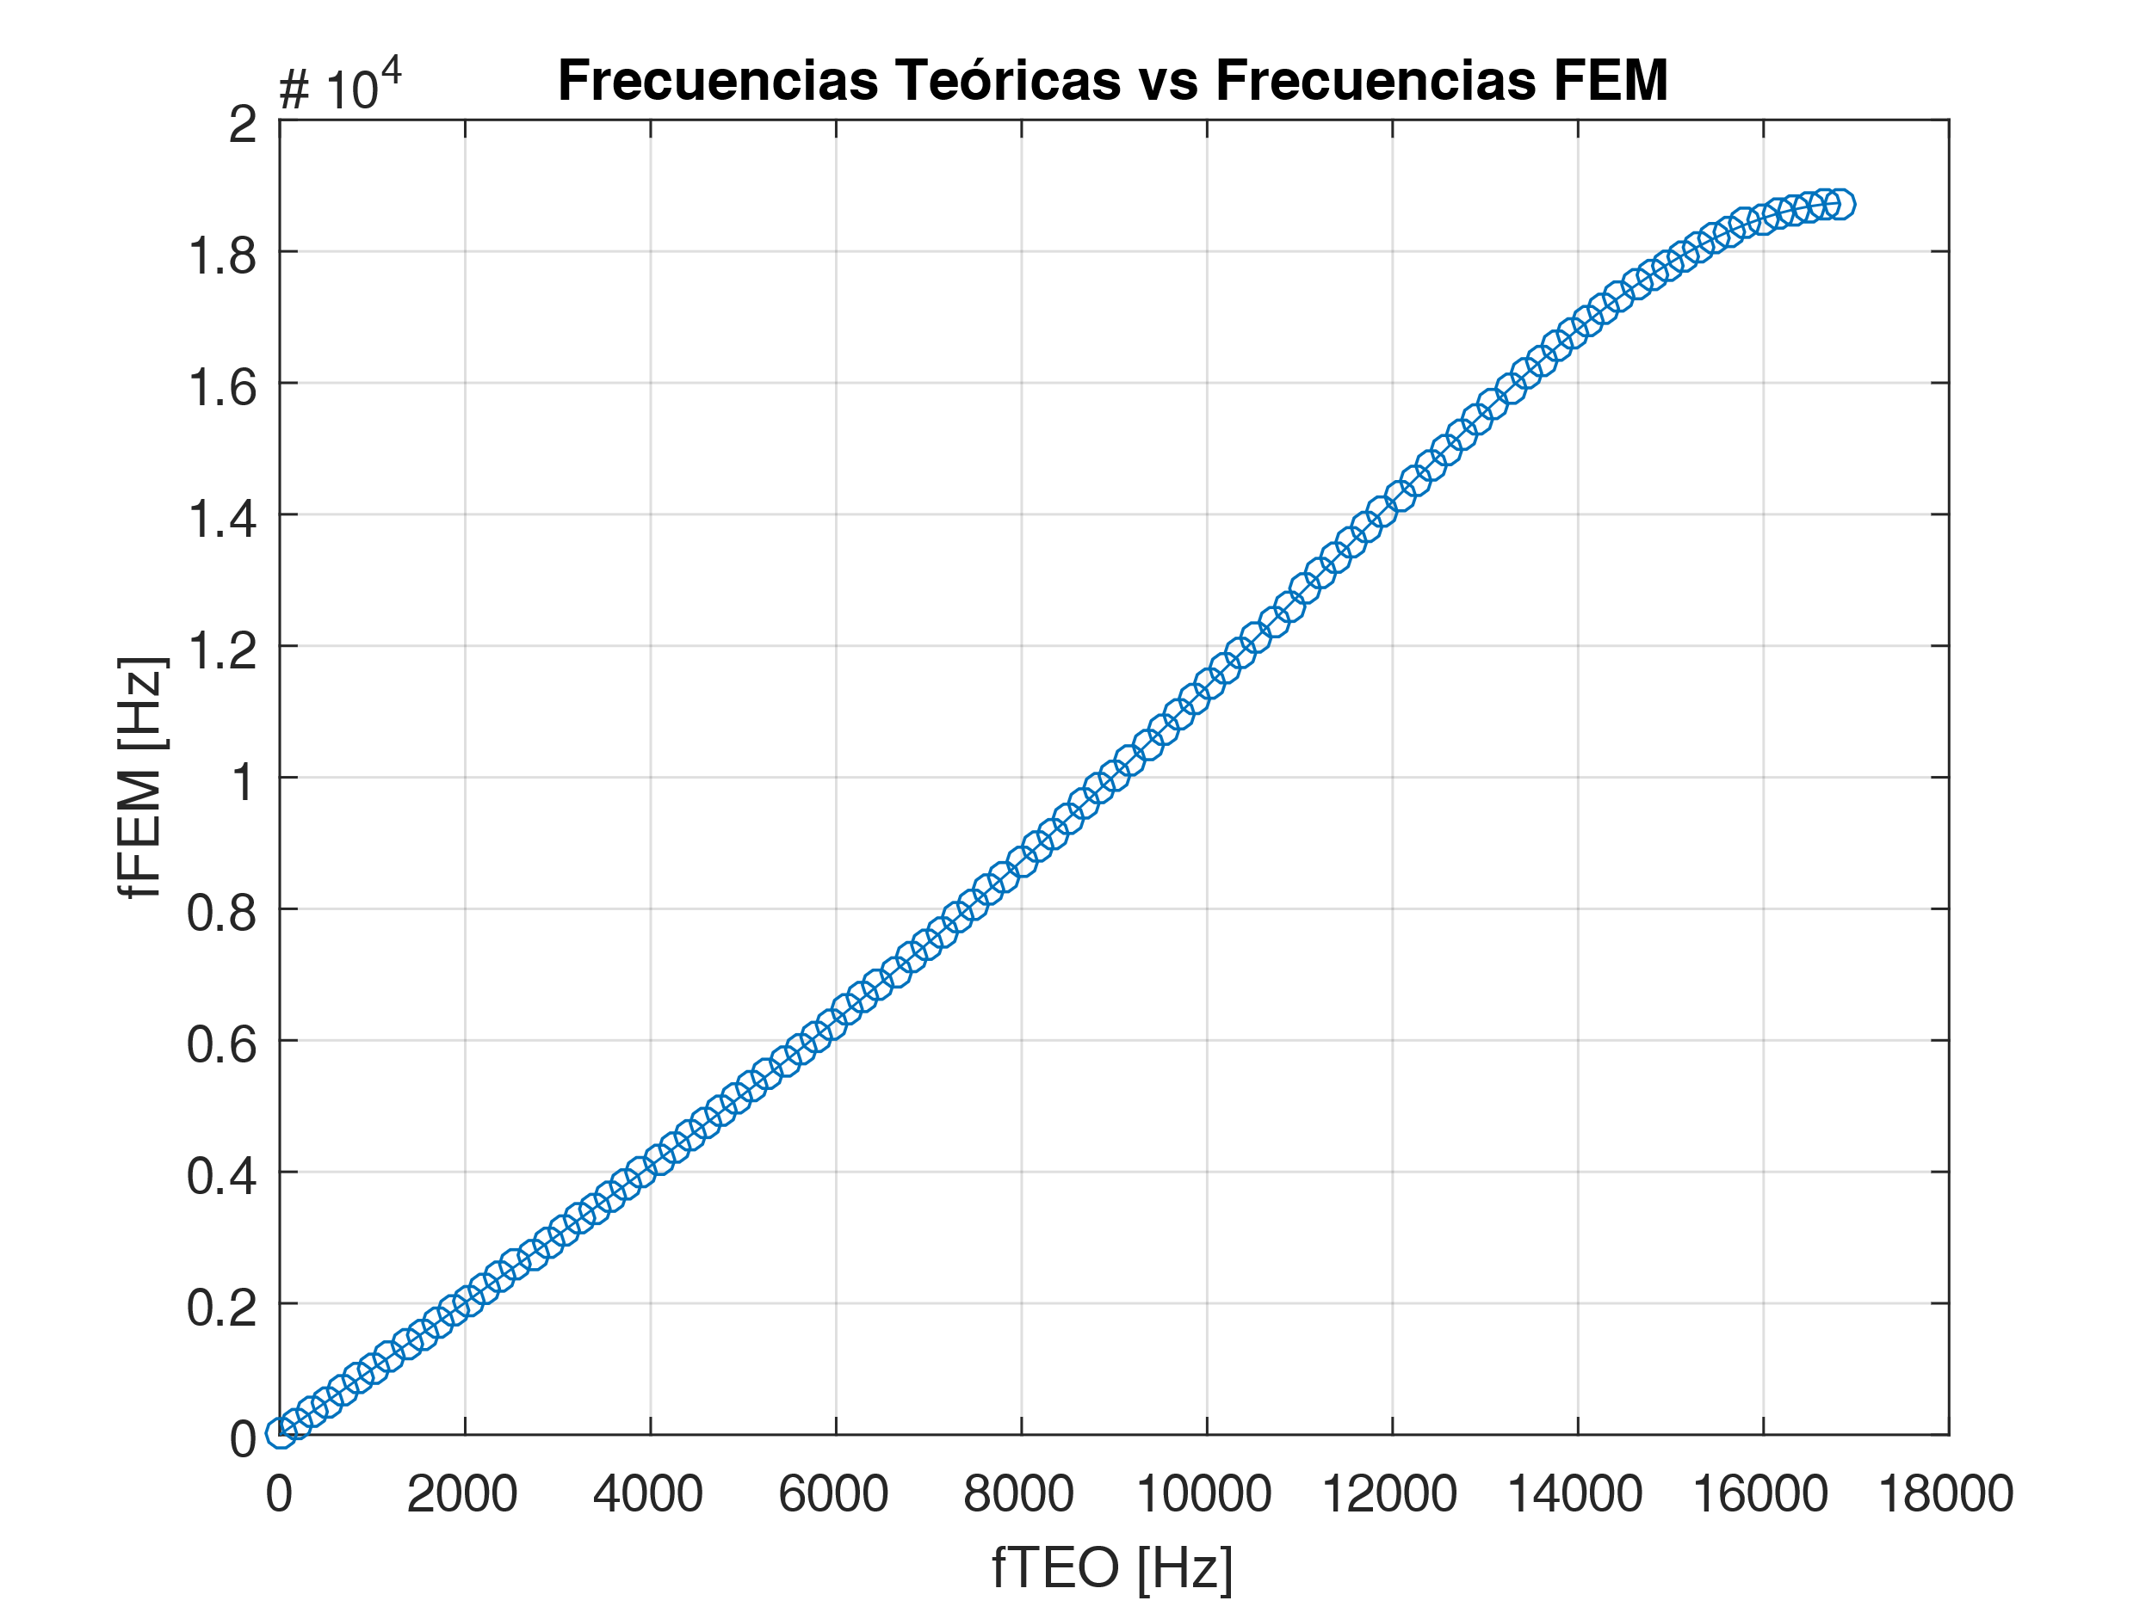

*Figura 2.13. Frecuencias Teóricas vs. Frecuencias FEM – 100 Elementos*

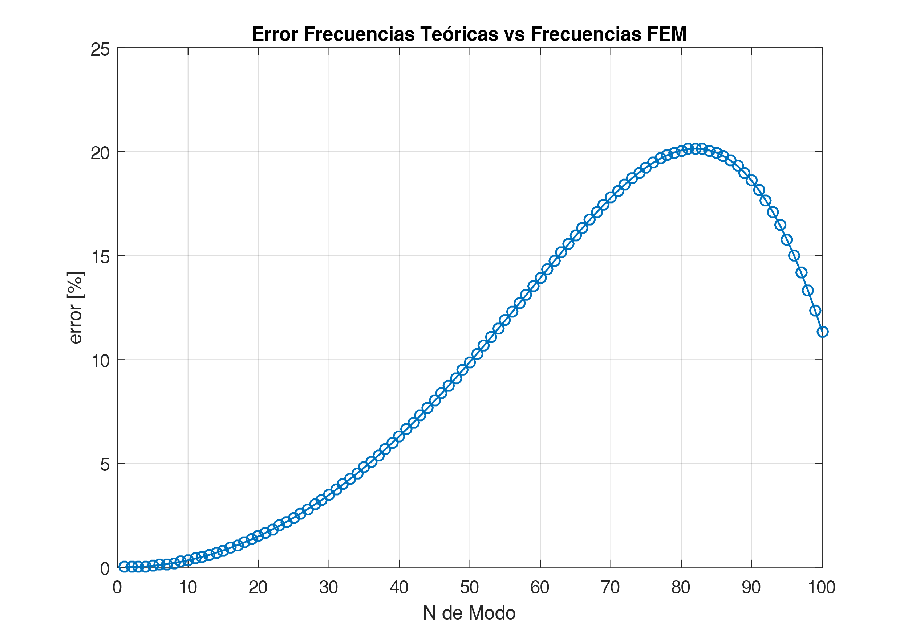

*Figura 2.14. Error Frecuencias Teóricas vs. Frecuencias FEM – 100 Elementos*

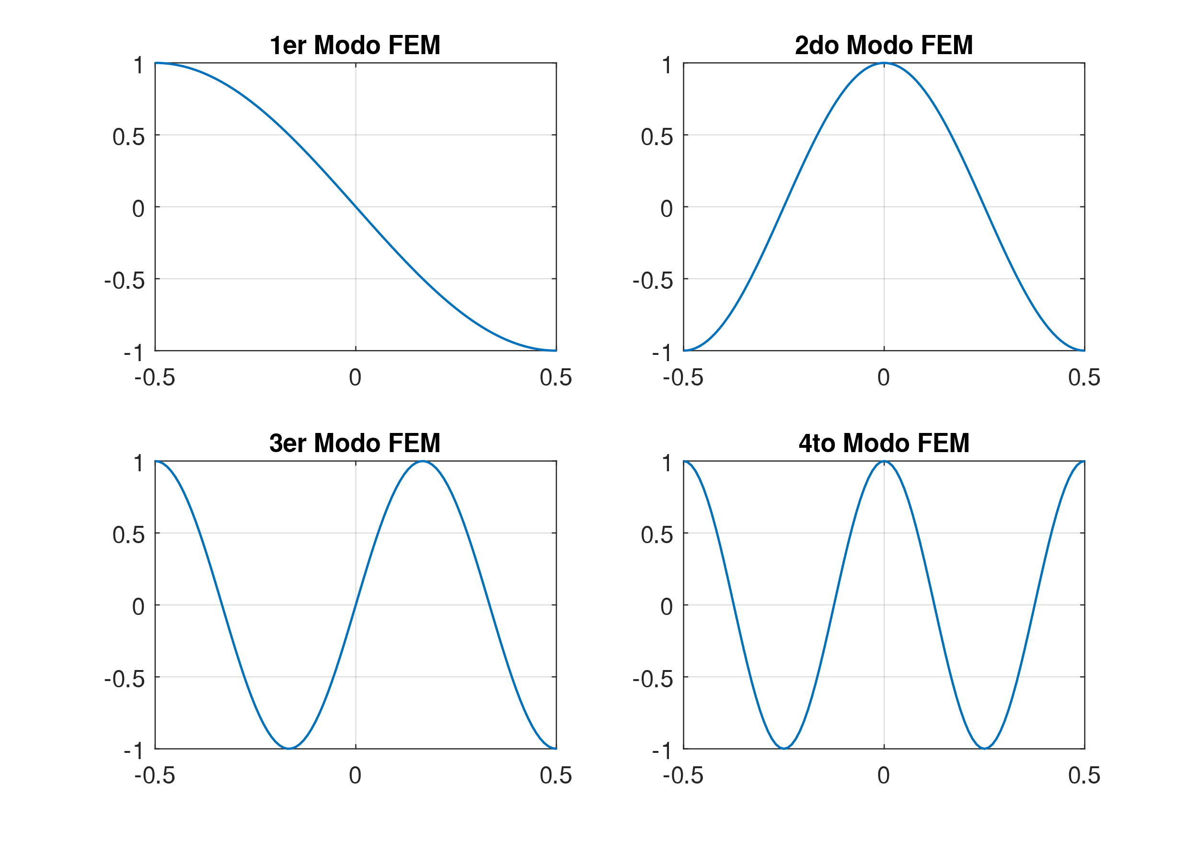

*Figura 2.15. Modos FEM – 100 Elementos*

Podemos tranquilamente concluir en este aspecto que al incrementar el número de elementos la exactitud de nuestros cálculos mejora, sin embargo, como se verá de manera posterior no es el único método de incrementar la exactitud en la solución aproximada.

## Tubo con Fuente en un Extremo y Cerrado en el Otro

Volvamos al caso anterior un tubo de longitud *L* de longitud 1m, con un pistón actuando como fuente senoidal, de frecuencia *ω*, ubicada en un extremo y cerrado en el otro. Las condiciones de contorno se expresan como

Al igual que en el caso anterior varios parámetros son constantes y no hay fuerzas corporales entonces la ecuación de movimiento es

Sin embargo, se debe tener cuidado en el proceso de incorporar la fuente en el extremo del tubo ya que es una condición de contorno y no una fuerza distribuida como lo es . Consideremos inicialmente cuatro elementos y cinco nodos como un caso inicial de análisis



*Figura 2.16. Tubo dividido en 4 elementos*

|  |  |
| --- | --- |
|  | (2.33) |

La presión en el primer nodo es ya conocida

Entonces, al remplazar en la ecuación inicial tenemos

|  |  |
| --- | --- |
|  | (2.34) |

Si observamos la ecuación desde una perspectiva más genérica

Podemos ver que la primera ecuación de este sistema es redundante, ya que es conocido y eso significa que nuestro sistema se reduce a:

|  |  |
| --- | --- |
|  | (2.34) |

Ordenamos

Gracias al conocimiento de la condición de contorno de Dirichlet en , es decir el valor del primer nodo, es posible tratar de forma indirecta, la integral asociada ausente en el inicio de este capítulo. La nueva ecuación de movimiento es:

|  |  |
| --- | --- |
|  | (2.35) |

Esta será resuelta en este ejemplo en el dominio de la frecuencia

|  |  |
| --- | --- |
|  | (2.36) |

En otras palabras, una condición de contorno de Dirichlet no nula genera un vector de fuerzas asociado a la reacción de dicha condición. Como en el caso estudiando anteriormente sus resultados pueden extenderse a muchos más elementos. En el siguiente ejemplo se analizan estos resultados para 100 elementos. En la siguiente tabla tenemos la comparación entre resultados teóricos y los resultados numéricos para las seis primeras frecuencias de resonancia. Las soluciones analíticas se presentan en las ecuaciones (2.37).

|  |  |
| --- | --- |
|  | (2.37) |

*Tabla 2.4. Frecuencias Teóricas y FEM – 100 Elementos*

|  |  |
| --- | --- |
| f FEM (Hz) | f TEO (Hz) |
| 85,0008739 | 85 |
| 255,023595 | 255 |
| 425,109242 | 425 |
| 595,299783 | 595 |
| 765,63721 | 765 |
| 936,163553 | 935 |

De igual manera podemos comparar la solución en términos del valor absoluto de la presión sonora para la frecuencia de 500 Hz a lo largo del tubo y vemos que corresponden dentro de los aceptables márgenes de error.

*Figura 2.17. Comparación de la Solución Analítica y FEM del valor absoluto de la Presión Sonora para la frecuencia de 500 Hz – 100 elementos*

*Figura 2.18. Módulo de la Presión Sonora - Tubo Cerrado – Función de la frecuencia y la posición – 100 elementos*

La solución mediante el método de los elementos finitos para todo el tubo entre las frecuencias de 0 Hz y 1000 Hz es presentada en el gráfico 2.18. En ella no solamente podemos ver la distribución de la presión sonora a lo largo del tubo para diferentes frecuencias, sino que también podemos observar de manera cualitativa la respuesta del sistema en las frecuencias de resonancia. En esta figura también se puede observar que en algunos casos los valores de la presión sonora son extremadamente elevados, esto se debe a que se ha tratado con una condición de contorno ideal, una superficie perfectamente reflectante e infinitamente rígida es algo que no existe en la naturaleza.

## Tubo con Fuente en un Extremo y Abierto en el Otro

Nuevamente tenemos un tubo de longitud *L* de longitud 1m, con un pistón actuando como fuente senoidal, de frecuencia *ω*, ubicada en un extremo y abierto en el otro. En términos ideales las condiciones de contorno se expresan como

|  |  |
| --- | --- |
|  | (2.38) |

|  |  |
| --- | --- |
|  | (2.39) |

Entonces la ecuación de movimiento es

Consideremos 4 elementos y cinco nodos como caso anterior ya que facilita el análisis del problema

Sin embargo, por las condiciones de contorno, la presión en el primer nodo es ya conocida



*Figura 2.19. Tubo dividido en 4 elementos*

Además, la presión sonora en el último nodo es nula. Entonces, al remplazar en la ecuación respectiva tenemos

Si observamos la ecuación desde una perspectiva más genérica

|  |  |
| --- | --- |
|  | (2.40) |

Podemos ver que la primera y la última ecuación de este sistema son redundantes, ya que *p*1 y *p*5 son conocidas y eso significa que nuestro sistema se reduce a:

|  |  |
| --- | --- |
|  | (2.41) |

La nueva ecuación de movimiento es

|  |  |
| --- | --- |
|  | (2.42) |

Esta también será resuelta en este ejemplo en el dominio de la frecuencia

|  |  |
| --- | --- |
|  | (2.43) |

En esta situación cuando una condición de contorno de Dirichlet es nula, eliminamos completamente una ecuación dentro del sistema. Igual que en los puntos anteriores sus resultados pueden extenderse a muchos más elementos. Como en el caso anterior analizaremos la situación para 100 elementos y sus resultados teóricos serán comparados adecuadamente con los resultados teóricos como en el caso anterior y presentaremos la solución analítica para las frecuencias de resonancia y la distribución de la presión sonora en el tubo.

*Tabla 2.5. Frecuencias Teóricas y FEM – 100 Elementos*

|  |  |
| --- | --- |
| F FEM (Hz) | f TEO (Hz) |
| 170,006853 | 170 |
| 340,054828 | 340 |
| 510,185057 | 510 |
| 680,438691 | 680 |
| 850,85691 | 850 |
| 1021,48093 | 1020 |

|  |  |
| --- | --- |
|  | (2.44) |

Podemos ver que las frecuencias de resonancia se ajustan razonablemente entre la solución analítica y la numérica, de igual forma en el caso de la distribución de la presión sonora para los 500 Hz, sin embargo, en la figura podemos observar un elevadísimo valor para la distribución de presión en la primera frecuencia de resonancia. Uno de los motivos para esto se debe a que la condición de liberación de presión en el extremo del tubo es ideal y esto no ocurre en la realidad. Un modelo más correcto considera la radiación sonora del tubo, la cual se puede representar como una impedancia, este punto será tratado en la próxima sección.

*Figura 2.20. Comparación de la Solución Analítica y FEM del valor absoluto de la Presión Sonora para la frecuencia de 500 Hz - 100 elementos*

*Figura 2.21. Módulo de la Presión Sonora - Tubo Abierto – Funcion de la frecuencia y la posición – 100 elementos*

## Tubo con Fuente en un Extremo y Terminación de Impedancia

Volvamos al caso anterior un tubo de longitud *L* de longitud 1m, con un pistón actuando como fuente senoidal, de frecuencia *ω*, ubicada en un extremo y con un material absorbente en el otro. Este tipo de condición de contorno es caracterizado por una impedancia (admitancia) acústica específica *ZL* (*YL*), la cual puede inclusive ser usada para caracterizar el material absorbente al final del tubo o bien, el comportamiento acústico de un tubo abierto , a partir de la impedancia de radiación. Las condiciones de contorno se expresan como:

|  |  |
| --- | --- |
|  | (2.45) |

|  |  |
| --- | --- |
|  | (2.46) |

Esta situación es mucho más realista, puesto que si el tubo está cerrado con una superficie muy reflectante y rígida nunca tendrá una impedancia infinita, lo que causaría que la velocidad de partículas sea nula en el extremo. Por otra parte, si el tubo está abierto se debe considerar el proceso de la radiación sonora, la cual se puede representar como una impedancia de radiación. Adicionalmente podemos incorporar absorción del medio al considerar la velocidad como una cantidad compleja. En este caso consideraremos una terminación de impedancia arbitraria, la cual es lo suficientemente alta para ser considerada como terminación rígida.

En el caso de considerar la impedancia acústica específica de radiación esta es dada por la expresión

Donde es la función de Bessel de primera especie de primer orden, por otra parte es la función de Struve de primer orden, además es el número de onda y es el radio del tubo. En este caso la condición de impedancia se ve reflejada en la inclusión de la matriz de amortiguamiento La matriz de amortiguamiento en general es dada por la ecuación (2.207) y en términos específicos en la ecuación (2.208)



*Figura 2.22. Tubo dividido en 4 elementos con terminación de impedancia*

En este caso la condición de impedancia se ve reflejada en la inclusión de la matriz de amortiguamiento La matriz de amortiguamiento en general es dada por la ecuación (2.17) y en términos específicos en la ecuación (2.18)

|  |  |
| --- | --- |
|  | (2.47) |

Entonces el sistema de ecuaciones diferenciales en forma matricial es dado por la ecuación (2.209) donde ya se ha incorporado la fuente de presión en siguiendo los procedimientos descritos en la sección 2.9. Donde la matriz de amortiguamiento es:

|  |  |
| --- | --- |
|  | (2.48) |

|  |  |
| --- | --- |
|  | (2.49) |

Entonces la ecuación de movimiento es después de integrar las condiciones de contorno

|  |  |
| --- | --- |
|  | (2.50) |

En el dominio de la frecuencia esta es

|  |  |
| --- | --- |
|  | (2.51) |

La figura 2.23 muestra la distribución del valor absoluto de la presión sonora tanto en frecuencia como en espacio y podemos ver que, si bien la presión es elevada en las frecuencias de resonancia, en ningún caso se elevan a valores que no tienen sentido. De igual forma podemos observar que los valores de dichas frecuencias de resonancia corresponden a los resultados teóricos esperados.

*Figura 2.23. Módulo de la Presión Sonora - Tubo con terminación de impedancia acústica específica arbitraria – 100 elementos*

La figura 2.24 muestra la respuesta del tubo con impedancia específica de terminación de radiación, las frecuencias naturales coinciden con los resultados esperados y la distribución de presión sonora se mantiene en los márgenes aceptables. Podemos entonces concluir que un modelo que considere de una u otra forma el comportamiento tipo impedancia en la terminación del tubo proporciona mayor exactitud en los resultados.

*Figura 2.24. Módulo de la Presión Sonora - Tubo con terminación de impedancia acústica específica de radiación – 100 elementos*

## Inclusión de Material Absortor Poroso y Variación de la Sección Transversal

El siguiente ejemplo considera la presencia de un material absortor poroso de un espesor de 0.03 (m) y de una resistividad específica de flujo de 2700 (Rayls/m), en la práctica esto significa que el medio de propagación no es homogéneo como en los casos anteriores. El comportamiento del material será formulado usando el modelo Delany - Bazley – Miki (Delany, Bazley, 1970), (Miki,1990) el cual es de características empíricas. Los resultados se muestran en la figura 2.26

Por otra parte, incluiremos un modelo de cámara de expansión simple y compararemos el desempeño teórico (NR Teo) (Kinsler, 2000) con el modelo de elementos finitos. Los datos se indican a continuación. Radio de la sección inicial y final R1 = 0.01 (m), longitud de la sección inicial y final L1 = 0.25 (m), radio de la expansión 0.10 (m), longitud de la expansión L2 = 0.50 (m). Los resultados se muestran en la figura 2.27

## Incrementando la Exactitud de los Elementos: Introducción al Refinamiento p (FEM-p)

La exactitud de la solución a un problema puede ser incrementada ya sea incrementando el número de elementos (FEM - h) como ha sido demostrado anteriormente, o bien incrementado el orden del polinomio usado como función de interpolación dentro de cada elemento. Esto resulta en un incremento del número de grados de libertad del elemento, estos grados de libertad adicionales pueden ser localizados en los nodos existentes o bien en nuevos puntos nodales.

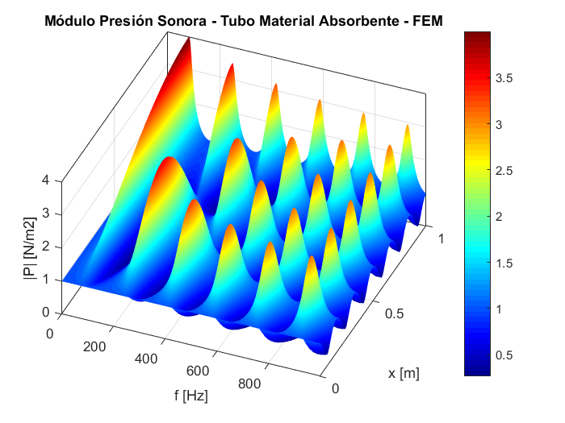

*Figura 2.26. Módulo de la Presión Sonora - Tubo con material absorbente – 100 elementos*

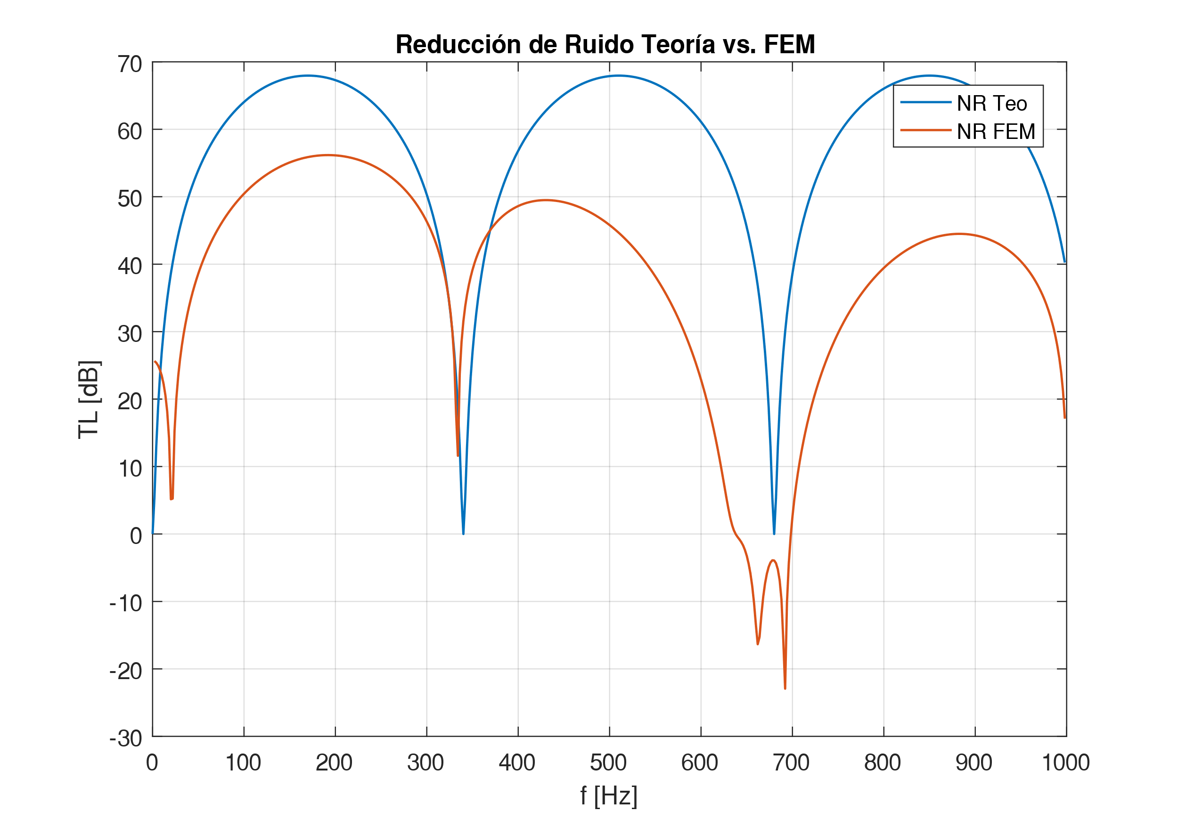

*Figura 2.27. Reducción de ruido, cámara de expansión simple resultados teóricos y FEM – 100 elementos*

Una de las maneras más simples es recurrir a los polinomios de Lagrange. Estos son dados por la siguiente ecuación (Craggs, 1997).

|  |  |
| --- | --- |
|  | (2.52) |

Donde *m* es el orden del polinomio y *j* es el número del nodo. En el caso de un elemento lineal m = 1 de dos nodos ubicados en *ξ*1= -1 y *ξ*2 *=* 1, tenemos

|  |  |
| --- | --- |
|  | (2.53) |

En el caso de funciones de interpolación cuadrática, lo que significa un elemento de tres nodos tenemos.

|  |  |
| --- | --- |
|  | (2.54) |

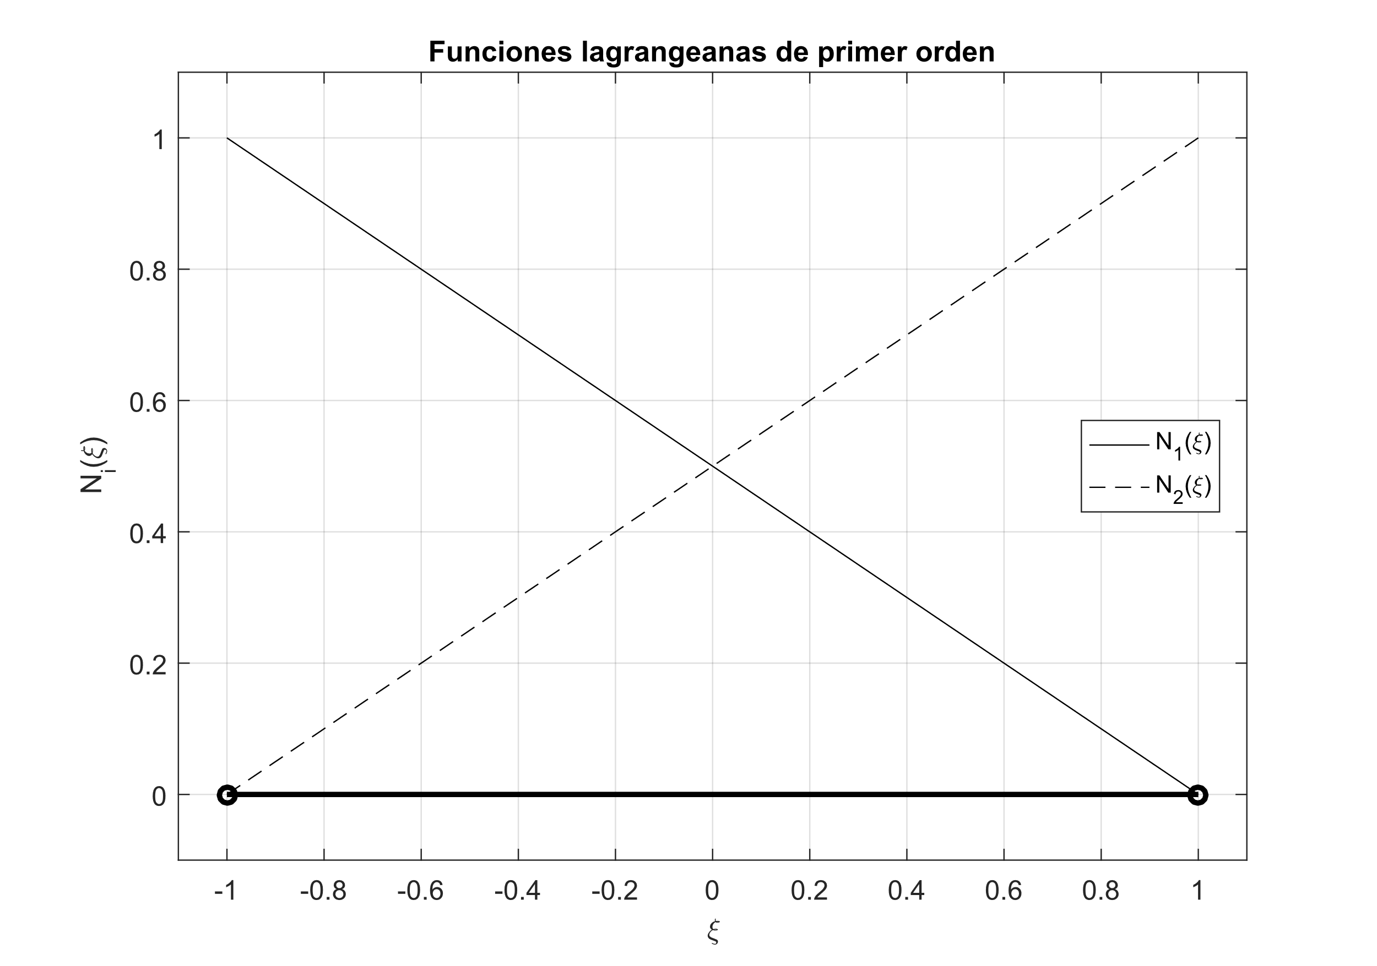

*Figura 2.28. Funciones lagrangeanas lineales*

Las matrices elementales de masa, rigidez y amortiguamiento son calculadas conforme a las secciones anteriores, por lo tanto, para elementos lagrangianos cuadráticos tenemos, las siguientes matrices elementales de masa y rigidez dadas por la ecuación (2.55).

|  |  |
| --- | --- |
|  | (2.55) |

El montaje de estas matrices elementales para construir las matrices globales es similar a lo visto en otras secciones de este capítulo. Podemos observar una comparación en la tabla 2.6, donde el uso de polinomios de interpolación de orden superior mejora notablemente la exactitud de los cálculos para unos pocos elementos

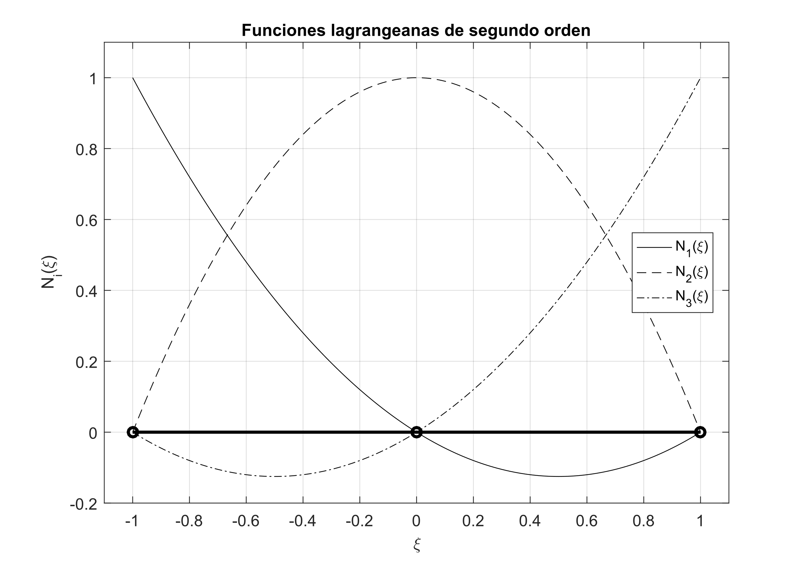

*Figura 2.29. Funciones lagrangeanas cuadráticas*

*Tabla 2.6. Frecuencias Teóricas y FEM – 10 Elementos – Polinomios Lagrangeanos Lineales vs. Polinomios Lagrangianos Cuadráticas para 10 elementos*

|  |  |  |  |  |
| --- | --- | --- | --- | --- |
| fTEO [Hz] | 10 Elementos Lineales | | 10 Elementos Cuadráticos | |
| f FEM [Hz] | error [%] | f FEM [Hz] | error [%] |
| 0 | 0 | 0 | 0 | 0 |
| 170 | 170,699933 | 0,41172506 | 170,001144 | 0,00067298 |
| 340 | 345,616806 | 1,65200179 | 340,036058 | 0,01060518 |
| 510 | 529,020278 | 3,72946637 | 510,26716 | 0,05238427 |
| 680 | 725,094803 | 6,63158866 | 681,08916 | 0,16017064 |
| 850 | 937,259122 | 10,2657791 | 853,190999 | 0,3754117 |
| 1020 | 1166,21251 | 14,3345595 | 1027,56558 | 0,74172365 |
| 1190 | 1405,46548 | 18,1063432 | 1205,43561 | 1,29711009 |
| 1360 | 1633,59056 | 20,1169529 | 1387,90222 | 2,05163392 |
| 1530 | 1807,72995 | 18,1522845 | 1573,63747 | 2,8521221 |

Si bien el uso de polinomios lagrangianos es muy efectivo en el contexto de elementos finitos, en la medida de que el orden del polinomio sube, las funciones y las matrices elementales deben ser construidas desde la nada. A fin de solucionar ese problema el uso de funciones jerárquicas, basadas en polinomios de Legendre en vez de un conjunto de funciones de interpolación de orden *r* este contenido en un conjunto de orden *r* + 1 (Solín et. al. 2004). Las funciones jerárquicas están dadas por las ecuaciones 2.56 y 2.57.

|  |  |
| --- | --- |
|  | (2.56) |

|  |  |
| --- | --- |
|  | (2.57) |

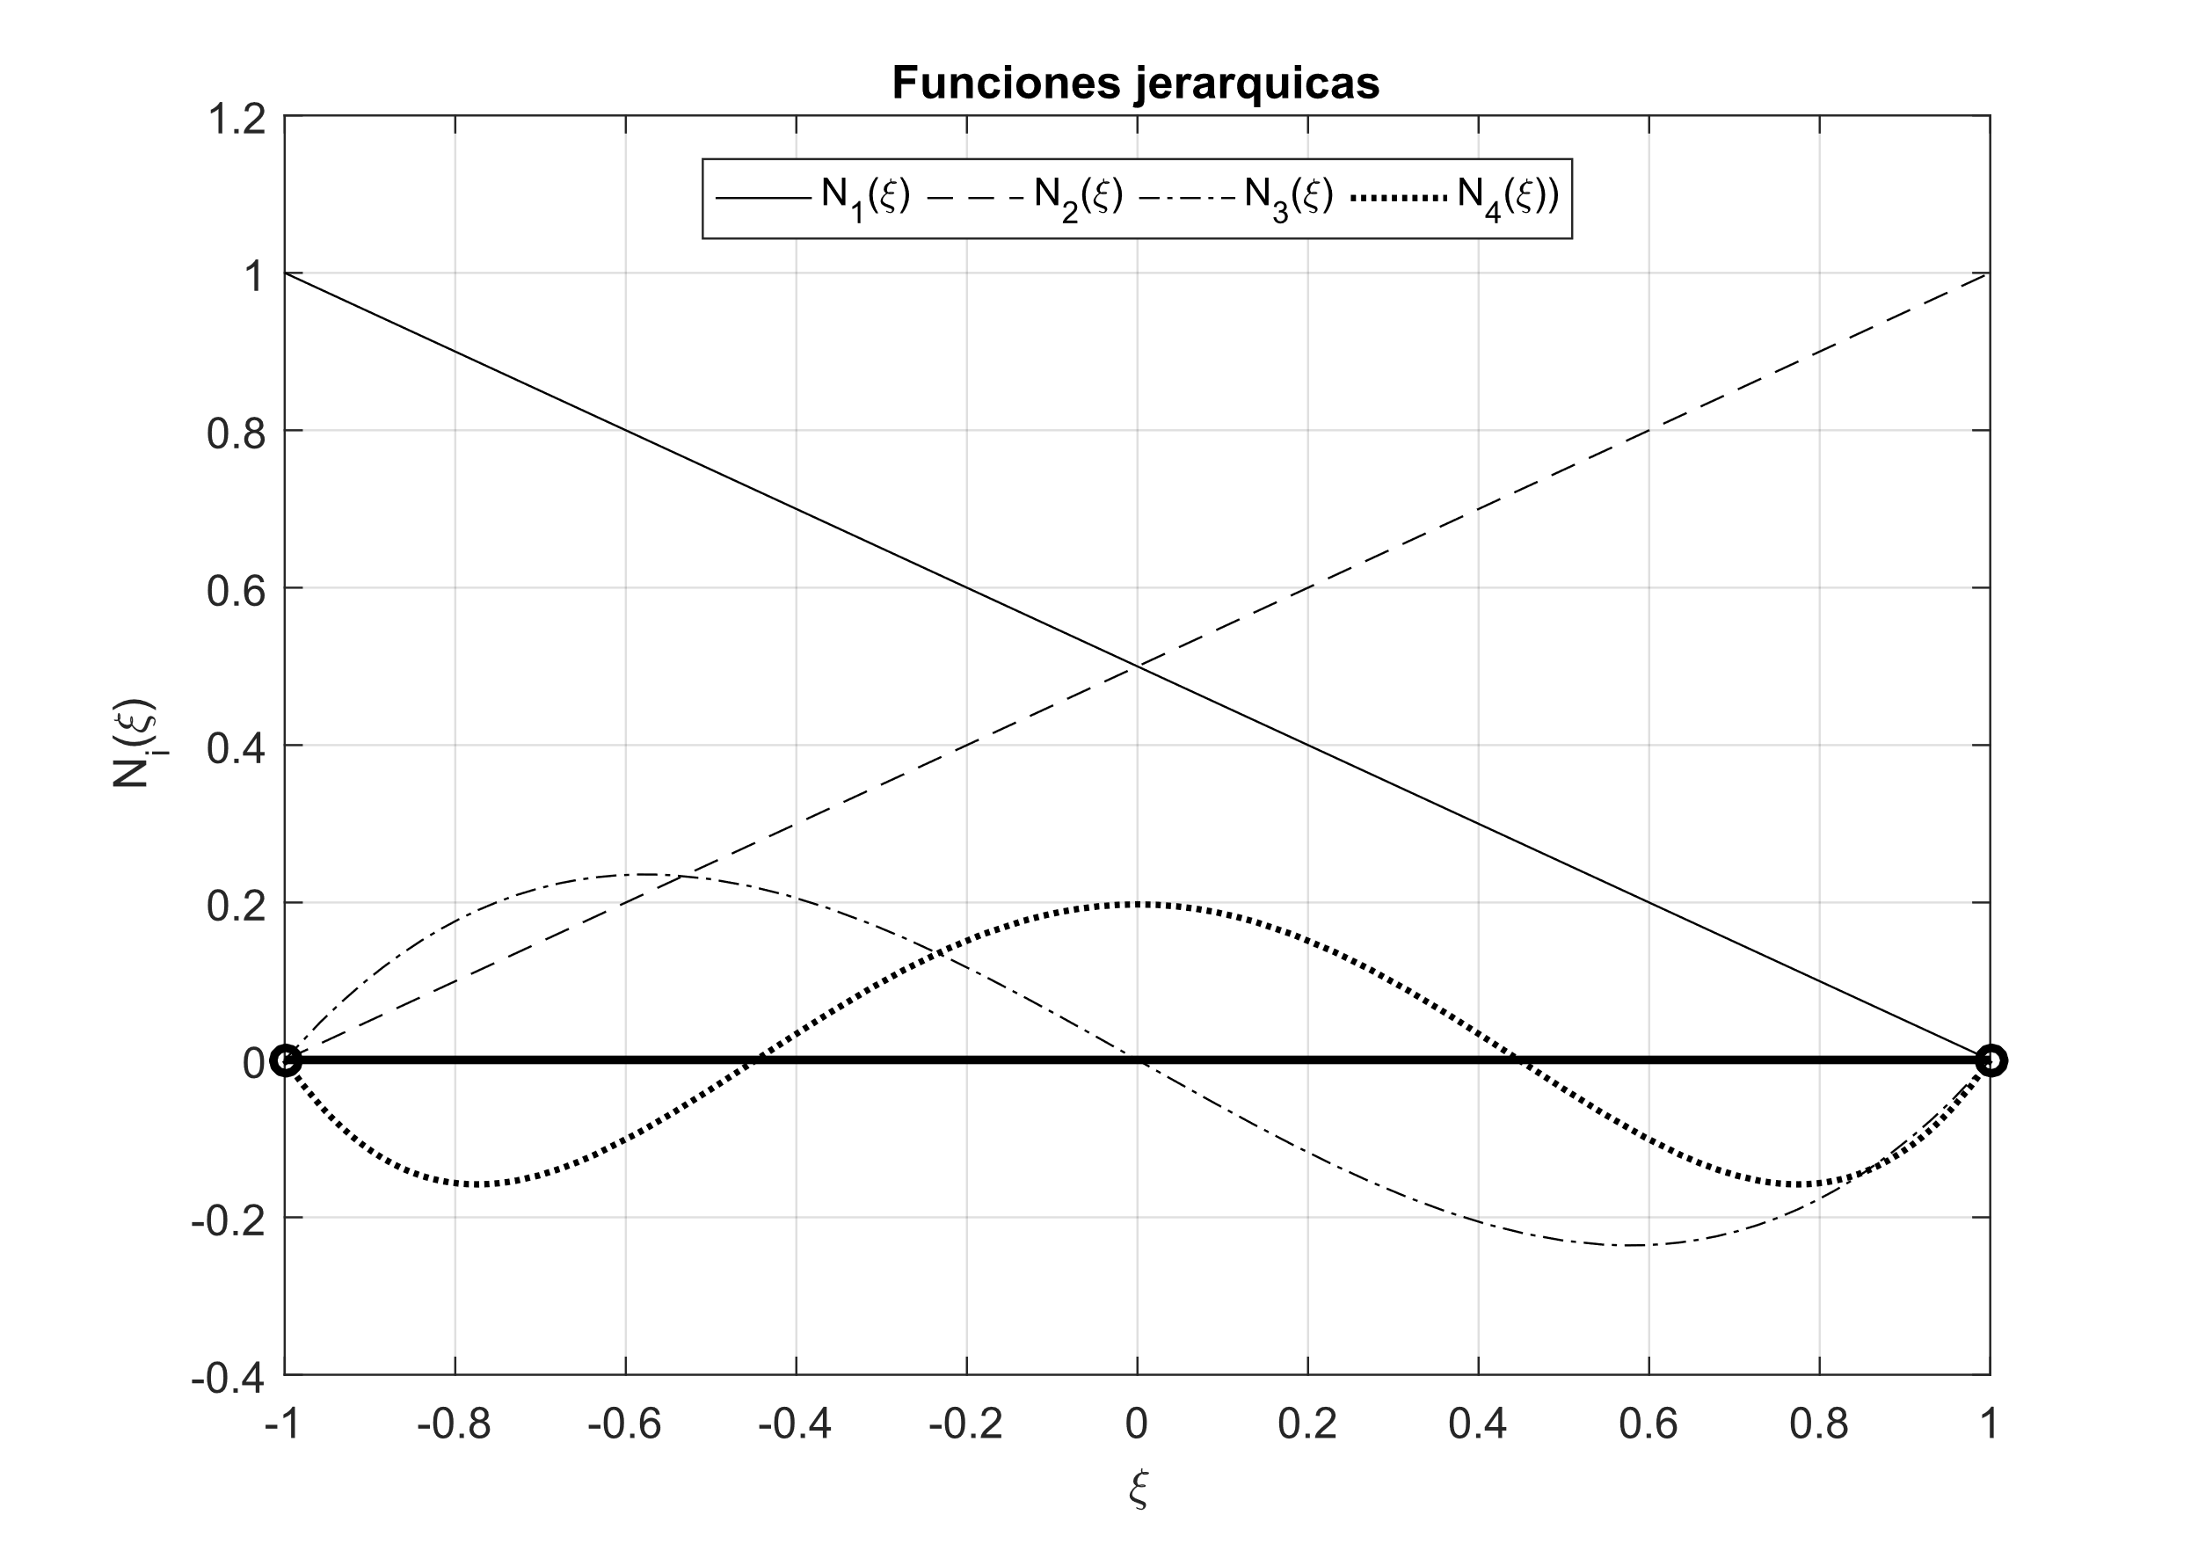

*Figura 2.29. Funciones jerárquicas*

Como se puede apreciar las matrices de masa y rigidez en este contexto son mucho más fáciles de montar, puesto que aprovechan los datos de una matriz elemental de (2X2) para construir la de (3X3) y de (4X4)

|  |  |
| --- | --- |
|  | (2.58) |

|  |  |
| --- | --- |
|  | (2.59) |

|  |  |
| --- | --- |
|  | (2.60) |

## Integración Numérica

Salvo circunstancias y/o problemas muy simples la integración asociada a las matrices de masa rigidez, etc. es algo tedioso, complejo y fuente de muchos posibles errores. En otras situaciones dicha integración es imposible de realizar de manera exacta, como en el caso de un medio no homogéneo, por lo tanto, es en la mayoría de los casos se recomienda usar integración numérica. Uno de los métodos más utilizados es Gauss-Legendre (Petyt, 2010), este se puede resumir en la siguiente fórmula como:

|  |  |
| --- | --- |
|  | (2.61) |

Donde son coeficientes de ponderación o de peso y son puntos de muestreo. Esto nos permite integrar polinomios de orden usando puntos. Los resultados se pueden expresar en la tabla 2.7. Considerando por ejemplo que la matriz de masa elemental es producto de la integración de funciones cuadráticas sería adecuada integrar con dos puntos, es decir

|  |  |
| --- | --- |
|  | (2.62) |

|  |  |
| --- | --- |
|  | (2.63) |

|  |  |
| --- | --- |
|  | (2.64) |

*Tabla 2.7. Puntos de integración y coeficientes Gauss - Legendre*

|  |  |  |
| --- | --- | --- |
|  |  |  |
|  |  |  |
|  |  |  |
|  |  |  |
|  |  |  |

## Bibliografia

* Craggs A, Acoustic modeling: finite element method. In: Crocker MJ (ed) Encyclopedia of acoustics. John Wiley & Sons, New York 165–172, 1997
* Kinsler, L. E., Frey, A. R., Coppens, A. B., Sanders, J. V., Fundamentals of Acoustics, John Wiley & Sons, New York, 2000.
* Kuttruff, H., Acoustics: An introduction, Taylor & Francis, London, 2007.
* Petyt, M., Introduction to the Finite Element Vibration Analysis (2nd Edition), Cambridge University Press, Cambridge, 2010.
* Solín P., Segeth K., Dolezel I. Higher–order finite element methods. Chapman & Hall/CRC Press, Boca Raton, 2004
* Marburg, S., Nolte, B., Computational Acoustics of Noise Propagation in Fluids – Finite and Boundary Element Methods, Springer-Verlag, Berlin, Heidelberg 2008.
* Miki Y., Acoustical properties of porous materials - Modifications of Delany-Bazley models, J. Acoust. Soc. Jpn (E). 11(1), 1990, pp. 19-24
* Delany M. E. and Bazley E. N., Acoustical properties of fibrous absorbent materials, Applied Acoustics 3, 1970, pp. 105-116
* Pierce, A. D., Acoustics: An Introduction to Its Physical Principles and Applications, Acoustical Society of America, New York, 1989.
* Lyon, Richard H., DeJong, Richard G., Theory and Application of Statistical Energy Analysis, Butterworth-Heinemann, Newnes,2014.

**Capítulo 3**

**Elementos Finitos en Acústica: Problemas Bidimensionales**

# ELEMENTOS FINITOS EN ACÚSTICA: PROBLEMAS BIDIMENSIONALES

**Resumen** Es común en el área de los elementos finitos, el aprovechar ciertas simetrías que se pueden dar en un problema en cuestión. En este caso es posible encontrar problemas acústicos que poseen simetría alrededor de un plano. Es decir, un problema de tres dimensiones es posible trabajarlo en dos, ahorrando un gran costo computacional. Como ejemplo tenemos recintos y salas que pueden ser simétricos en un plano o bien situaciones de propagación sonora en exteriores, como lo es el problema de barreras acústicas en carreteras. En este capítulo nos dedicaremos a trabajar en la formulación integral o débil de la ecuación de onda en dos dimensiones y presentaremos aspectos asociados a la construcción de funciones de interpolación y a las matrices elementales. Así mismo presentaremos aplicaciones de esta formulación a problemas acústicos más complejos que pueden ser modelados bidimensionalmente. Por supuesto es de interés de este texto presentar aplicaciones en membranas, especialmente cuando estas son excitadas por un campo sonoro, como una primera aproximación a los modelos de micrófonos; este caso será sujeto a diversas simplificaciones que serán parte de la discusión de los resultados presentados.

## Ecuación de Onda Bidimensional, Condiciones Iniciales y de Contorno

La ecuación de onda bidimensional y sus condiciones iniciales son:

|  |  |
| --- | --- |
|  | (3.001) |

|  |  |
| --- | --- |
|  | (3.002) |

|  |  |
| --- | --- |
|  | (3.003) |

***Condiciones de Contorno de Dirichlet***

La cual puede ser nula o tener valores prescritos

|  |  |
| --- | --- |
|  | (3.007) |

***Condiciones de Contorno de Neumann***

Tenemos la condición de contorno de Neumman homogénea, esto significa que la componente normal de la velocidad de partículas del fluido en la frontera es nula y por lo tanto tenemos una condición de pared rígida

|  |  |
| --- | --- |
|  | (3.008) |

Si la componente normal de la velocidad en el contorno es conocida tenemos

|  |  |
| --- | --- |
|  | (3.009) |

***Condiciones de Contorno de Robin***

Al considerar la impedancia en el contorno, en esta situación la impedancia acústica específica *Z* y a su recíproco la admitancia acústica específica *Y*, tenemos:

|  |  |
| --- | --- |
|  | (3.010) |

|  |  |
| --- | --- |
|  | (3.011) |

|  |  |
| --- | --- |
|  | (3.012) |

Obviamente estas regiones pertenecientes al contorno no se interceptan

## Ecuación de Onda Acústica Bidimensional: Formulación Débil

Tomaremos la formulación integral en tres dimensiones y la transformaremos a una en dos dimensiones, en este caso no incorporaremos de forma inmediata, la integral asociada a las condiciones de Dirichlet no nula.

|  |  |
| --- | --- |
|  | (3.013) |

Como la presión es función de y tenemos además , además considerando la simetría en el eje , la ecuación de onda sonora en tres dimensiones en su formulación integral se transforma en

|  |  |
| --- | --- |
|  | (3.014) |

Simplificamos de la ecuación y obtenemos

|  |  |
| --- | --- |
|  | (3.015) |

La contribución de la integral de superficie calculada sobre la superficie *CN0* en la ecuación (3.017) es nula, puesto que representa la componente normal de la velocidad de partículas sobre una pared rígida.

|  |  |
| --- | --- |
|  | (3.016) |

Usando la ecuación de fuerza lineal y efectuando el producto interno por el vector normal a la frontera obtenemos:

|  |  |
| --- | --- |
|  | (3.017) |

Al mismo tiempo, al asumir la solución armónica en la ecuación (3.019) tenemos que:

|  |  |
| --- | --- |
|  | (3.018) |

|  |  |
| --- | --- |
|  | (3.019) |

Y podemos entonces, incorporar fuentes vibratorias ubicadas en la frontera del dominio. Además, la relación de impedancia/admitancia nos permite aplicar la condición de contorno de Robin en la ecuación (4.017)

|  |  |
| --- | --- |
|  | (3.020) |

Obtenemos entonces

|  |  |
| --- | --- |
|  | (3.021) |

Por otra parte, en la ecuación (3.023), podemos incluir la derivada parcial con respecto al tiempo de la presión sonora, ya que asumimos la solución armónica

|  |  |
| --- | --- |
|  | (3.022) |

|  |  |
| --- | --- |
|  | (3.023) |

Reemplazamos y ordenamos

|  |  |
| --- | --- |
|  | (3.024) |

Y finalmente obtenemos si incorporamos fuerzas corporales tenemos la ***Ecuación de Onda: Formulación Débil***

|  |  |
| --- | --- |
|  | (3.025) |

En este caso se puede incluir en el problema de forma explícita la dependencia de la posición y del tiempo en la ecuación correspondiente, cuando consideramos la densidad y la velocidad del sonido como dependientes de la posición. En este caso estamos frente a un medio no homogéneo y dispersivo, esto último puede dar paso a considerar materiales absorbentes y/o disipación en el medio. En forma explícita tenemos.

|  |  |
| --- | --- |
|  | (3.026) |

O bien

|  |  |
| --- | --- |
|  | (3.027) |

Donde este último término representa la excitación del sistema por el movimiento prescrito de una región que forma parte de la interfaz en el contorno

|  |  |
| --- | --- |
|  | (3.028) |

|  |  |
| --- | --- |
|  | (3.029) |

## Discretización

Para construir la discretización podemos utilizar una solución aproximada de la forma

|  |  |
| --- | --- |
|  | (3.030) |

Donde

: son las presiones sonoras nodales expresadas de forma discreta en función del

tiempo ( *i =* 1, *…,N*).

: Son las funciones de interpolación (*i =* 1*, …,N*).

: Número de grados de libertad.

La ecuación anterior se puede expresar de manera matricial, que en forma compacta se denota como:

|  |  |
| --- | --- |
|  | (3.032) |

O bien

|  |  |
| --- | --- |
|  | (3.033) |

Por otra parte, la variación de la presión sonora se puede también aproximar de manera similar

|  |  |
| --- | --- |
|  | (3.034) |

: son las variaciones de las presiones sonoras nodales expresadas de forma

discreta en función del tiempo ( *i* = 1, …, *N*).

En forma matricial y compacta es

|  |  |
| --- | --- |
|  | (3.035) |

|  |  |
| --- | --- |
|  | (3.036) |

## Matriz de Masa

En forma resumida y adaptando los resultados del capítulo dos, primera integral de la ecuación (3.024) puede ser aproximada por

|  |  |
| --- | --- |
|  | (3.037) |

|  |  |
| --- | --- |
|  | (3.038) |

|  |  |
| --- | --- |
|  | (3.039) |

|  |  |
| --- | --- |
|  | (3.040) |

Sacando los términos que no son parte de la integral tenemos

|  |  |
| --- | --- |
|  | (3.041) |

Usando

Tenemos

|  |  |
| --- | --- |
|  | (3.042) |

Donde **M** es la que la matriz de masa dada por:

|  |  |
| --- | --- |
|  | (3.043) |

En detalle, cada elemento de la matriz es dado por:

|  |  |
| --- | --- |
|  | (3.044) |

## Matriz de Rigidez

De igual forma otra de las integrales de (3.024) puede expresarse de manera aproximada como

|  |  |
| --- | --- |
|  | (3.045) |

|  |  |
| --- | --- |
|  | (3.046) |

|  |  |
| --- | --- |
|  | (3.047) |

Separamos aquellos términos asociados al tiempo

|  |  |
| --- | --- |
|  | (3.048) |

Podemos reescribir esta ecuación de forma

|  |  |
| --- | --- |
|  | (3.049) |

La matriz de rigidez es dada por

|  |  |
| --- | --- |
|  | (3.050) |

Cada término de la matriz es dado por:

|  |  |
| --- | --- |
|  | (3.051) |

Recordemos que

|  |  |
| --- | --- |
|  | (3.052) |

|  |  |
| --- | --- |
|  | (3.053) |

Entonces

|  |  |
| --- | --- |
|  | (3.054) |

## Matriz De Amortiguamiento

Siguendo los procedimientos anteriores y observando otra de las integrales de la ecuación (3.ddd) tenemos

|  |  |
| --- | --- |
|  | (3.055) |

|  |  |
| --- | --- |
|  | (3.056) |

|  |  |
| --- | --- |
|  | (3.057) |

|  |  |
| --- | --- |
|  | (3.058) |

|  |  |
| --- | --- |
|  | (3.059) |

Como

|  |  |
| --- | --- |
|  | (3.060) |

Tenemos de manera compacta

|  |  |
| --- | --- |
|  | (3.061) |

La matriz de amortiguamiento se puede calcular como

|  |  |
| --- | --- |
|  | (3.062) |

Sus elementos son dados por:

|  |  |
| --- | --- |
|  | (3.063) |

## Vector de Fuerzas

Al considerar que la componente normal de la velocidad de partículas en la interfaz sólido – fluido que por continuidad es la misma del sólido. Reemplazando en la integral la discretización de la presión sonora y su variación

|  |  |
| --- | --- |
|  | (3.064) |

Donde **u**s es el desplazamiento del sólido, esto quiere decir que *un* puede ser la componente normal de la velocidad de superficie de una fuente sonora vibrando, la cual es conocida, tenemos el vector de fuerza. Entonces la integral de la ecuación (3.024) puede ser aproximada por:

|  |  |
| --- | --- |
|  | (3.065) |

|  |  |
| --- | --- |
|  | (3.066) |

Donde cada elemento es

|  |  |
| --- | --- |
|  | (3.067) |

Una expresión similar se puede derivar si existen otro tipo de fuentes, como aquellas que indican cambio de densidad y/o fuerzas corporales distribuidas en el fluido. Entonces se puede agregar a la ecuación de onda en formulación fuerte

|  |  |
| --- | --- |
|  | (3.068) |

En este caso el vector de fuerza en términos discretos queda como

|  |  |
| --- | --- |
|  | (3.069) |

Donde cada elemento se escribe como:

|  |  |
| --- | --- |
|  | (3.070) |

|  |  |
| --- | --- |
|  | (3.071) |

|  |  |
| --- | --- |
|  | (3.072) |

## Ecuación de Movimiento

Juntamos todo lo visto en las secciones anteriores y vemos que tenemos la siguiente ecuación la que al incluir las condiciones iniciales queda

|  |  |
| --- | --- |
|  | (3.073) |

## Elemento Rectangular Lineal

A fin de presentar el análisis de elementos finitos en una situación bidimensional el primer tipo de elemento a estudiar será el elemento rectangular lineal. En este caso partiremos de rectángulos desde el espacio de nuestro modelo en el espacio físico y estos serán mapeados en el llamado espacio patrón , a fin de derivar las matrices elementales de masa, rigidez, etc., de una manera simple e intuitiva, para después trabajar en situaciones de geometría más complicada.

Pensemos que nuestro modelo acústico bidimensional puede ser dividido en una malla de carácter rectangular, como muestra la figura 3.1 y que cada elemento se puede mapear a un elemento finito patrón. Esto nos permitirá derivar expresiones generales que simplificarán los procesos de montaje de las matrices que caracterizan la globalidad del campo sonoro a estudiar. En términos del elemento la presión es aproximada por:

|  |  |
| --- | --- |
|  | (3.058) |

|  |  |
| --- | --- |
|  | (3.033) |

Las funciones de interpolación pueden ser construidas a partir de las funciones explicitadas en el capítulo tres y poseen la propiedad de tener el valor unitario en el respectivo nodo y ser nulas en los otros tres. Específicamente en este caso se trata del conjunto de funciones bilineales dadas por:

|  |  |
| --- | --- |
|  | (3.057) |

Donde las expresiones e representan el mapeamiento del elemento rectangular al elemento padrón. En nuestro caso es obvio que esta relación está dada por las siguientes expresiones:

|  |  |
| --- | --- |
|  | (3.059) |

A modo de ejemplo podemos obtener algunas de las matrices elementales, partiendo en este caso por la matriz de masa

|  |  |
| --- | --- |
|  | (3.060) |

|  |  |
| --- | --- |
|  | (3.061) |

|  |  |
| --- | --- |
|  | (3.062) |

|  |  |
| --- | --- |
|  | (3.063) |

En esta situación asumiremos que el medio dentro del elemento es homogéneo

|  |  |
| --- | --- |
|  | (3.064) |

Entonces al evaluar la integral se obtiene la matriz de masa elemental

|  |  |
| --- | --- |
|  | (3.065) |



*Figura 3.1. Modelo Acústico Rectangular - Mapeamiento a Elemento Finito Patrón*

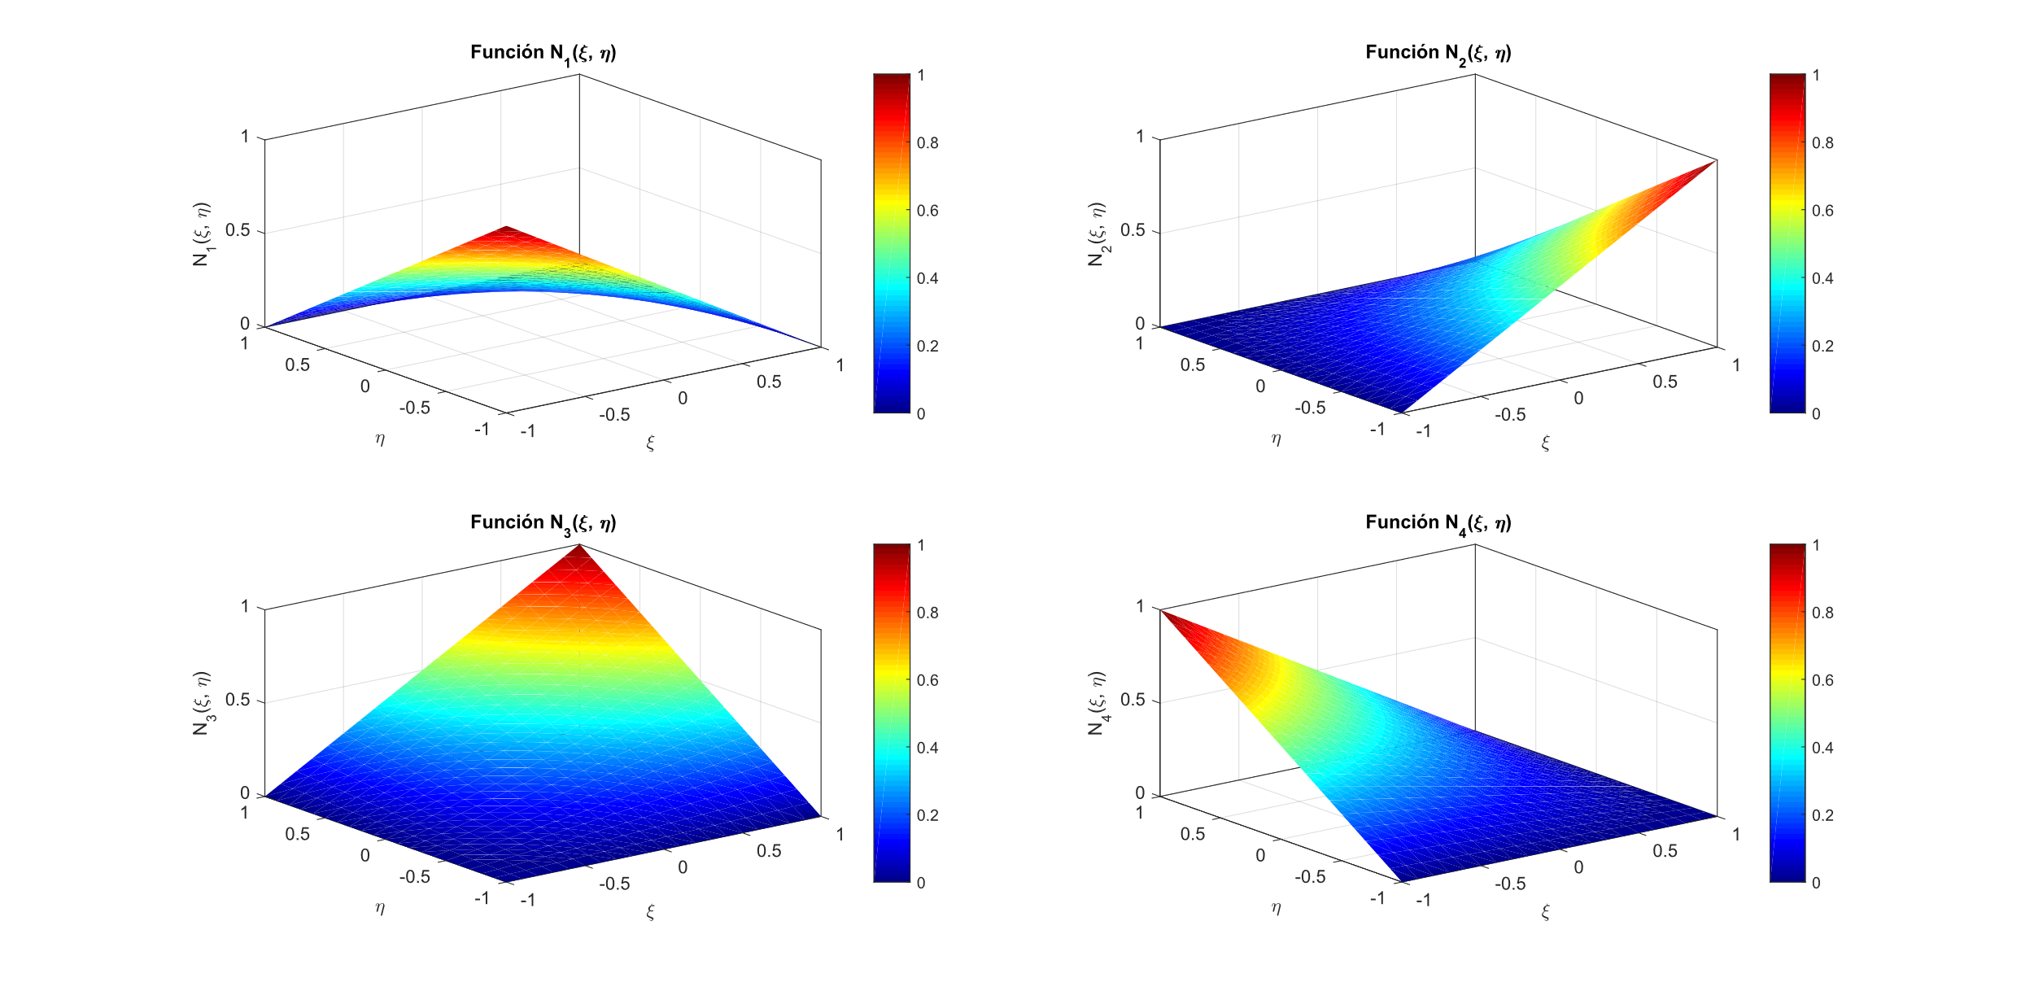

*Figura 3.2. Funciones de Interpolación*

Trabajamos de una manera similar en la matriz de rigidez

|  |  |
| --- | --- |
|  | (3.066) |

|  |  |
| --- | --- |
|  | (3.067) |

|  |  |
| --- | --- |
|  | (3.068) |

Recordemos que el gradiente puede expresarse en el sistema de coordenadas (*x,y*) y en el sistema de coordenadas (*ξ,η*) utilizando las siguientes relaciones

O de manera resumida

|  |  |
| --- | --- |
|  | (3.069) |

Por lo tanto

|  |  |
| --- | --- |
|  | (3.071) |

|  |  |
| --- | --- |
|  | (3.072) |

|  |  |
| --- | --- |
|  | (3.073) |

Entonces al evaluar la integral se obtiene la matriz de rigidez elemental, nuevamente consideraremos que el medio es homogéneo dentro del elemento.

|  |  |
| --- | --- |
|  | (3.074) |

La matriz de amortiguamiento elemental es dada por

|  |  |
| --- | --- |
|  | (3.075) |

En forma más específica los elementos de la matriz de amortiguamiento son

|  |  |
| --- | --- |
|  | (3.076) |

|  |  |
| --- | --- |
|  | (3.077) |

Como ejemplo podemos considerar la densidad y la admitancia constantes en el elemento, entonces si observamosel caso en que *x = -ax* o *ξ =* -1 tenemos la integral

|  |  |
| --- | --- |
|  | (3.078) |

|  |  |
| --- | --- |
|  | (3.079) |

Ademas se puede observar que solamente las funciones de interpolación y son distintas de cero en el contorno donde la integración es llevada a cabo, por lo tanto, las únicas integrales no nulas son

|  |  |
| --- | --- |
|  | (3.080) |

|  |  |
| --- | --- |
|  | (3.081) |

|  |  |
| --- | --- |
|  | (3.082) |

Considerando las simetrías, las superposiciones y otros factores las matrices elementales de amortiguamiento posibles son dadas conforme a la tabla 3.1



*Figura 5.3. Mapeamiento del contorno*

En cuanto al vector de fuerzas tenemos

|  |  |
| --- | --- |
|  | (3.083) |

Donde cada elemento se escribe como:

|  |  |
| --- | --- |
|  | (3.084) |

La primera integral, la cual obviamente considera fuerzas corporales puede ser tratada conforme a lo visto anteriormente, es decir

|  |  |
| --- | --- |
|  | (3.085) |

|  |  |
| --- | --- |
|  | (3.086) |

La segunda es más interesante de analizar puesto que considera la exitación como parte de las condiciones de contorno, en este caso podemos considerar que la aceleración y la densidad son constantes en el elemento y tenemos

|  |  |
| --- | --- |
|  | (3.087) |

*Tabla 3.1. Matrices de Amortiguamiento Elementales*

|  |  |  |
| --- | --- | --- |
| *Condición de Contorno de Impedancia* | | *Matriz de Amortiguamiento Elemental* |
|  | |  |
|  | |  |
|  |  | |
|  |  | |

*Tabla 3.1. Matrices de Amortiguamiento Elementales (Continuación)*

|  |  |  |
| --- | --- | --- |
| *Condición de Contorno de Impedancia* | *Matriz de Amortiguamiento Elemental* | |
|  | |  |
|  |  | |
|  |  | |
|  |  | |

*Tabla 3.1. Matrices de Amortiguamiento Elementales (Continuación)*

|  |  |
| --- | --- |
| Condición de Contorno de Impedancia | Matriz de Amortiguamiento Elemental |
|  |  |
|  |  |

Como en el caso de la matriz de amortiguamiento podemos decir que en una de las posibles situaciones es que dicha excitación este la coordenada o .

|  |  |
| --- | --- |
|  | (3.088) |

|  |  |
| --- | --- |
|  | (3.089) |

Solamente para las funciones y 4 estas integrales son no nulas Los otros casos se pueden obtener mediante un razonamiento similar al de la matriz de amortiguamiento elemental y se muestran en la tabla 3.2

*Tabla 3.2. Vectores de Fuerza Elementales*

|  |  |  |  |
| --- | --- | --- | --- |
| Condición de Contorno de Fuerza | | Vector de Fuerza Elemental | |
|  | | |  |
|  |  | | |
|  |  | | |
|  |  | | |

## Elemento Cuadrilateral Lineal Isoparamétrico

En el caso de que la geometría donde se propagan las ondas sonoras sea mucho más compleja el elemento rectangular no se puede adaptar con tanta facilidad, en este caso lo conveniente sería usar un elemento trapezoidal (cuadrilateral).

Es perfectamente posible mapear la totalidad del elemento cuadrilateral del espacio físico al espacio patrón y viceversa usando las mismas funciones de interpolación por medio de las ecuaciones, como lo muestra la figura 3.4.

|  |  |
| --- | --- |
|  | (3.090) |

Cuando las mismas funciones que determinan el comportamiento físico del elemento son usadas para generar la transformación de coordenadas, se denomina a esta familia de elementos como isoparamétricos. Determinaremos, como en el caso anterior, las expresiones generales para la matriz de masa y rigidez elementales, entendiendo que esta vez no podremos ir en tanto detalle, debido a la no regularidad del tipo de geometría. Comenzaremos con la matriz de masa elemental

|  |  |
| --- | --- |
|  | (3.091) |

|  |  |
| --- | --- |
|  | (3.092) |

|  |  |
| --- | --- |
|  | (3.093) |

Entonces el elemento de área es dado por el módulo del producto vectorial.

|  |  |
| --- | --- |
|  | (3.094a) |

Recordemos que el producto vectorial en es dado por

|  |  |
| --- | --- |
|  | (3.094b) |

Las líneas = constante y = constante no son perpendiculares en el plano (*x,y*), pero los vectores mostrados en la ecuación (3.083), están dirigidos a lo largo de las líneas *ξ* = constante y *η* = constante respectivamente.



*Figura 3.4. Modelo Acústico Cuadrilateral Isoparamétrico - Mapeamiento a Elemento Finito Patrón*

Podemos escribir esta expresión como:

|  |  |
| --- | --- |
|  | (3.095) |

Donde es el determinante de la Matriz Jacobiana asociada a la transformación de coordenadas, específicamente esta matriz es dada por

|  |  |
| --- | --- |
|  | (3.096) |

Si substituimos la relación entre los sistemas de coordenadas y el Jacobiano es

|  |  |
| --- | --- |
|  | (3.097) |

|  |  |
| --- | --- |
|  | (3.098) |

Cada elemento de la matriz de masa es entonces

|  |  |
| --- | --- |
|  | (3.099a) |

En el caso de que la velocidad del sonido sea homogénea en el elemento tenemos

|  |  |
| --- | --- |
|  | (3.099b) |

En relación con el cálculo de la matriz de rigidez podemos ver que es necesario calcular el gradiente de las funciones de interpolación

|  |  |
| --- | --- |
|  | (3.100) |

|  |  |
| --- | --- |
|  | (3.101) |

Para ello podemos usar la regla de la cadena y determinar las derivadas parciales

|  |  |
| --- | --- |
|  | (3.102) |

|  |  |
| --- | --- |
|  | (3.103) |

|  |  |
| --- | --- |
|  | (3.104) |

|  |  |
| --- | --- |
|  | (3.105) |

Entonces los elementos de la matriz de rigidez son

|  |  |
| --- | --- |
|  | (3.106) |

La matriz de amortiguamiento elemental tomará la forma de:

|  |  |
| --- | --- |
|  | (3.107) |

|  |  |
| --- | --- |
|  | (3.108) |

Podemos considerar, a modo de ejemplo, el caso donde la admitancia este mapeada en y las propiedades del material y de su contorno son constantes en el elemento. Conforme a la figura 5.4, contorno rojo y siguiendo las reglas de integración de linea tenemos

|  |  |
| --- | --- |
|  | (3.109) |

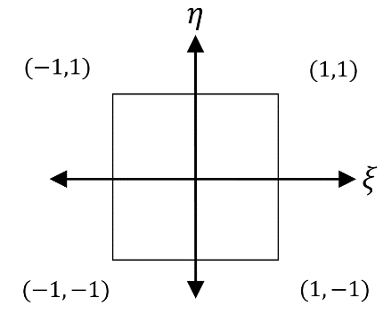

*Figura 5.5. Mapeamiento de contorno – Elemento Cuadrilateral Isoparamétrico*

tenemos para el mapeo en

|  |  |
| --- | --- |
|  | (3.110) |



*Figura 5.6. Mapeamiento de contorno – Elemento Cuadrilateral Isoparamétrico*

Tenemos para el mapeo en

|  |  |
| --- | --- |
|  | (3.111) |



*Figura 5.7. Mapeamiento de contorno – Elemento Cuadrilateral Isoparamétrico*

Y para

|  |  |
| --- | --- |
|  | (3.112) |



*Figura 5.8. Mapeamiento de contorno – Elemento Cuadrilateral Isoparamétrico*

El vector de fuerzas es en términos generales dado por:

|  |  |
| --- | --- |
|  | (3.113) |

La primera integral toma en cuenta las fuerzas corporales y en términos elementales es:

|  |  |
| --- | --- |
|  | (3.114) |

Para considerar la excitación producto de la aceleración del contorno (rojo) en el caso donde este se mapea a . Si la aceleración es constante, tenemos la integral.

|  |  |
| --- | --- |
|  | (3.115) |

Por supuesto esto se puede extender para otros casos. Aquí vemos la expresión asociada a

|  |  |
| --- | --- |
|  | (3.116) |

Luego tenemos

|  |  |
| --- | --- |
|  | (3.117) |

Y también para

|  |  |
| --- | --- |
|  | (3.118) |

Es recomendable que las matrices de masa y rigidez sean calculadas usando un esquema de integración Gauss - Legendre. Para calcular las integrales asociadas a la matriz de amortiguamiento y parte del vector de excitación se deben considerar las indicaciones de integración numérica del capítulo 2. Más detalles se pueden encontrar en la sección 3.6 de este capítulo.

## Integración Numérica

Tanto como para el elemento rectangular como para el elemento cuadrilateral isoparamétrico las reglas de integración sugeridas en el capítulo 3 siguen siendo válidas, solamente que en este caso hay que considerar la dependencia de ambas variables . Como en el caso anterior.

Comenzaremos analizando la matriz de masa elemental, la cual es dada por la ecuación (3.099b), podemos considerarla de manera general como

|  |  |
| --- | --- |
|  | (3.119) |

Podemos observar que en la mayoría de los casos es una función bilineal, exceptuando el caso de un paralelogramo donde es constante, por otra parte, las funciones son bilineales entonces el producto es bicuadrático. Entonces el integrando en la matriz de masa es o una función bicúbica o bicuadrática, en este caso la integral de la ecuación (3.119) puede ser evaluada por un arreglo de puntos de integración de Particularizando tenemos

|  |  |
| --- | --- |
|  | (3.178) |

Donde los valores para , y se obtienen de la tabla 2.7. Podemos ver que para matriz de masa tenemos:

|  |  |
| --- | --- |
|  | (3.179) |

En el caso de la matriz de rigidez lo que se obtiene de la integral dada por la ecuación (3.106) y podemos analizarla como una función bicuadrática dividida por una función bilineal, en este caso la integración numérica no es exacta, si bien la praxis ha demostrado que un esquema de integración de (2 X 2) es adecuado a fin de evitar una sobre rigidización de dicha matriz.

|  |  |
| --- | --- |
|  | (3.120) |

|  |  |
| --- | --- |
|  | (3.121) |

En relación con la matriz de rigidez y otros procesos de integración numérica en general, la discusión presentada en el libro de Petyt (2010), puede ser bastante clarificadora.



*Figura 3.8. Puntos de Integración*

## Elemento Triangular Lineal

Otra forma de construir elementos que sean más flexibles en diversas geometrías es el uso de triángulos cuyas funciones de interpolación sean lineales. Partamos desde el sistema de coordenadas globales y para propósitos de simplicidad no consideraremos el tiempo en este momento, ya que el objetivo es la construcción de las funciones de interpolación. Entonces la presión sonora se puede aproximar en el elemento como

|  |  |
| --- | --- |
|  | (3.119) |

Evaluando la presión sonora en cada nodo del elemento tenemos

|  |  |
| --- | --- |
|  | (3.120) |

En forma matricial

|  |  |
| --- | --- |
|  | (3.121) |

Luego los coeficientes son determinados al resolver el sistema

|  |  |
| --- | --- |
|  | (3.122) |

La inversa de la matriz está dada por

|  |  |
| --- | --- |
|  | (3.123) |

|  |  |
| --- | --- |
|  | (3.124) |

Donde *A* es el área del triángulo dada por

|  |  |
| --- | --- |
|  | (3.125) |

Entonces la presión sonora en el elemento es dada por:

|  |  |
| --- | --- |
|  | (3.126) |

Y las funciones de interpolación pueden ser construidas usando la siguiente ecuación

|  |  |
| --- | --- |
|  | (3.127) |

Entonces

|  |  |
| --- | --- |
|  | (3.128) |

A partir de esto las matrices de masa, amortiguamiento y rigidez, junto a los vectores de excitación pueden ser evaluadas conforme a las ecuaciones generales ya presentadas. Sin embargo, es interesante redefinir el concepto de coordenadas a fin de optimizar los cálculos de estas matrices. En este caso trataremos con coordenadas de área de triángulos como es mostrado en la siguiente figura, el triángulo es subdividido. Las coordenadas de área para un punto P dentro del triángulo están dadas por

|  |  |
| --- | --- |
|  | (3.129) |

Como

|  |  |
| --- | --- |
|  | (3.130) |

*Figura 5.9. Definición de coordenadas de área para un triángulo*

Las coordenadas cartesianas y de área están relacionadas por

|  |  |
| --- | --- |
|  | (3.132) |

Uniendo esta expresión con la anterior ecuación podemos presentar de forma matricial

|  |  |
| --- | --- |
|  | (3.133) |

Entonces

|  |  |
| --- | --- |
|  | (3.134) |

Y podemos ver que la inversa de la matriz transpuesta es:

|  |  |
| --- | --- |
|  | (3.135) |

Entonces

|  |  |
| --- | --- |
|  | (3.136) |

Entonces determinaremos la matriz de masa

|  |  |
| --- | --- |
|  | (3.137) |

|  |  |
| --- | --- |
|  | (3.138) |

Considerando la velocidad del sonido constante en el elemento tenemos

|  |  |
| --- | --- |
|  | (3.139) |

Podemos usar la siguiente fórmula (Eisenberg, Malvern, 1973)

|  |  |
| --- | --- |
|  | (3.140) |

Entonces

|  |  |
| --- | --- |
|  | (3.141) |

|  |  |
| --- | --- |
|  | (3.142) |

Entonces la matriz de masa es

|  |  |
| --- | --- |
|  | (3.143) |

La matriz de rigidez es dada por

|  |  |
| --- | --- |
|  | (3.144) |

|  |  |
| --- | --- |
|  | (3.145) |

Recordemos que

|  |  |
| --- | --- |
|  | (3.146) |

Entonces

|  |  |
| --- | --- |
|  | (3.147) |

Usando la definción de *Lj*, tenemos

|  |  |
| --- | --- |
|  | (3.148) |

Y como *Nj* e *Lj* son iguales entonces

|  |  |
| --- | --- |
|  | (3.149) |

|  |  |
| --- | --- |
|  | (3.150) |

Por lo tanto, al incorporar esto en la matriz de rigidez tenemos:

|  |  |
| --- | --- |
|  | (3.151) |

Como son elementos constantes, salen de la integral y esta corresponde al área del triángulo tenemos:

|  |  |
| --- | --- |
|  | (3.152) |

|  |  |
| --- | --- |
|  | (3.153) |

|  |  |
| --- | --- |
|  | (3.154) |

Donde *ai* y *bi* han sido definidos con anterioridad. En este momento podemos ver las enormes ventajas de definir este sistema de coordenadas. A continuación, trabajaremos la matriz de amortiguamiento para cada uno de los lados del triángulo. La matriz de amortiguamiento elemental tomará la forma básica de

|  |  |
| --- | --- |
|  | (3.155) |

|  |  |
| --- | --- |
|  | (3.156) |

Podemos considerar, a modo de ejemplo, el caso donde la admitancia esté en uno de los lados del triángulo y las propiedades del material y de su contorno sean constantes. Debemos definir las coordenadas lineales correspondientes. Entonces para un punto *P* tenemos las siguientes coordenadas

|  |  |
| --- | --- |
|  | (3.157) |

|  |  |
| --- | --- |
|  | (3.158) |

Podemos usar la fórmula

|  |  |
| --- | --- |
|  | (3. 159) |

Donde la longitud del lado 23 del triángulo es:

|  |  |
| --- | --- |
|  | (3.160) |

Y por lo tanto incorporar esto en cada elemento de la matriz de amortiguamiento

|  |  |
| --- | --- |
|  | (3. 161) |

|  |  |
| --- | --- |
|  | (3.162) |

|  |  |
| --- | --- |
|  | (3.163) |

*Figura 3.10. Definición de coordenadas de longitud para un lado de un triángulo*

Entonces para el lado 23 (rojo) en particular la matriz de amortiguamiento elemental es

|  |  |
| --- | --- |
|  | (3.164) |

Para el lado 12

|  |  |
| --- | --- |
|  | (3.165) |

Para el lado 31

|  |  |
| --- | --- |
|  | (3.166) |

Podemos resumir estos resultados en la tabla 5.3.

*Tabla 5.3. Matrices de Amortiguamiento Elemental – Elemento Triangular*

|  |  |
| --- | --- |
| Condición de Contorno de Impedancia | Matriz de Amortiguamiento Elemental |
| (3)  (2)  (1) |  |
| (3)  (1)  (2) |  |
| (3)  (2)  (1) |  |

Por otra parte, el vector de fuerzas es en términos generales dado por:

|  |  |
| --- | --- |
|  | (3.167) |

La primera integral toma en cuenta las fuerzas corporales en términos elementales es:

|  |  |
| --- | --- |
|  | (3.168) |

En el caso de que la excitación fuera constante en el elemento tenemos

|  |  |
| --- | --- |
|  | (3.169) |

Específicamente la integral

|  |  |
| --- | --- |
|  | (3.170) |

Entonces esta parte del vector de fuerzas es

|  |  |
| --- | --- |
|  | (3.171) |

Cuando el estímulo proviene del contorno y la aceleración y otras propiedades son constantes en el elemento tenemos:

|  |  |
| --- | --- |
|  | (3.172) |

Podemos usar la expresión para el lado 23

|  |  |
| --- | --- |
|  | (3.173) |

En este caso tenemos

|  |  |
| --- | --- |
|  | (3.174) |

Y el correspondiente componente elemental del vector de fuerza

|  |  |
| --- | --- |
|  | (3.175) |

Para los lados 12 y 31 tenemos respectivamente

|  |  |
| --- | --- |
|  | (3.176) |

|  |  |
| --- | --- |
|  | (3.177) |

## Incrementando la Exactitud de los Elementos

De igual forma que en el capítulo anterior podemos elevar la calidad de la resolución elevando el grado de los polinomios que forman las funciones de interpolación en los elementos. Una de las formas más directas es usar funciones bicuadráticas a partir de los polinomios lagrangianos obteniendo un elemento rectangular de nueve nodos como es mostrado en la ecuación (3.178) y en la figura 3.9



1

*Figura 3.8. Elemento lagrangiano de nueve nodos*

|  |  |
| --- | --- |
|  | (3.178) |

Si el elemento es rectangular se puede usar las transformaciones especificadas en las ecuaciones (3.059) y optar por un esquema de integración (3 X 3) para las matrices de masa y rigidez. En el caso de desear un cuadrilatero formado por secciones curvas, podemos mapear el elemento mediante la isoparametrización de sus coordenadas como se observa en las ecuaciones (3.179) y en la figura 3.9

|  |  |
| --- | --- |
|  | (3.179) |

|  |  |  |  |  |  |
| --- | --- | --- | --- | --- | --- |
|  | | | |  | |
|  |  |  |  | |

Para esta situación se recomienda usar esquemas de integración de (4 X4) tanto para las matrices de masa como la de rigidez



*Figura 3.9. Modelo Acústico Cuadrilateral Isoparamétrico de nueve nodos - Mapeamiento a Elemento Finito Patrón*

Podemos generar mayor exactitud en los elementos triangulares usando las funciones de interpolación definidas en la sección 3.7

|  |  |  |  |
| --- | --- | --- | --- |
|  |  |  | (3.180) |
|  |

*Figura 3.10. Elemento triangular de seis nodos*

El proceso de integración se ejecuta de manera similar a la sección 3.7 de este capítulo. Este elemento puede ser usado en casos curvos mediante la transformación de la ecuación (3.181) usando las ecuaciones definidas en (3.180).

|  |  |
| --- | --- |
|  | (3.181) |

Las matrices de masa, rigidez y amortiguamiento se pueden evaluar usando las expresiones (3.091), (3.100) y (3.107) si las coordenadas son definidas

|  |  |
| --- | --- |
|  | (3.181) |

Entonces

|  |  |
| --- | --- |
|  | (3.182) |

Se usa integración numérica para evaluar las matrices de masa y rigidez, si bien los detalles serán expuestos más adelante, podemos decir que para la matriz de masa son necesarios doce puntos de integración y para la matriz de rigidez como mínimo deben ser tres.

*Figura 3.11. Elemento triangular de seis nodos - Mapeamiento*

## Ejemplo de Aplicación: Determinación de la Respuesta de un Recinto a Partir Métodos Analíticos y de Elementos Finitos

Consideremos un recinto que posea un par de superficies idénticas y paralelas como es ejemplificado en la siguiente figura 3.9. Asumiremos por propósitos de simplificación que no hay absorción en ninguna de las superficies del recinto, la fuente puede ser considerada como puntual. Luego la ecuación de onda y la respectiva condición de contorno son

Consideremos un recinto que posea un par de superficies idénticas y paralelas como es ejemplificado en la siguiente figura 3.9. Asumiremos por propósitos de simplificación que no hay absorción en ninguna de las superficies del recinto, la fuente puede ser considerada como puntual. Luego la ecuación de onda y la respectiva condición de contorno son

|  |  |
| --- | --- |
|  | (3.183) |

Al suponer una solución armónica la anterior ecuación se convierte en la ecuación de Helmholtz y al usar variables separables tenemos

|  |  |
| --- | --- |
|  | (3.184) |

Donde

|  |  |
| --- | --- |
|  | (3.185) |

|  |  |
| --- | --- |
|  | (3.186) |

*y*

*x*

*z*

*Figura 3.12. Recinto de superficies paralelas*

Entonces tenemos dos ecuaciones, la primera está relacionada con la geometría irregular en dos dimensiones, la que con su respectiva condición de contorno es:

|  |  |
| --- | --- |
|  | (3.187) |

Esta puede ser resuelta de manera numérica por el método de los elementos finitos en dos dimensiones. Es decir, obtenenmos el problema de valores propios, el cual puede ser resuelto por diversos métodos computacionales disponibles

|  |  |
| --- | --- |
|  | (3.188) |

Mientras que la segunda ecuación con su condción de contorno se expresa como

|  |  |
| --- | --- |
|  | (3.189) |

El conjunto de soluciones de carácterer analítico es ampliamente conocido

|  |  |
| --- | --- |
|  | (3.190) |

Por lo tanto, las frecuencias naturales pueden ser calculadas como.

|  |  |
| --- | --- |
|  | (3.191) |

Entonces si una fuente puntual ideal está ubicada en y el punto de recepción está en , entonces la presión sonora puede estimarse usando

|  |  |
| --- | --- |
|  | (3.192) |

Donde la coordenada modal *r* está asociada al punto **x**1 sin considerar la altura [*x*1, *y*1]*T* y la coordenada *s* está asociada al punto **x**2 de la misma forma, es decir [*x*2, *y*2]*T* La función *A*(*ω*) depende de las características de la fuente. Podemos ver la comparación de los resultados analíticos dados por la clásica fórmula de la ecuación (4.136) y los resultados dados por (4.134), para las diez primeras frecuencias de resonancia de un recinto rectangular de dimensiones Lx = 5.4 [m] Ly = 11.2 [m) Lz = 5.3 [m]

*Tabla 3.3. Frecuencias Teóricas y Elementos Finitos*

|  |  |  |
| --- | --- | --- |
| *f* Teórica [Hz] | *f* FEM [Hz] | Error (%) |
| 15,36 | 15,36 | 0,01 |
| 30,71 | 30,73 | 0,06 |
| 32,45 | 31,87 | 1,78 |
| 35,90 | 35,90 | 0,00 |
| 44,68 | 44,70 | 0,03 |
| 45,90 | 45,49 | 0,89 |
| 46,07 | 46,13 | 0,14 |
| 48,40 | 48,02 | 0,79 |
| 55,22 | 54,91 | 0,56 |
| 56,35 | 56,41 | 0,09 |

## Ejemplo de Aplicación: Respuesta de una Membrana Bajo un Campo Sonoro

Considerando las similitudes y diferencias, los resultados obtenidos mediante el método de los elementos finitos en la resolución de la ecuación de onda acústica en dos dimensiones, puede ser utilizada para determinar el comportamiento de una membrana excitada por un campo sonoro uniforme. Una de las aplicaciones más importantes es el de generar un modelo que pueda explicar el comportamiento de la membrana de un micrófono. Este será desarrollado bajo ciertas hipótesis simplificadoras, de manera más específica podemos decir que no se considerará el acoplamiento entre la vibración de la membrana, el campo sonoro de la cavidad y otros efectos asociados a la transducción electroacústica. Además, la membrana será excitada por ondas planas en incidencia normal. En este caso trataremos con una membrana de las siguientes características: Radio r =10 [mm], velocidad de ondas en la membrana c = 842.6 [m/s] la amplitud de la presion sonora incidente es P = 1.0 [Pa].

Se ha calculado el desplazamiento en funcion de la frecuencia para un punto de la memebrana con ubicación x1 = 0.0020 [m] e y1 = -0.0070 [m] donde se puede observar que la primera resonancia está aproximadamente a los 30000 [Hz], bastante por encima del rango de la escucha humana y que la respuesta hasta los 20000 [Hz] es bastante plana.



*Figura 3.13. Geometría y malla de la membrana*



*Figura 3.14. Desplazamiento de la membrana en el punto* e *x1 0.0020 [m]* e *y1 = -0.0070 [m]*

## Bibliografia

* Petyt, M., Introduction to the Finite Element Vibration Analysis (2nd Edition), Cambridge University Press, Cambridge, 2010.
* M. A. Eisenberg and L. E. Malvern (1973) On finite element integration in natural co-ordinates. Int. J. Num. Meth. Eng. 7, 574–5

**Capítulo IV**

**Elementos Finitos en problemas Acústicos en Tres Dimensiones**

# ELEMENTOS FINITOS EN PROBLEMAS ACÚSTICOS EN TRES DIMENSIONES

**Resumen**: En este capítulo la formulación débil y la discretización serán presentados en forma general y serán particularizados a medida que se analicen con detalles los diversos casos en secciones posteriores. Como resultado se obtendrán matrices de masa acústica, amortiguamiento y rigidez acústicos, así mismo se incorporarán diversas fuerzas corporales y/o fuentes tales como superficies vibrantes. Esto trae como consecuencia el convertir una ecuación diferencial en derivadas parciales a un sistema de ecuaciones diferenciales de coeficientes constantes. Además, la expresión de dicho sistema de ecuaciones como un conjunto de matrices, permite extraer diversas propiedades del sistema acústico tales como frecuencias naturales, modos normales de vibración y amortiguamiento modal entre otras. Esta forma de plantear el problema acústico permite utilizar extensas bibliotecas dedicadas a resolver este tipo de problemas, mediante métodos numéricos asociados principalmente al algebra lineal computacional. Como resultado, el Método de los Elementos Finitos (FEM) permite construir diversas visualizaciones de la solución del campo sonoro, las que nos ayudan a obtener importante información adicional, más allá de la presión sonora o los niveles de presión y que muchas veces en la solución analítica es más difícil de interpretar.

## Ecuacion de Onda Acústica Tridimnsinal: Formulación Débil

Tomemos la ecuación de onda, sin considerar en esta etapa las condiciones iniciales.

|  |  |
| --- | --- |
|  | (4.001) |

Multipliquémosla por la función de peso/variación δ*p*, que corresponde a una perturbación, la cual es compatible con todas las condiciones de contorno e integremos respecto al volumen

|  |  |
| --- | --- |
|  | (4.002) |

Separamos la integral y entonces para la variación y el gradiente de la presión sonora tenemos

|  |  |
| --- | --- |
|  | (4.003) |

Al remplazar

|  |  |
| --- | --- |
|  | (4.004) |

Además, la última integral puede ser transformada de usando una forma tridimensional del Teorema de Gauss

|  |  |
| --- | --- |
|  | (4.005) |

Si separamos la integral de linea en las distintas regiones que implican las condiciones de contorno tenemos

|  |  |
| --- | --- |
|  | (4.006) |

La contribución de la integral de superficie calculada sobre la superficie *SN0* en la ecuación (4.006) es nula, puesto que representa la componente normal de la velocidad de partículas sobre una pared rígida.

|  |  |
| --- | --- |
|  | (4.007) |

Usando la ecuación de fuerza lineal y efectuando el producto interno por el vector normal a la frontera obtenemos:

|  |  |
| --- | --- |
|  | (4.008) |

Al mismo tiempo, al asumir la solución armónica en la ecuación (4.019) tenemos que:

|  |  |
| --- | --- |
|  | (4.009) |

|  |  |
| --- | --- |
|  | (4.010) |

Y podemos entonces, incorporar fuentes vibratorias ubicadas en la frontera del dominio. Además, la relación de impedancia/admitancia nos permite aplicar la condición de contorno de Robin en la ecuación (4.017)

|  |  |
| --- | --- |
|  | (4.011) |

Obtenemos entonces

|  |  |
| --- | --- |
|  | (4.012) |

Por otra parte, en la ecuación (4.023), podemos incluir la derivada parcial con respecto al tiempo de la presión sonora, ya que asumimos la solución armónica

|  |  |
| --- | --- |
|  | (4.013) |

|  |  |
| --- | --- |
|  | (4.014) |

Reemplazamos y ordenamos

|  |  |
| --- | --- |
|  | (4.015) |

Y finalmente obtenemos la ***Ecuación de Onda: Formulación Débil***

|  |  |
| --- | --- |
|  | (4.016) |

En este caso se puede incluir en el problema de forma explícita la dependencia de la posición y del tiempo en la ecuación correspondiente, cuando consideramos la densidad y la velocidad del sonido como dependientes de la posición. En este caso estamos frente a un medio no homogéneo y dispersivo, esto último puede dar paso a considerar materiales absorbentes y/o disipación en el medio. En forma explícita tenemos.

|  |  |
| --- | --- |
|  | (4.017) |

O bien si hay fuerzas corporales

|  |  |
| --- | --- |
|  | (4.018) |

Donde este último término representa la excitación del sistema por el movimiento prescrito de una región que forma parte de la interfaz en el contorno

|  |  |
| --- | --- |
|  | (4.019) |

|  |  |
| --- | --- |
|  | (4.019) |

Donde

|  |  |
| --- | --- |
|  | (4.019) |

## Discretización

Partamos de la base que podemos utilizar una solución aproximada de la forma

|  |  |
| --- | --- |
|  | (4.020) |

Donde

:Son las presiones sonoras nodales expresadas de forma discreta en función del tiempo (*i =* 1*, …, N*)

: Son las funciones de interpolación (*i =* 1*, …, N*)

: Número de grados de libertad

La ecuación anterior se puede expresar de manera matricial

|  |  |
| --- | --- |
|  | (4.021) |

Que en forma compacta se denota como:

|  |  |
| --- | --- |
|  | (4.022) |

Por otra parte, la variación de la presión sonora se puede también aproximar de manera similar

|  |  |
| --- | --- |
|  | (4.023) |

: son las variaciones de las presiones sonoras nodales expresadas de forma discreta en función del tiempo En forma matricial esta queda conforme a la siguiente ecuación

|  |  |
| --- | --- |
|  | (4.024) |

Que en forma compacta se ve conforme a la expresión (4.034)

|  |  |
| --- | --- |
|  | (4.025) |

En relación con la estructura de este texto se hará necesario derivar las matrices de masa, rigidez, amortiguamiento y el vector de fuerza por separado, con el objetivo de simplificar la comprensión, no solamente de este capítulo si no que también de los diversos temas que serán abordados en este libro.

## Matriz de Masa

Comenzaremos reemplazando las aproximaciones a la presión y a la variación de la presión, conforme se ha descrito en la sección anterior, en la primera integral que forma parte de la ecuación (4.026)

|  |  |
| --- | --- |
|  | (4.026) |

|  |  |
| --- | --- |
|  | (4.026) |

|  |  |
| --- | --- |
|  | (4.027) |

Extrayendo los términos que solamente dependen del tiempo fuera de la integral

|  |  |
| --- | --- |
|  | (4.029) |

De forma compacta

|  |  |
| --- | --- |
|  | (4.031) |

|  |  |
| --- | --- |
|  | (4.032) |

En detalle, cada elemento de la matriz es dado por:

|  |  |
| --- | --- |
|  | (4.033) |

## Matriz de Rigidez

Al igual que en la sección anterior, donde se derivó la matriz de masa, empezaremos reemplazando las aproximaciones a la presión y a la variación de la presión, en la tercera integral que forma parte de la ecuación (4.026)

|  |  |
| --- | --- |
|  | (4.034) |

|  |  |
| --- | --- |
|  | (4.034) |

|  |  |
| --- | --- |
|  | (4.035) |

|  |  |
| --- | --- |
|  | (4.036) |

Extraemos los elementos dependientes del tiempo fuera de la integral

|  |  |
| --- | --- |
|  | (4.037) |

Y obtenemos de manera concisa la ecuación

|  |  |
| --- | --- |
|  | (4.038) |

Donde **K** es la matriz de rigidez

|  |  |
| --- | --- |
|  | (4.039) |

En detalle cada elemento de esta matriz es

|  |  |
| --- | --- |
|  | (4.040) |

Recordemos que el operador  está dado por el conjunto de derivadas parciales

|  |  |
| --- | --- |
|  | (4.041) |

Por lo tanto, cada elemento de matriz de rigidez es dado por

|  |  |
| --- | --- |
|  | (4.042) |

O bien se puede expresar de manera más clara como:

|  |  |
| --- | --- |
|  | (4.043) |

En forma extendida, también podemos decir que los elementos de la matriz de rigidez son:

## Matriz de Amortiguamiento

Reemplazando la discretización en la segunda integral de la ecuación (4.026) podemos obtener la matriz de amortiguamiento

|  |  |
| --- | --- |
|  | (4.044) |

|  |  |
| --- | --- |
|  | (4.044) |

|  |  |
| --- | --- |
|  | (4.044) |

|  |  |
| --- | --- |
|  | (4.044) |

Sacamos los elementos que dependen solo del tiempo fuera de la integral

|  |  |
| --- | --- |
|  | (4.044) |

Definimos

|  |  |
| --- | --- |
|  | (4.048) |

Podemos expresar de manera compacta la ecuación anterior y tenemos

|  |  |
| --- | --- |
|  | (4.050) |

Donde la matriz de amortiguamiento es

|  |  |
| --- | --- |
|  | (4.049) |

En forma más específica los elementos de la matriz de amortiguamiento son

|  |  |
| --- | --- |
|  | (4.051) |

## Vector de Fuerza

Al considerar que la componente normal de la velocidad de partículas en la interfaz sólido – fluido que por continuidad es la misma del sólido. Reemplazando en la integral la discretización de la presión sonora y su variación

|  |  |
| --- | --- |
|  | (4.019) |

Donde **u**s es el desplazamiento del sólido, esto quiere decir que *un* puede ser la componente normal de la velocidad de superficie de una fuente sonora vibrando, la cual es conocida

|  |  |
| --- | --- |
|  | (4.019) |

|  |  |
| --- | --- |
|  | (4.019) |

|  |  |
| --- | --- |
|  | (4.019) |

|  |  |
| --- | --- |
|  | (4.019) |

Separamos y factorizamos los elementos asociados con el tiempo

|  |  |
| --- | --- |
|  | (4.019) |

Obtenemos el vector de fuerza

|  |  |
| --- | --- |
|  | (4.019) |

|  |  |
| --- | --- |
|  | (4.019) |

Cada elemento del vector es

|  |  |
| --- | --- |
|  | (4.019) |

Donde cada elemento se escribe como:

|  |  |
| --- | --- |
|  | (4.062) |

Donde corresponde a todo tipo de fuerzas corporales

|  |  |
| --- | --- |
|  | (4.062) |

## Ecuación de Movimiento

Juntamos todo lo visto en las secciones anteriores y vemos que tenemos la siguiente ecuación

|  |  |
| --- | --- |
|  | (4.063) |

Considerando que el resultado de esta será nulo si y solamente si los elementos contenidos entre el paréntesis de llave son cero, tenemos el siguiente sistema de ecuaciones diferenciales de coeficientes constantes, que en forma general se denota como:

|  |  |
| --- | --- |
|  | (4.064) |

Al incluir las condiciones iniciales y que corresponden a la presión inicial y la tasa de cambio de la presión inicial, ambas discretizadas

|  |  |
| --- | --- |
|  | (4.065) |

## Cavidad Axisimétrica

Ciertas cavidades, o espacios sonoros como un recinto, pueden analizarse utilizando elementos finitos tridimensionales. Estos pueden ser de forma tetraédrica, pentaédrica o hexaédrica. Sin embargo, si la estructura es axisimétrica, el análisis tridimensional puede ser reemplazado por una secuencia de problemas bidimensionales, a partir de expandir la excitación como una serie de Fourier en la coordenada circunferenciual. Estos problemas pueden resolverse usando técnicas bidimensiones similares a las vistas en el capítulo anterior

Algunas cavidades tridimensionales poseen simetría axial, es decir su superficie puede ser generada al rotar una curva bidimnsional alrededor de un eje de simetría, asumiendo que el eje de simetría es *z*, como es mostrado en la figura 4.1, entonces la solución en coordenadas cilíndricas es dada por la ecuación (4.091). Aún cuando el sólido sea axisimétrico la excitación, ya sea por fuerzas corporales o por la presencia de velocidad normal en la frontera, no son necesariamente axisimétricos.

|  |  |
| --- | --- |
|  | (4.066) |

|  |  |
| --- | --- |
|  | (4.067) |

Donde representa a los componentes simétricos de la distribución de velocidad y los antisimétricos, de igual forma para las fuerzas corporales y . La presión sonora es dada por (Petyt, 1983):

|  |  |
| --- | --- |
|  | (4.068) |

## Elemento Triangular

Inicialmente el tratar con una serie de Fourier puede parecer complejo, sin embargo, lo primero es establecer una solución de la forma

|  |  |
| --- | --- |
|  | (4.069) |

Se reemplazará esta solución en las expresiones generales de las matrices de masa, amortiguamiento, rigidez y vectores de fuerza y luego analizaremos nuevamente la ecuación de movimiento.

*Figura 4.1. Sólido de revolución*

Inicialmente usaremos elemento triangular e igual que en la sección 3.7 obviaremos la dependencia del tiempo a fin de concentrarnos en la claridad del proceso de obtención de las matrices elementales.

Como se trata de un elemento triangular asumiremos la expansión

|  |  |
| --- | --- |
|  | (4.070) |

Evaluando la presión sonora en cada nodo del elemento tenemos

|  |  |
| --- | --- |
|  | (4.071) |

En forma matricial

|  |  |
| --- | --- |
|  | (4.072) |

Luego los coeficientes son determinados al resolver el sistema

|  |  |
| --- | --- |
|  | (4.073) |

La inversa de la matriz está dada por

|  |  |
| --- | --- |
|  | (4.074) |

|  |  |
| --- | --- |
|  | (4.075) |

Donde *A* es el área del triángulo dada por

|  |  |
| --- | --- |
|  | (4.076) |

Entonces la presión sonora en el elemento es dada por:

|  |  |
| --- | --- |
|  | (4.077) |

Y las funciones de interpolación pueden ser construidas usando la siguiente ecuación

|  |  |
| --- | --- |
|  | (4.078) |

Entonces

|  |  |
| --- | --- |
|  | (4.079) |

Al hechar mano de las expresiones generales para las matrices de masa y rigidez tenemos

|  |  |
| --- | --- |
|  | (4.080) |

|  |  |
| --- | --- |
|  | (4.081) |

|  |  |
| --- | --- |
|  | (4.082) |

|  |  |
| --- | --- |
|  | (4.083) |

La coordenada puede ser expresada como

*Figura 4.2. Sólido de revolución – Elementos triangulares*

|  |  |
| --- | --- |
|  | (4.084) |

Los resultados de esta matriz se pueden evaluar usando la fórmula (3.140)

|  |  |
| --- | --- |
|  | (3.085) |

|  |  |
| --- | --- |
|  | (4.086) |

El gradiente de la presión sonora en coordenadas cilíndricas es

|  |  |
| --- | --- |
|  | (4.087) |

Donde

|  |  |
| --- | --- |
|  | (4.088) |

|  |  |
| --- | --- |
|  | (4.089) |

|  |  |
| --- | --- |
|  | (4.090) |

Al incorporar esto en la expresión general de la matriz de rigidez

|  |  |
| --- | --- |
|  | (4.091) |

Tenemos

|  |  |
| --- | --- |
|  | (4.092) |

Separamos las integrales

|  |  |
| --- | --- |
|  | (4.093) |

Podemos resolver con facilidad las integrales asociadas a la variable angular y expresando en términos de las coordenadas de triángulos tenemos

|  |  |
| --- | --- |
|  | (4.094) |

Si redefinimos en términos de las coordenadas de área

|  |  |
| --- | --- |
|  | (4.095) |

|  |  |
| --- | --- |
|  | (4.096) |

Mientras que la segunda integral es

|  |  |
| --- | --- |
|  | (4.097) |

Resumiendo

|  |  |  |  |
| --- | --- | --- | --- |
| |  |  | | --- | --- | |  |  | | (4.098) |

|  |  |
| --- | --- |
|  | (4.099) |

Puede parecer en primera instancia de que el segundo término de la matriz de rigidez sea problemático de integrar al poseer un término de la forma sin embargo esto puede ser solucionado de manera eficiente usando integración numérica. Si bien es posible obtener de manera analítica la matriz , la matriz es más un proceso más costoso, por lo mismo se recomienda obtener la matriz elemental de rigidez de forma numérica. En este caso para regiones triangulares se sigue un proceso similar a la integración de regiones trapezoidales como fue visto en el capítulo anterior, los puntos de integración y otros datos relevantes para este proceso se encuentran en la tabla 4.1.

|  |  |
| --- | --- |
|  | (3.100) |
|  |

Donde son las coordenadas de área de los puntos de integración, el total de los puntos de integración y son los coeficientes de peso. La integral asociada a no puede ser evaluada de manera exacta por este método, ya que el integrando es un polinomio de grado dos dividido por un polinomio de grado uno. El número mínimo de puntos de integración necesarios depende del tamaño del elemento y su distancia del eje *z*. Elementos pequeños situados lejos del eje *z* se pueden evaluar con solo tres puntos, mientras que los elementos grandes cercanos al eje requieren muchos más. Como se ha dicho anteriormente, la forma más conveniente de calcular la matriz de rigidez es evaluar la matriz completa usando integración numérica. La tabla 4.1 muestra los esquemas de integración considerando el el orden del polinomio más alto que puede ser integrado exactamente, la posición de los puntos de integración y los coeficientes de peso.

Pasamos ahora a la matriz de amortiguamiento, conforme a lo visto anteriormente podenos suponer a fin de simplificar que las propiedades son constantes en el elemento.

|  |  |
| --- | --- |
|  | (4.101) |

|  |  |
| --- | --- |
|  | (4.102) |

|  |  |
| --- | --- |
|  | (4.102) |

*Tabla 4.1. Puntos de Integración y Coeficientes de Peso para Triángulos*

|  |  |  |  |  |  |  |
| --- | --- | --- | --- | --- | --- | --- |
| Elemento | Orden del Polinomio | *j* |  |  |  |  |
|  | 1 | 1 | 1/3 | 1/3 | 1/3 | 1 |
|  | 2 | 1 | 2/3 | 1/6 | 1/6 | 1/3 |
| 2 | 1/6 | 2/3 | 1/6 | 1/3 |
| 3 | 1/6 | 1/6 | 2/3 | 1/3 |
|  | 3 | 1 | 1/3 | 1/3 | 1/3 | -27/48 |
| 2 | 3/5 | 1/5 | 1/5 | 25/48 |
| 3 | 1/5 | 3/5 | 1/5 | 25/48 |
| 4 | 1/5 | 1/5 | 3/5 | 25/48 |
|  | 4 | 1 | 0.81684757 | 0.09157621 | 0.09157621 | 0.10995174 |
| 2 | 0.09157621 | 0.81684757 | 0.09157621 | 0.10995174 |
| 3 | 0.09157621 | 0.09157621 | 0.81684757 | 0.10995174 |
| 4 | 0.10810302 | 0.44594849 | 0.44594849 | 0.22338159 |
| 5 | 0.44594849 | 0.10810302 | 0.44594849 | 0.22338159 |
| 6 | 0.44594849 | 0.44594849 | 0.10810302 | 0.22338159 |
|  | 5 | 1 | 0.33333333 | 0.33333333 | 0.33333333 | 0.22500000 |
| 2 | 0.79742699 | 0.10128651 | 0.10128651 | 0.12593918 |
| 3 | 0.10128651 | 0.79742699 | 0.10128651 | 0.12593918 |
| 4 | 0.10128651 | 0.10128651 | 0.79742699 | 0.12593918 |
| 5 | 0.05971587 | 0.47014206 | 0.47014206 | 0.13239415 |
| 6 | 0.47014206 | 0.05971587 | 0.47014206 | 0.13239415 |
| 7 | 0.47014206 | 0.47014206 | 0.05971587 | 0.13239415 |

Por otra parte, nos concentraremos en el lado 23 del triángulo, esto implica por lo tanto

*Figura 4.2. Elemento triangular axisimétrico*

|  |  |
| --- | --- |
|  | (4.103) |

|  |  |
| --- | --- |
|  | (4.104) |

|  |  |
| --- | --- |
|  | (4.105) |

|  |  |
| --- | --- |
|  | (4.106) |

Usamos la expresión

|  |  |
| --- | --- |
|  | (3.107) |

Y obtenemos

|  |  |
| --- | --- |
|  | (4.108) |

Resumimos los resultados posibles para la matriz de amortiguamiento elemental en la tabla 4.2

De igual forma podemos trabajar en el vector de excitación producto de una condición de Neumann no nula, es decir una superficie del contorno que esté moviendose con una velocidad prescrita y de fuerzas corporales. Si estas fueran constantes en el elemento el vector de fuerza puede expresarse como:

|  |  |
| --- | --- |
|  | (4.109) |

Como en los casos anteriores debemos separar las fuerzas corporales de la excitación en el contorno

|  |  |
| --- | --- |
|  | (4.110) |

|  |  |
| --- | --- |
|  | (4.111) |

La primera integral es

|  |  |
| --- | --- |
|  | (4.112) |

*Tabla 4.2. Matrices de Amortiguamiento Elemental – Elemento Triangular Axisimétrico*

|  |  |
| --- | --- |
| Condición de Contorno de Impedancia | Matriz de Amortiguamiento Elemental |
|  |  |
|  |  |
|  |  |

|  |  |
| --- | --- |
|  | (4.113) |

Para la segunda debemos analizar tres casos. Nuevamente observemos el lado 23 del triángulo, esto implica , por lo tanto

|  |  |
| --- | --- |
|  | (4.114) |

|  |  |
| --- | --- |
|  | (4.115) |

En los otros casos tenemos para el lado 21 del triangulo ,

|  |  |
| --- | --- |
|  | (4.116) |

|  |  |
| --- | --- |
|  | (4.117) |

para el lado 31 del triangulo ,

|  |  |
| --- | --- |
|  | (4.118) |

|  |  |
| --- | --- |
|  | (4.119) |

Se pueden encontrar expresiones similares para las componentes antisimétricas de la velocidad .

## Elemento Cuadrilateral Isoparamético

Por otra parte, podemos usar elementos cuadrilaterales isoparmétricos en términos de las coordenadas mapeandolas en las coordenadas padrón y usando las expresiones para matrices de masa rigidez y amortiguamiento que se desarrollaron anteriormente y los resultados del capítulo anterior.

*Figura 4.2. Sólido de revolución – Elementos cuadrilaterales isoparmétricos*

|  |  |
| --- | --- |
|  | (3.120) |

|  |  |
| --- | --- |
|  | (4.121a) |
|  | (4.121b) |

La matriz de masa elemental es

|  |  |
| --- | --- |
|  | (4.122) |

|  |  |
| --- | --- |
|  | (4.123) |

Donde es el determinante de la matriz jacobiana de la transformación

|  |  |
| --- | --- |
|  | (4.124) |

La matriz de rigidez elemental es

|  |  |
| --- | --- |
|  | (4.125) |

O bien de forma resumida

|  |  |
| --- | --- |
|  | (4.126) |

|  |  |
| --- | --- |
|  | (4.127) |

Se recomienda obtener la matriz elemental de masa y rigidez de forma numérica. En este caso se sigue un proceso similar a la integración de regiones trapezoidales como fue visto en el capítulo anterior.

Tenemos la matriz de amortiguamiento elemental

|  |  |
| --- | --- |
|  | (4.128) |

|  |  |
| --- | --- |
|  | (4.128) |

La cual puede ser evaluada para

|  |  |
| --- | --- |
|  | (4.129) |

Para

|  |  |
| --- | --- |
|  | (4.130) |

Para

|  |  |
| --- | --- |
|  | (4.131) |

Y finalmente, para

|  |  |
| --- | --- |
|  | (4.132) |

El vector de fuerzas es

|  |  |
| --- | --- |
|  | (4.133) |

La primera integral nos depara la expresión

|  |  |
| --- | --- |
|  | (4.134) |

Considerando que los elementos , que son considerados constantes en el elemento son producto de la descomposición en series de Fourier de las fuerzas corporales . Mientras que la segunda, la expresión es una componente de Fourier de la aceleración normal en la frontera . Esta puede ser alguna de las siguientes cuatro variedades,

Para . Si la aceleración es constamte, tenemos la integral.

|  |  |
| --- | --- |
|  | (4.135) |

La expresión asociada a es

|  |  |
| --- | --- |
|  | (4.135) |

Luego tenemos

|  |  |
| --- | --- |
|  | (3.136) |

Y tambien para

|  |  |
| --- | --- |
|  | (3.137) |

Para todos estos elementos debemos considerar procesos de integración numérica de la misma forma como fue explicado en el capítulo tres, sección seis para las matrices de masa y rigidez y en el capítulo 2 sección catorce para la matriz de amortiguamiento y el vector de fuerza

En todo este contexto debemos revisar y reinterpretar la ecuación de movimiento, la cual escribiremos sin las condiciones iniciales a fin de establecer claridad, debemos recordar que la exitación externa puede ser descompuesta en serie de Fourier. Por lo tanto, en términos generales debemos resolver para cada valor de , una vez realizado el proceso de montaje, el siguiente sistema de ecuaciones diferenciales

|  |  |
| --- | --- |
|  | (4.138) |

En más detalle resolvemos

|  |  |
| --- | --- |
|  | (4.139) |

Y la solución final aproximada es la sumatoria donde M es un número lo suficientemente grande

|  |  |
| --- | --- |
|  | (4.140) |

En el caso de que las fuerzas externas sean axisimétricas podemos considerar y resolvemos simplemente una única ecuación.

|  |  |
| --- | --- |
|  | (4.141) |

## Elemento Hexahédrico Regular

Los trabajos realizados en capítulos han establecido la base para poder desarrollar los aspectos asociados a la implementación de los distintos tipos de elementos en problemas acústicos que se desarrollan en el espacio. El primer punto de partida es considerar un elemento hexaédrico regular en el espacio físico estos serán mapeados en el espacio patrón , en un elemento cúbico, a fin de derivar las matrices elementales de masa, rigidez y amortiguamiento, así como también los vectores de excitación, cuando corresponda. Las funciones de interpolación pueden ser construidas a partir de las funciones explicitadas en el capítulo tres y poseen la propiedad de tener el valor unitario en el respectivo nodo y ser nulas en los otros siete. Específicamente en este caso se trata del conjunto de funciones trilineales dadas por:

|  |  |
| --- | --- |
|  | (4.141) |

En términos del elemento la presión es aproximada por:

|  |  |
| --- | --- |
|  | (4.092) |

|  |  |
| --- | --- |
|  | (3.033) |

Donde las expresiones, y representan el mapeamiento del elemento rectangular al elemento padrón. En nuestro caso es obvio que esta relación está dada por las siguientes expresiones:

*Figura 4.1. Elemento Acústico Hexahédrico- Mapeamiento a Elemento Finito Patrón*

|  |  |
| --- | --- |
|  | (4.143) |

A modo de ejemplo podemos obtener algunas de las matrices elementales, partiendo en este caso por la matriz de masa

|  |  |
| --- | --- |
|  | (4.144) |

|  |  |
| --- | --- |
|  | (4.145) |

|  |  |
| --- | --- |
|  | (4.146) |

|  |  |
| --- | --- |
|  | (4.147) |

En esta situación asumiremos que el medio fuera homogéneo

|  |  |
| --- | --- |
|  | (4.148) |

Entonces al evaluar la integral se obtiene la matriz de masa elemental

|  |  |
| --- | --- |
|  | (4.149) |

Trabajamos de una manera similar en la matriz de rigidez

|  |  |
| --- | --- |
|  | (4.150) |

|  |  |
| --- | --- |
|  | (4.151) |

|  |  |
| --- | --- |
|  | (4.152) |

Recordemos que el gradiente puede expresarse en el sistema de coordenadas y en el sistema de coordenadas utilizando las siguientes relaciones

|  |  |
| --- | --- |
|  | (4.153) |

O de manera resumida

|  |  |
| --- | --- |
|  | (4.154) |

Donde la matriz jacobiana de la transformación es:

|  |  |
| --- | --- |
|  | (4.155) |

Por lo tanto, la matriz de rigidez se puede calcular como:

|  |  |
| --- | --- |
|  | (4.156) |

|  |  |
| --- | --- |
|  | (4.157) |

|  |  |
| --- | --- |
|  | (4.158) |

|  |  |
| --- | --- |
|  | (4.159) |

Entonces al evaluar esta última integral se obtiene la matriz de rigidez elemental.

|  |  |
| --- | --- |
|  | (4.160) |

|  |  |
| --- | --- |
|  | (4.161) |

La matriz de amortiguamiento elemental tomará la forma de

|  |  |
| --- | --- |
|  | (4.162) |

|  |  |
| --- | --- |
|  | (4.163) |

Podemos considerar y analizar, a modo de ejemplo, el caso donde la admitanciaestá ubicada en el plano o bien , y las propiedades del material y de su contorno son constantes en el elemento.

|  |  |
| --- | --- |
|  | (4.164) |

|  |  |
| --- | --- |
|  | (4.165) |

En este caso la matriz elemental de amortiguamiento toma la forma

|  |  |
| --- | --- |
|  | (4.166) |

*Figura 4.2. Admitancia en el plano*

Por otra parte, en el plano la integral es y la matriz elemental de amortiguamento son dadas:

|  |  |
| --- | --- |
|  | (4.167) |

|  |  |
| --- | --- |
|  | (4.168) |

|  |  |
| --- | --- |
|  | (4.169) |

*Figura 4.3. Admitancia en el plano*

En el plano - la integral y la matriz son:

|  |  |
| --- | --- |
|  | (4.170) |

|  |  |
| --- | --- |
|  | (4.171) |

|  |  |
| --- | --- |
|  | (4.172) |

*Figura 4.4. Admitancia en el plano /*

Además, para el plano - la integral es:

|  |  |
| --- | --- |
|  | (4.173) |

|  |  |
| --- | --- |
|  | (4.174) |

Y la matriz es

|  |  |
| --- | --- |
|  | (4.175) |

Mientras que para y tenemos

|  |  |
| --- | --- |
|  | (4.176) |

*Figura 4.5. Admitancia en el plano x = ay / η = 1*

|  |  |
| --- | --- |
|  | (4.177) |

|  |  |
| --- | --- |
|  | (4.178) |

*Figura 4.6. Admitancia en el plano /*

Finalmente, para *z* = *az* - ζ = 1 los resultados son:

|  |  |
| --- | --- |
|  | (4.179) |

|  |  |
| --- | --- |
|  | (4.180) |

|  |  |
| --- | --- |
|  | (4.181) |

*Figura 4.7. Admitancia en el plano /*

En cuanto al vector de fuerzas tenemos la expresión general

|  |  |
| --- | --- |
|  | (4.182) |

Donde cada elemento se escribe:

|  |  |
| --- | --- |
|  | (4.183) |

La primera integral la cual obviamente considera fuerzas corporales se puede expresar como:

|  |  |
| --- | --- |
|  | (4.184) |

|  |  |
| --- | --- |
|  | (4.185) |

Recordemos en este caso que

|  |  |
| --- | --- |
|  | (4.186) |

Si las fuerzas son cosntantes en el elemento tendremos

|  |  |
| --- | --- |
|  | (4.185) |

Entonces

|  |  |
| --- | --- |
|  | (4.188) |

Mientras que la segunda integral que considera la exitación como parte de las condiciones de contorno se puede tratar de manera más simple, siempre y cuando la aceleración y la densidad sean constantes en el elemento. Partimos del caso más genérico y tenemos

|  |  |
| --- | --- |
|  | (4.189) |

Como en el caso de la matriz de amortiguamiento podemos decir que en una de las posibles situaciones es que dicha exitación este en el plano *x = -ax* o *ξ =* -1

|  |  |
| --- | --- |
|  | (4.190) |

|  |  |
| --- | --- |
|  | (4.191) |

El vector es

|  |  |
| --- | --- |
|  | (4.192) |

En el plano *x = ax* o *ξ =* 1

|  |  |
| --- | --- |
|  | (4.193) |

|  |  |
| --- | --- |
|  | (4.194) |

El vector es

|  |  |
| --- | --- |
|  | (4.195) |

En el plano o

|  |  |
| --- | --- |
|  | (4.196) |

|  |  |
| --- | --- |
|  | (4.197) |

El vector es

|  |  |
| --- | --- |
|  | (4.198) |

En el plano o

|  |  |
| --- | --- |
|  | (4.199) |

|  |  |
| --- | --- |
|  | (4.200) |

El vector es

|  |  |
| --- | --- |
|  | (4.201) |

En el plano o

|  |  |
| --- | --- |
|  | (4.202) |

|  |  |
| --- | --- |
|  | (4.203) |

El vector es

|  |  |
| --- | --- |
|  | (4.204) |

En el plano o

|  |  |
| --- | --- |
|  | (4.205) |

|  |  |
| --- | --- |
|  | (4.206) |

El vector es

|  |  |
| --- | --- |
|  | (4.207) |

## Hexahédrico Isoparamétrico

La utilidad del elemento hexhédrico puede ser aumentada al convertirlo en un elemento isoparamétrico, mapeando cualquier punto en el elemento al elemento patrón, un cubo definido en , como es mostrado en la figura 4.8

Es perfectamente posible mapear la totalidad del elemento cuadrilateral del espacio físico al espacio patrón y viceversa, considerando que el elemento patrón es un cubo con vértices , todo esto usando las mismas funciones de interpolación definidas por medio de las ecuaciones (4.208)

|  |  |
| --- | --- |
|  | (4.208) |

*x*

*y*

*z*

*ξ*

*η*

*ζ*

*Figura 4.8. Elemento Acústico Hexaédrico Isoparamétrico - Mapeamiento a Elemento Finito Patrón*

Donde la presión es dada en el elemento por la expresión

|  |  |
| --- | --- |
|  | (4.209) |

La matriz de masa es dada por

|  |  |
| --- | --- |
|  | (4.210) |

|  |  |
| --- | --- |
|  | (4.211) |

El elemento de volumen está dado por el módulo del producto vectorial triple

|  |  |
| --- | --- |
|  | (4.212) |

O bien en términos de la mariz Jacobiana

|  |  |
| --- | --- |
|  | (4.213) |

|  |  |
| --- | --- |
|  | (4.214) |

La cual puede ser expresada como

|  |  |
| --- | --- |
|  | (4.215) |

Entonces la matriz elemental es de masa es

|  |  |
| --- | --- |
|  | (4.217) |

En el caso que el medio fuera homogéneo la matriz elemental es de masa si es

|  |  |
| --- | --- |
|  | (4.218) |

Para realizar la integración numérica de la matriz de masa se recomienda un arreglo de (3 X 3 X 3) puntos de integración

|  |  |
| --- | --- |
|  | (4.218) |
|  | (4.218) |
|  | (4.218) |

En el caso de la matriz de rigidez tenemos que esta es

|  |  |
| --- | --- |
|  | (4.219) |

|  |  |
| --- | --- |
|  | (4.220) |

Recordemos que el gradiente puede expresarse en el sistema de coordenadas (*x,y,z*) y en el sistema de coordenadas utilizando la expresión

|  |  |
| --- | --- |
|  | (4.221) |

Por lo tanto, la matriz de rigidez elemental es

|  |  |
| --- | --- |
|  | (4.222) |

Para calcular la matriz elemental se utiliza un esquema de integración numérica de (2 X 2 X 2) puntos, esto implica

|  |  |
| --- | --- |
|  | (4.222) |
|  | (4.222) |
|  | (4.222) |

Para la matriz de amortiguamiento elemental debemos recordar que esta parte de la integral de superficie expresada en las siguientes fórmulas

|  |  |
| --- | --- |
|  | (4.223) |

|  |  |
| --- | --- |
|  | (4.224) |

Por lo tanto, debemos analizar conforme a la superficie que corresponda dentro del contexto del elemento. En primer lugar, tendremos y , luego, si las propiedades son constantes, las respectivas matrices de amortiguamiento son

|  |  |
| --- | --- |
|  | (4.226) |

|  |  |
| --- | --- |
|  | (4.227) |

Recordemos que el producto vectorial en es dado por

|  |  |
| --- | --- |
|  | (4.227) |

En segundo lugar, tendremos y , si las propiedades son constantes, las respectivas matrices de amortiguamiento son

|  |  |
| --- | --- |
|  | (4.229) |

|  |  |
| --- | --- |
|  | (4.230) |

Finalmente, lugar tendremos y , si las propiedades son constantes, las respectivas matrices de amortiguamiento son

|  |  |
| --- | --- |
|  | (4.232) |

|  |  |
| --- | --- |
|  | (4.233) |

Para fuerzas tenemos

|  |  |
| --- | --- |
|  | (4.234) |

Donde cada elemento se escribe:

|  |  |
| --- | --- |
|  | (4.235) |

La primera integral la cual obviamente considera fuerzas corporales se puede expresar como:

|  |  |
| --- | --- |
|  | (4.236) |

|  |  |
| --- | --- |
|  | (4.237) |

Mientras que la segunda integral que considera la exitación como parte de las condiciones de contorno se puede tratar de manera más simple, siempre y cuando la aceleración y la densidad sean constantes en el elemento. Partimos del caso más genérico y tenemos

|  |  |
| --- | --- |
|  | (4.238) |

Luego, si las propiedades son constantes, los respectivos vectores de fuerza asociados a las superficies y , son

|  |  |
| --- | --- |
|  | (4.239) |

|  |  |
| --- | --- |
|  | (4.240) |

Para y tenemos

|  |  |
| --- | --- |
|  | (4.241) |

|  |  |
| --- | --- |
|  | (4.242) |

Finalmente, y , los elementos de superficie en este caso son

|  |  |
| --- | --- |
|  | (4.243) |

|  |  |
| --- | --- |
|  | (4.244) |

La matriz de amortiguamiento y el vector de fuerzas pueden ser integrados numéricamente siguiendo recomendaciones del capítulo anterior.

## Pentahedro Recto

En algunos casos es necesario complementar el elemento hexahedrico con un pentaedro que poseea una forma similar a una cuña, para ello convinaremos coordenadas cartesianas para la dirección z y coordenadas de área de triangulo como fueron vistas en el capítulo anterior, en la sección 3.7

|  |  |
| --- | --- |
|  | (4.245) |

|  |  |
| --- | --- |
|  | (4.246) |

|  |  |
| --- | --- |
|  | (3.033) |

Donde y son las funciones de interpolación de coordenadas de triángulo

|  |  |
| --- | --- |
|  | (4.247) |

La matriz de masa es dada por

|  |  |
| --- | --- |
|  | (4.248) |

En forma mas clara tenemos

|  |  |
| --- | --- |
|  | (4.249) |

Si la velocidad del sonido es considerada constante en el elemento

|  |  |
| --- | --- |
|  | (4.250) |

Podemos separar las integrales y usar la formulación de los capítulos anteriores

|  |  |
| --- | --- |
|  | (4.251) |

|  |  |
| --- | --- |
|  | (4.252) |

Entonces la matriz de masa elemental es

Recordemos que la matriz de rigidez es

|  |  |
| --- | --- |
|  | (4.253) |

|  |  |
| --- | --- |
|  | (4.254) |

*x*

*y*

*z*

(1)

(2)

(3)

(4)

(5)

(6)

2*az*

*A*

*Figura 4.9. Elemento Acústico Pentahedro.*

|  |  |
| --- | --- |
|  | (4.255) |

A fin de clarificar con mayor detalle recordaremos que en este caso que

|  |  |
| --- | --- |
|  | (4.256) |

Donde

|  |  |
| --- | --- |
|  | (4.257) |

La matriz de rigidez elemental es

|  |  |
| --- | --- |
|  | (4.258) |

Donde

|  |  |  |
| --- | --- | --- |
|  |  | (4.259) |
|  |  |
|  |  |
|  |  |
|  |  |
|  |  |
|  |  |
|  |  |
|  |  |
|  |  |
|  |  |
|  |  |

La matriz de amortiguamiento es

|  |  |
| --- | --- |
|  | (4.260) |

|  |  |
| --- | --- |
|  | (4.261) |

En el caso de que la densidad y la admitancia sean constantes en el elemento tenemos

|  |  |
| --- | --- |
|  | (4.262) |

Esta integral al ser evaluada en , es decir el área de los nodos 1, 2 y 3 se reduce a

Figura 4.10 – Condición de contorno de impedancia en ,

|  |  |
| --- | --- |
|  | (4.263) |

En el caso de en , es decir en los nodos 4, 5 y 6 la matriz de amortiguamiento será:

Figura 4.11 – Condición de contorno de impedancia en

|  |  |
| --- | --- |
|  | (4.264) |

Ahora bien, para la superficie dada por , es decir el área de los nodos 2, 3, 5 y 6 la matriz de amortiguamiento es:

Figura 4.12 – Condición de contorno de impedancia en ,

|  |  |
| --- | --- |
|  | (4.265) |

Para la superficie, es decir el área formada por los nodos 1, 2, 4 y 5 la matriz de amortiguamiento será:

Figura 4.12 – Condición de contorno de impedancia en ,

|  |  |
| --- | --- |
|  | (4.266) |

Finalmente, para, es decir el área formada por los nodos 1, 3, 4 y 6, la matriz de amortiguamiento será:

Figura 4.13 – Condición de contorno de impedancia en ,

|  |  |
| --- | --- |
|  | (4.267) |

Para fuerzas tenemos

|  |  |
| --- | --- |
|  | (4.268) |

Donde cada elemento se escribe:

|  |  |
| --- | --- |
|  | (4.269) |

La primera integral, la cual obviamente considera fuerzas corporales se puede expresar como:

|  |  |
| --- | --- |
|  | (4.270) |

Si las fuerzas corporales son constantes en el elemento

|  |  |
| --- | --- |
|  | (4.271) |

|  |  |
| --- | --- |
|  | (4.272) |

En la segunda integral debemos ir detallando cada superficie

|  |  |
| --- | --- |
|  | (4.273) |

Considerando las propiedades constantes en el elemento

|  |  |
| --- | --- |
|  | (4.274) |

El vector de fuerza en , es decir el área de los nodos 1, 2 y 3 se reduce a

|  |  |
| --- | --- |
|  | (4.275) |

El vector de fuerza en , es decir el área de los nodos 4, 5 y 6 se reduce a

|  |  |
| --- | --- |
|  | (4.276) |

Para el resto de las superficies tenemos

|  |  |
| --- | --- |
|  | (4.277) |

|  |  |
| --- | --- |
|  | (4.278) |

|  |  |
| --- | --- |
|  | (4.279) |

## Tetrahedro Lineal

Partamos desde el sistema de coordenadas globales (*x,y,z*) el cual será convertido de forma análoga a la sección 4.6 a un sistema volumétrico de coordenadas definido para cada tetrahedro. Esto divide al tetrahedro en 4 sub tetrahedros. Para propósitos de simplicidad no consideraremos el tiempo en este momento, ya que el objetivo es la construcción de las funciones de interpolación

Las coordenadas de área para un punto P dentro del triángulo están dadas por las relaciones de volumen

|  |  |
| --- | --- |
|  | (4.280) |

Como

|  |  |
| --- | --- |
|  | (4.281) |

|  |  |
| --- | --- |
|  | (4.282) |

Las coordenadas cartesianas y de volumen están relacionadas por:

|  |  |
| --- | --- |
|  | (4.283) |

Donde los vectores de cada punto del tetraedro están dados por

|  |  |
| --- | --- |
|  | (4.284) |

Por lo tanto, tenemos el siguiente sistema de ecuaciones

|  |  |
| --- | --- |
|  | (4.285) |

*x*

*y*

*z*

*Figura 6.9. Elemento Acústico Tetrahedro – Coordenadas de Volumen.*

Invirtiendo la matriz tenemos las relaciones

|  |  |
| --- | --- |
|  | (4.286) |

El volumen del tetrahedro es dado por

|  |  |
| --- | --- |
|  | (4.287) |

La presión sonora para el elemento tetraédrico es

|  |  |
| --- | --- |
|  | (4.288) |

|  |  |
| --- | --- |
|  | (3.033) |

Por lo tanto, la matriz elemental de masa es

|  |  |
| --- | --- |
|  | (4.289) |

|  |  |
| --- | --- |
|  | (4.290) |

Si las propiedades del fluido son constantes

|  |  |
| --- | --- |
|  | (4.291) |

Usando la fórmula (Eisenberg, Malvern, 1973)

|  |  |
| --- | --- |
|  | (4.292) |

|  |  |
| --- | --- |
|  | (4.293) |

|  |  |
| --- | --- |
|  | (4.294) |

Podemos resumir

|  |  |
| --- | --- |
|  | (4.295) |

La matriz de masa elemental es:

|  |  |
| --- | --- |
|  | (4.296) |

La matriz de rigidez es dada por

|  |  |
| --- | --- |
|  | (4.297) |

|  |  |
| --- | --- |
|  | (4.298) |

|  |  |
| --- | --- |
|  | (4.299) |

Siguiendo el razonamiento utilizado en el capítulo anterior, sección 4.6, tenemos

|  |  |
| --- | --- |
|  | (4.300) |

|  |  |
| --- | --- |
|  | (4.301) |

|  |  |
| --- | --- |
|  | (4.302) |

Donde los valores de *bi*, *ci* y *di*, corresponde a la inversa de la matriz **A,** dada por la ecuación (4.286). Por lo tanto, al incorporar esto en la matriz de rigidez tenemos:

|  |  |
| --- | --- |
|  | (4.303) |

Como son elementos constantes salen de la integral

|  |  |
| --- | --- |
|  | (4.304) |

|  |  |
| --- | --- |
|  | (4.305) |

A continuación, trabajaremos la matriz de amortiguamiento para cada una de las caras del tetrahedro. La matriz de amortiguamiento elemental tomará la forma básica de

|  |  |
| --- | --- |
|  | (4.306) |

|  |  |
| --- | --- |
|  | (4.307) |

Pensemos que las propiedades del fluido y la admitancia de la superficie son constantes. Ademas usando las funciones definidas anteriormente tenemos:

|  |  |
| --- | --- |
|  | (4.308) |

Usando los resultados de la sección 4.6 tenemos que

|  |  |
| --- | --- |
|  | (4.309) |

Entonces

|  |  |
| --- | --- |
|  | (4.310) |

|  |  |
| --- | --- |
|  | (4.311) |

Para la cara 123 tenemos

|  |  |
| --- | --- |
|  | (4.312) |

|  |  |
| --- | --- |
|  | (4.313) |

Donde la superficie es dada por la expresión:

|  |  |
| --- | --- |
|  | (4.314) |

Para la cara 234

|  |  |
| --- | --- |
|  | (4.315) |

|  |  |
| --- | --- |
|  | (4.316) |

Donde la superficie es dada por la expresión:

|  |  |
| --- | --- |
|  | (4.317) |

Para la cara 134

|  |  |
| --- | --- |
|  | (4.318) |

|  |  |
| --- | --- |
|  | (4.319) |

Donde la superficie es dada por la expresión:

|  |  |
| --- | --- |
|  | (4.320) |

Para la cara 124

|  |  |
| --- | --- |
|  | (4.321) |

|  |  |
| --- | --- |
|  | (4.322) |

Donde la superficie es dada por la expresión:

|  |  |
| --- | --- |
|  | (4.323) |

Podemos resumir los resultados de las diversas posibilidades de matrices de amortiguamiento elemental en la tabla 4.1.

Para fuerzas tenemos

|  |  |
| --- | --- |
|  | (4.324) |

Donde cada elemento se escribe:

|  |  |
| --- | --- |
|  | (4.325) |

O bien

|  |  |
| --- | --- |
|  | (4.326) |

La primera integral, la cual obviamente considera fuerzas corporales se puede expresar como:

|  |  |
| --- | --- |
|  | (4.327) |

Si las fuerzas corporales son constantes en el elemento

|  |  |
| --- | --- |
|  | (4.328) |

Entonces, usando la fórmula anterior

|  |  |
| --- | --- |
|  | (4.329) |

|  |  |
| --- | --- |
|  | (4.330) |

|  |  |
| --- | --- |
|  | (4.331) |

Para los efectos de aceleración en el contorno

|  |  |
| --- | --- |
|  | (4.332) |

Si estas variables son constantes en el contorno

|  |  |
| --- | --- |
|  | (4.333) |

Entonces al aplicar la fórmula

|  |  |
| --- | --- |
|  | (4.334) |

|  |  |
| --- | --- |
|  | (4.335) |

Por lo tanto, para la cara 123

|  |  |
| --- | --- |
|  | (4.336) |

|  |  |
| --- | --- |
|  | (4.337) |

*Tabla 4.1. Matrices de Amortiguamiento Elemental – Elemento Triangular*

|  |  |  |
| --- | --- | --- |
| Condición de Contorno de Impedancia | Matriz de Amortiguamiento Elemental | |
|  | |  |
|  | |  |
|  | |  |
|  | |  |

Por lo tanto, para la cara 234

|  |  |
| --- | --- |
|  | (4.338) |

|  |  |
| --- | --- |
|  | (4.339) |

Por lo tanto, para la cara 134

|  |  |
| --- | --- |
|  | (4.340) |

|  |  |
| --- | --- |
|  | (4.341) |

Por lo tanto, para la cara 124

|  |  |
| --- | --- |
|  | (4.342) |

|  |  |
| --- | --- |
|  | (4.343) |

## Aumentando la Exactitud en los Elementos

Para hexaedros una de las formas más simples de incrementar el orden de las funciones de interpolación es usar elementos lagrangianos cuadráticos, lo que implica un elemento de veinte y siete nodos. Las funciones son expresadas en las ecuaciones siguientes y se puede observar los elementos y su mapeamiento en la figura 4.10

|  |  |
| --- | --- |
|  | (4.344) |

|  |  |
| --- | --- |
|  | (4.345) |
|  |
|  |

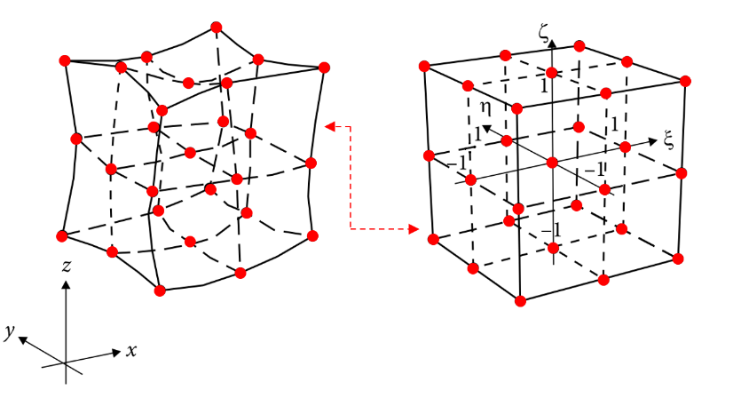

*Figura 4.10. Elemento Acústico Hexahédrico – Mapeamiento.*

Este hexahedro puede ser transformado en uno con superfícies curvas usando el mapeamento

|  |  |  |  |
| --- | --- | --- | --- |
|  |  |  | (4.346) |

El cálculo de las matrices elementales se realiza usando las fórmulas de la sección 4.6, usando en um esquema de integración numérico incialmente usado es de (5 X 5 X 5), sin embargo si la discretización es alta se puede usar un esquema de (3 X 3 X 3). De igual forma podemos realizar un procedimento similar para el pentahedro mostrado en la figura 6.11, donde las funciones de inperpolación son:

|  |  |
| --- | --- |
|  | (4.347) |

Para los nodos con para los nodos . Por otro lado para los nodos associados a los subíndices las funciones son:

|  |  |  |
| --- | --- | --- |
|  |  | (4.348) |
|  |  |
|  |  |

Finalemente para los nodos

|  |  |
| --- | --- |
|  | (4.349) |

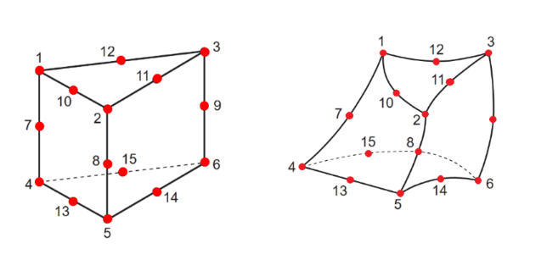

*Figura 6.11. Elemento Acústico Pentahédrico.*

El elemento pentahédrico puede poseer superfícies curvas al usar el mapeamento

|  |  |  |  |
| --- | --- | --- | --- |
|  |  |  | (4.350) |

Como se vió anteriormente, el cálculo de las matrices elementales se realiza usando las fórmulas de la sección 4.7, se sugiere usar para integrar en forma exacta com um esquema (6 X 3). Se puede realizar el mismo processo para el tetrahedro como es mostrado en la figura 6.12. Las funciones de interpolicación son expressadas em las ecuaciones (4.351). Las matrices elementales se pueden evaluar usando cuatro puntos de integración, estos son y donde y donde la ponderación para todos los puntos es .

|  |  |  |  |
| --- | --- | --- | --- |
|  | | | (4.351) |
|  |  |  |  |
|  |  |  |
|  |  |  |

*Figura 4.12. Elemento Acústico Tetrahédrico.*

## Bibliografia

* Bitsie F., Bernhard R.J., Sensitivity calculations for structural–acoustic EFEM predictions. Noise Control Engineering Journal 46:91–96, 1998
* Givoli D., Numerical methods for problems in infinite domains, Elsevier, Amsterdam, 1992.
* Ihlenburg, F., Finite element analysis of acoustic scattering. Springer–Verlag, New York, 1998.
* Marburg, S., Nolte, B., Computational Acoustics of Noise Propagation in Fluids – Finite and Boundary Element Methods, Springer-Verlag, Berlin, Heidelberg 2008.
* Wang A., Vlahopoulos, N., Buehrle, R.D., Klos, J., Energy finite element analysis of the NASA aluminum test–bed cylinder, Proceedings of 2005 SAE Noise and Vibration Conference, Traverse City, SAE Paper No. 2005-01-2372, 2005.
* Petyt, M., Introduction to the Finite Element Vibration Analysis (2nd Edition), Cambridge University Press, Cambridge, 2010.
* Petyt, M., Finite Element Techniques for Acoustics, in Theoretical Acoustics and Numerical Techniques, ed. Filippi, P., Springer Verlag, Wien, 1983
* M. A. Eisenberg and L. E. Malvern (1973) On finite element integration in natural co-ordinates. Int. J. Num. Meth. Eng. 7, 574–5

**Capítulo V**

**Interacción Sonora / Vibratoria entre Fluido y Estructura**

## INTERACCIÓN SONORA / VIBRATORIA ENTRE FLUIDO Y ESTRUCTURA

**Resumen** Este capítulo trata la interacción de la interacción de ondas sonoras con estructuras sólidas: el llamado el problema elastoacústico. Se trata de la determinación del movimiento de una estructura elástica en contacto con un fluido compresible En este caso, los desplazamientos son pequeños y, entonces, podemos suponer una respuesta lineal de la estructura. Se pueden despreciar los efectos de la gravedad y consideramos un fluido homogéneo para el cual su densidad de referencia es constante. Otras simplificaciones usuales para este tipo de problemas es que los efectos viscosos no son relevantes en el fluido y que las velocidades son lo suficientemente pequeñas como para no incluir los efectos convectivos. Nos centraremos en determinar las vibraciones de la estructura acoplada al fluido y de la subsecuente re-irradiación sonora producto de las vibraciones de esa estructura. El fluido acústico generalmente se trata eligiendo la presión como variable primaria, (Zienkiewicz, Taylor, 1991). Sin embargo, para sistemas acoplados, tal elección lleva a un problema de valores propios no simétrico. Para evitar esto, el fluido se ha descrito utilizando diferentes variables: desplazamientos, (Kiefling y Feng, 1976), potencial de desplazamiento, (Morand, Ohayon, 1995), potencial de velocidad, (Everstine 1981), o combinaciones de algunos de ellos. El problema de este tipo de aproximaciones es que conllevan la aparición de valores propios espureos que no poseen un significado físicoEl objetivo de este capítulo trata de mostrar los aspectos básicos de la formulación de la interacción elastoacústica donde las variables principales serán la presión sonora y el desplazamiento del sólido . A fin de generalizar al máximo el alcance de este problema consideraremos el caso en tres dimensiones.

## Ecuacion de Onda Elastoacústica: Formulación Fuerte

Partamos desde el sistema de ecuaciones acoplado y las condiciones de contorno respectivas. En primer lugar, tenemos la presión sonora y el vector de desplazamiento del sólido. La figura 5.1 muestra de manera simplificada los aspectos geométricos asociados a a este problema

*Figura 5.1. Diagrama Geométrico.*

A fin de simplificar el análisis consideraremos que:

* El fluido es isotrópico, no necesariamente homogéneo, es decir puede existir dentro del medio acústico material poroso, actuando como absortor y sus efectos se pueden expresar como una velocidad del sonido compleja. El resultado de esto se puede observar en la matriz de masa acústica.
* El sólido y el fluido son isotrópicos y homogéneos, cuya disipación de energía se puede modelar mediante amortiguamiento histerético. Sus efectos se hacen patentes en la matriz de rigidez sólida.
* En ambos casos no se hace necesario en esta etapa de la formulación incluir matrices de amortiguamiento.

|  |  |
| --- | --- |
|  | (5.001a) |
|  | (5.001b) |
|  | (5.001c) |
|  | (5.001d) |
|  | (5.001e) |
|  | (5.001f) |
|  | (5.001g) |

Donde es la presión sonora, es el vector de desplazamiento del sólido, la velocidad del sonido, la densidad del fluido, es la densidad del sólido, es el vector normal a la interfase entre fluido y estructura sólida, es el vector normal del sólido al exterior. La ecuación (5.001a) corresponde a la ecuación de onda sonora, la ecuación (5.001b) representa la propagación de ondas vibratorias en el sólido, las ecuaciones (5.001c) y (5.001d) dan cuencta de la interacción sonora / vibratoria entre fluido y estructura, finalmente (5.001e) y (5.001f) son condiciones de contorno del sólido, la primera da cuencta de que no existen esfuerzos externos sobre la estructura y la segunda expresa que no hay desplazamientos prescritos. Se incluyen fuerzas corporales (acústicas y vibratorias , además de excitaciones externas .

|  |  |
| --- | --- |
|  | (5.002) |
|  |
|  |

El término es el tensor de deformaciones, este es expresado en las siguientes ecuaciones

|  |  |
| --- | --- |
|  | (5.003) |
|  |
|  |

Podemos definir el término como un operador tensorial simétrico, que representa la relación cinémática entre desplazamientos y deformaciones en el sólidoi

|  |  |
| --- | --- |
|  | (5.004) |

Por otra parte es el tensor de tensiones, el cual se relaciona con el tensor de deformaciones, constituyendo la ecuación constitutiva:

|  |  |
| --- | --- |
|  | (5.005) |
|  |

Donde es la delta de Kronecker, y son los coeficientes de Lamé, propiedades del material.

|  |  |
| --- | --- |
|  | (5.006) |

La relación entre tensor de de deformaciones y tensor de tensiones puede redefinirse para un material isotrópico y homogéneo de manera mucho más simple. Partamos de la base que ambos son tensores simétricos y , por lo tanto, solamente se necesitan seis de los nueve elementos que lo componen para definir adecuadamente su comportamiento, podemos escribir los tensores de tensiones y deformaciones como vectores.

Una representación del tensor de tensiones para un cubo se puede apreciar en la siguiente figura.

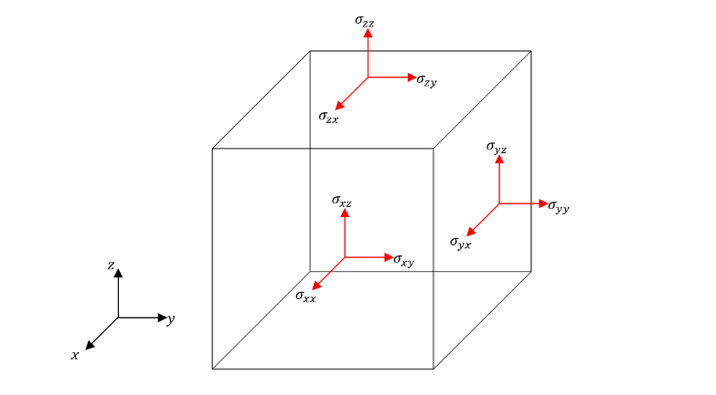

*Figura 5.2. Tensor de Tensiones.*

La relación entre tensor de de deformaciones y tensor de tensiones puede redefinirse para un material isotrópico y homogéneo de manera mucho más simple. Partamos de la base que ambos son tensores simétricos y , por lo tanto, solamente se necesitan seis de los nueve elementos que lo componen para definir adecuadamente su comportamiento, podemos rescribir y redefinir los tensores de tensiones y deformaciones como vectores.

|  |  |
| --- | --- |
|  | (5.007) |

|  |  |
| --- | --- |
|  | (5.008) |

|  |  |
| --- | --- |
|  | (5.009) |

Para las deformaciones podemos definir , y . En este caso la relación constitutiva que establece se puede expresar como

|  |  |
| --- | --- |
|  | (5.010) |

Donde es la matriz formada por los coeficientes de Lamé ,

|  |  |
| --- | --- |
|  | (5.011) |

|  |  |
| --- | --- |
|  | (5.012) |

Donde es el módulo de Young, es el coeficiente de Poisson y es el módulo de cizallamiento. Entonces la deformación puede ser espresada de forma compacta como se muestra en la siguiente ecuación

|  |  |
| --- | --- |
|  | (5.013) |

## Ecuacion de Onda Elastoacústica: Formulación Débil

Trabajaremos por partes, inicialmente con la ecuación acústica, multiplicamos por la variación de la presión sonora , dividimos por la densidad del fluido e integramos en el dominio del fluido.

|  |  |
| --- | --- |
|  | (5.014) |

|  |  |
| --- | --- |
|  | (4.015) |

|  |  |
| --- | --- |
|  | (4.016) |

|  |  |
| --- | --- |
|  | (4.017) |

Usamos resultados anteriores para transformar esta ecuación en

|  |  |
| --- | --- |
|  | (4.018) |
|  |

Usando el teorema de la divergencia tenemos

|  |  |
| --- | --- |
|  | (4.019) |
|  |

Usando una de las condiciones de contorno expresada en la ecuación (5.001c)

|  |  |
| --- | --- |
|  | (5.020) |

Tenemos

|  |  |
| --- | --- |
|  | (5.021) |
|  |

Arreglamos

|  |  |
| --- | --- |
|  | (5.021) |
|  |

Continuamos ahora trabajando con la parte del sistema de ecuaciones asociado a la sección sólida

|  |  |
| --- | --- |
|  | (5.022) |

Multiplicamos por la variación del desplazamiento e integramos en el dominio

|  |  |
| --- | --- |
|  | (5.023) |

|  |  |
| --- | --- |
|  | (5.024) |

|  |  |
| --- | --- |
|  | (5.025) |

Como el tensor de tensiones es simétrico es decir podemos usar la propiedad

|  |  |
| --- | --- |
|  | (5.026) |

Reemplazamos en la segunda integral

|  |  |
| --- | --- |
|  | (5.027) |
|  |

Acomodamos algunos términos

|  |  |
| --- | --- |
|  | (5.028) |
|  |

Usando el teorema de la divergencia podemos convertir la tercera integral en

|  |  |
| --- | --- |
|  | (5.030) |
|  |

Ordenamos usando la propiedad de que el producto interno es conmutativo y usando la ecuaciónes asociadas a las condiciones de contorno del sólido y reemplzando

|  |  |
| --- | --- |
|  | (5.031) |
|  |
|  |

|  |  |
| --- | --- |
|  | (5.032) |
|  |

Como es un tensor simétrico, entonces

|  |  |
| --- | --- |
|  | (5.033) |

Reemplazamos y ordenamos

|  |  |
| --- | --- |
|  | (5.034) |
|  |

Las expresiones (5.021) y (5.034) forman un sistema de ecuaciones acoplado, que cumple la misma función que el conjunto de ecuaciones expresado en (5.001)

|  |  |
| --- | --- |
|  | (5.035a) |
|  |
|  | (5.035b) |
|  |

## Discretización

Usaremos algunos resultados del capítulo anterior, tanto para la presión sonora como su variación. ´por lo tanto tenemos las aproximaciones, y sus respectivas expresiones matriciales:

|  |  |
| --- | --- |
|  | (5.039) |

|  |  |
| --- | --- |
|  | (5.040) |

|  |  |
| --- | --- |
|  | (5.041) |

|  |  |
| --- | --- |
|  | (5.042) |

|  |  |
| --- | --- |
|  | (5.043) |

|  |  |
| --- | --- |
|  | (5.044) |

Para el desplazamiento del sólido debemos considerar que la aproximación se debe hacer sobre un vector por lo tanto se debe ser más cuidadoso

|  |  |
| --- | --- |
|  | (5.045) |

En forma matricial podemos escribir

|  |  |
| --- | --- |
|  | (5.046) |

|  |  |
| --- | --- |
|  | (5.047) |

En cuanto a la variación del desplazamiento tenemos ecuaciones similares

|  |  |
| --- | --- |
|  | (5.048) |

En forma matricial podemos escribir

|  |  |
| --- | --- |
|  | (5.049) |

|  |  |
| --- | --- |
|  | (5.050) |

## Matrices de Masa, Rigidez, Acoplamiento y Vector de Fuerzas Acústicos - Fluido

De la ecuación asociada a la parte acústica podemos usar los resultados del capítulo anterior y obtener las fórmulas de las matrices de masa y rigidez acústica y el vector de fuerzas asociados a la propagación sonora.

|  |  |
| --- | --- |
|  | (5.051) |
|  |

## Matriz de Masa Acústica

Conforme al proceso de discretización, la primera integral de la ecuación(5.048) puede ser aproximada como

|  |  |
| --- | --- |
|  | (5.052) |

|  |  |
| --- | --- |
|  | (5.053) |

|  |  |
| --- | --- |
|  | (5.054) |

## Matriz de Rigidez Acústica

De la misma forma la segunda integral de la ecuación (5.048) puede ser aproximada por la expresión matricial, producto del proceso de discretización

|  |  |
| --- | --- |
|  | (5.055) |

|  |  |
| --- | --- |
|  | (5.056) |

|  |  |
| --- | --- |
|  | (5.057) |

## Matriz de Acoplamiento Fluido Estructura

En la tercera integral de la ecuación (5.021) encontramos el primer término de acoplamiento

|  |  |
| --- | --- |
|  | (5.058) |

Sin pérdida de generalidad podemos transponer el término ya que es un escalar , lo cual no altera los resultados

|  |  |
| --- | --- |
|  | (5.059) |

Después usamos la aproximación descrita en el proceso de discretización

|  |  |
| --- | --- |
|  | (5.060) |

Usamos la siguiente notación para expresar la segunda derivada con respecto al tiempo, es decir la aceleración del sólido

|  |  |
| --- | --- |
|  | (5.061) |

|  |  |
| --- | --- |
|  | (5.062) |

|  |  |
| --- | --- |
|  | (5.063) |

|  |  |
| --- | --- |
|  | (5.064) |

Donde la matriz de acoplamiento fluido estructura es

|  |  |
| --- | --- |
|  | (5.065) |

Cada elemento de la matriz es

|  |  |
| --- | --- |
|  | (5.066) |
|  |
|  |
|  |

## Vector de Fuerza Acústica

En esta parte podemos discretizar el último término de la ecuación y obtenemos

|  |  |
| --- | --- |
|  | (5.067) |

|  |  |
| --- | --- |
|  | (5.068) |

|  |  |
| --- | --- |
|  | (5.069) |

|  |  |
| --- | --- |
|  | (5.070) |

## Matrices de Masa, Rigidez, Acoplamiento y Vector de Fuerzas Vibratorias – Sólido

Analizaremos paso a paso la ecuación que gobierna el comportamiento del sólido

|  |  |
| --- | --- |
|  | (5.071) |
|  |

## Matriz de Masa Sólido

Trasponemos la variación del desplazamiento del sólido y usamos las aproximaciones definidas en la sección anterior (5.3)

|  |  |
| --- | --- |
|  | (5.072) |

|  |  |
| --- | --- |
|  | (5.073) |

Podemos extraer de la integral aquellos términos que están asociados al tiempo y reordenar

|  |  |
| --- | --- |
|  | (5.074) |

|  |  |
| --- | --- |
|  | (5.075) |

Donde es la matriz de masa del sólido

|  |  |
| --- | --- |
|  | (5.076) |

## Matriz de Rigidez Sólido

Al usar la ecuación constitutiva del sólido, podemos expresar la segunda integral de la ecuación de movimiento del sólido

|  |  |
| --- | --- |
|  | (5.077) |

Rescribimos el producto interno de manera matricial y utilizamos las expresiones vectoriales

|  |  |
| --- | --- |
|  | (5.078) |

Aproximamos usando los elementos vistos al inicio de la sección de disacretización discretización

|  |  |
| --- | --- |
|  | (5.079) |

Ordenamos

|  |  |
| --- | --- |
|  | (5.080) |

Donde la matriz corresponde al operador diferencial aplicado en las funciones de interpolación

|  |  |
| --- | --- |
|  | (5.081) |

Entonces tenemos

|  |  |
| --- | --- |
|  | (5.082) |

Extraemos los términos que son constantes en la integral

|  |  |
| --- | --- |
|  | (5.083) |

Podemos escribir la ecuación anterior como

|  |  |
| --- | --- |
|  | (5.084) |

Donde es la matriz de rigidez del sólido

|  |  |
| --- | --- |
|  | (5.085) |

## Matriz de Acoplamiento Estructura Fluido

Consideremos la tercera integral en la ecuación de moviemto del sólido

|  |  |
| --- | --- |
|  | (5.086) |

Usamos la trasposición y aproximamos para obtener:

|  |  |
| --- | --- |
|  | (5.087) |

Ordenamos

|  |  |
| --- | --- |
|  | (5.088) |

Extraemos los términos asociados al tiempo

|  |  |
| --- | --- |
|  | (5.089) |

Podemos denotar en forma compacta

|  |  |
| --- | --- |
|  | (5.090) |

Donde la matriz esla matriz de acoplamiento estructura fluido

|  |  |
| --- | --- |
|  | (5.091) |

La cual posee corresponde a la traspuesta de la matriz de acoplamiento fluido estructura

|  |  |
| --- | --- |
|  | (5.092) |

## Vector de Fuerza Sólido

Finalmente obtendremos el vector de fuerzas asocado a las exitaciones en el sólido, tanto fuerzas corporales como de tensiones externas aplicadas

|  |  |
| --- | --- |
|  | (5.093) |

Al usar la aproximación tenemos

|  |  |
| --- | --- |
|  | (5.094) |
|  |

Extraemos de la integral los términos asociados al tiempo

|  |  |
| --- | --- |
|  | (5.095) |

Finalmente tenemos

|  |  |
| --- | --- |
|  | (5.096) |

Donde es el vector de fuerza del sólido

|  |  |
| --- | --- |
|  | (5.097) |

## Montaje del Sistema de Ecuaciones

Al igual que en la ecuación (5.001) expresaremos la formlación en elementos finitos del sistema acoplado fluido estructura

|  |  |
| --- | --- |
|  | (5.098) |
|  | (5.099) |

Concentrándonos en la siguiente forma matricial tenemos finalmente

|  |  |
| --- | --- |
|  | (5.100) |

Es importante remarcar que este sistema de ecuaciones y sus respectivas matrices no son simétricas, lo cual dificulta los procesos numéricos asiociados a la resolución de la ecuación conjunta. Existen otras aproximaciones a este problema, como por ejemplo describir la onda de presión sonora en términos del desplazamiento de partículas del fluido y del desplazamiento del sólido , o bien modelar a partir del potencial de velocidad de partículas del fluido y del potencial de desplazamiento del sólido. La gran ventaja que estos métodos poseen es que las matrices son simétricas, sin embargo, dan varios modos espurios de frecuencias nulas. Como podemos concluir se trata de un adecuado balence y compromiso entre distintas alternativas

## Elemento Hexahédrico Regular

Consideraremos dos elementos hexahédricos de ocho nodos adyacentes, uno fluido/acústico y el otro sólido/vibratorio. Recordaremos las matrices elementales de masa y rigidez acústicas, luego derivaremos las matrices elementales del sólido, finalmente nos tomaremos el tiempo necesario para obtener la matriz de acoplamiento sólido/fluido. Vemos en la siguiente figura dos elementos, sólido y acústico que compratten una superficie común

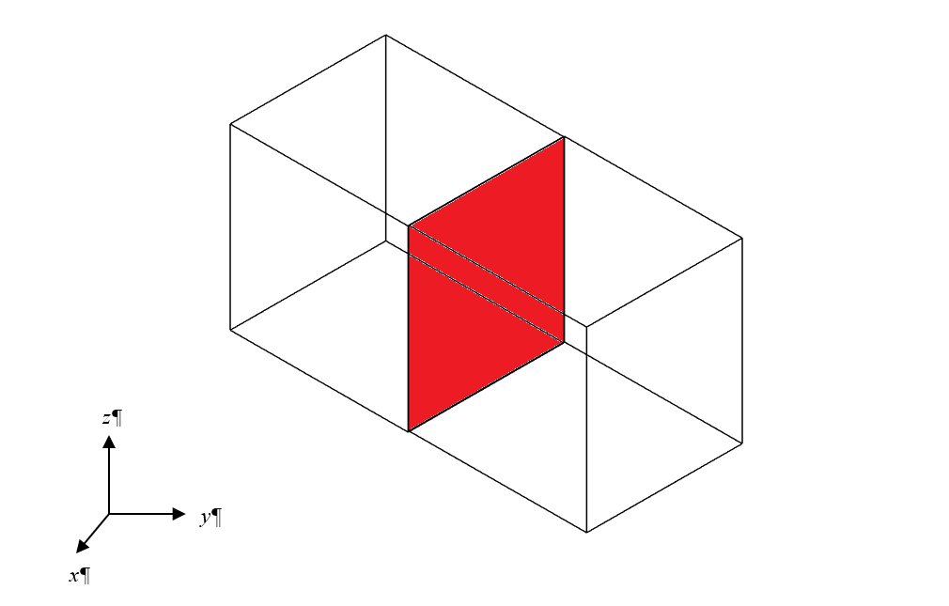

Elemento Sólido

Interfase

Elemento Acústico

*Figura 5.3. Elementos hexaédricos regulares acústico/sólido.*

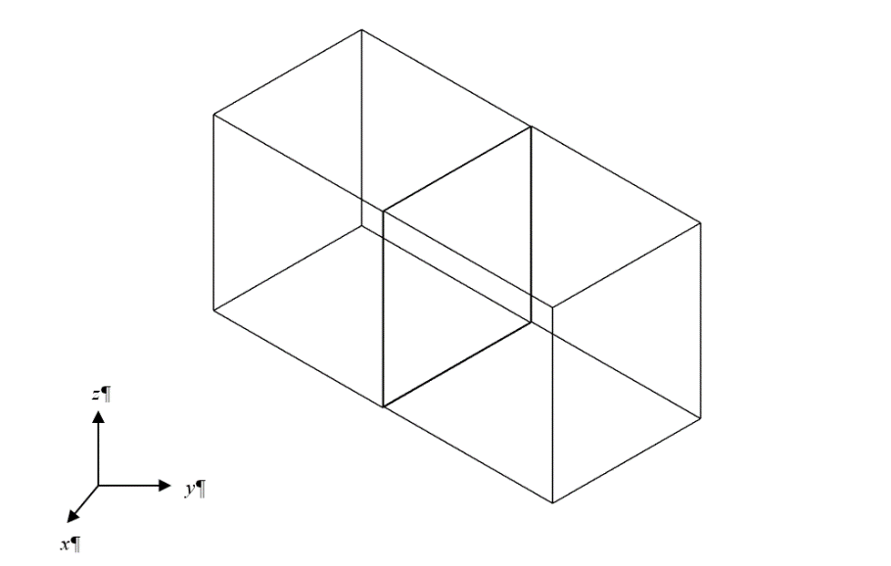

Elemento Acústico

*Figura 5.4. Grados de libertad del elemento acústico.*

Para los elementos acústicos y sólidos, las ocho funciones de interpolación estan dadas por:

|  |  |
| --- | --- |
|  | (5.101) |

Debemos considerar el mapeo al elemento finito patrón, para ello utilizaremos ciertos aspectos asociados a la formulación del elemento finito isoparamétrico

|  |  |
| --- | --- |
|  | (5.102) |

Donde es el determinante del jacobiano de la transformación que en este cado es:

|  |  |
| --- | --- |
|  | (5.103) |

|  |  |
| --- | --- |
|  | (5.104) |

|  |  |
| --- | --- |
|  | (5.105) |

De igual forma la matriz de rigidez acústica es dada por las expresiones siguientes

|  |  |
| --- | --- |
|  | (5.106) |

|  |  |
| --- | --- |
|  | (5.107) |

Donde los elementos son especificados en las fórmulas (5.aaa)

|  |  |
| --- | --- |
|  | (5.108a) |

|  |  |
| --- | --- |
|  | (5.108b) |

Analicemos el elemento sólido adyacente, recordemos que cada nodo posee tres grados de libertad. En cuanto a las matrices elementales sólidas tenemos

|  |  |
| --- | --- |
|  | (5.109) |
|  |
|  |



*Figura 5.4. Grados de libertad del elemento sólido.*

En cuanto a las matrices elementales sólidas tenemos

|  |  |
| --- | --- |
|  | (5.109) |
|  |
|  |

Donde

|  |  |
| --- | --- |
|  | (5.110) |

Matriz de masa

|  |  |
| --- | --- |
|  | (5.111) |

Esta integral puede resolverse con facilidad, ya que los elementos de las matrices son polinomios trilineales, se pueden integrar numéricamente de forma exacta. En términos específicos podemos escribir la matriz de masa en términos abreviados:

|  |  |
| --- | --- |
|  | (5.112) |

|  |  |
| --- | --- |
|  | (5.113) |

La matriz de rigidez del sólido es dada por las expresiones siguientes

|  |  |
| --- | --- |
|  | (5.114) |

Podemos recordar algunos términos a fin de aclarar de manera

|  |  |
| --- | --- |
|  | (5.115) |

|  |  |
| --- | --- |
|  | (5.116) |

Escribir las componentes de esta matriz es demasiado extenuente y además no entrega de forma clara la información necesaria. Sin embargo, es posible y mucho más simple realizar una integración numérica, en este caso se puede usar un esquema (2 X 2 X 2)

Finalmente nos concentraremos en la matriz de acoplamiento fluido estructura, en el ejemplo de la figura 5.3, analizaremos para cada una de las seis caras

|  |  |
| --- | --- |
|  | (5.117) |

Si el orden entre solido y estructura cambiase tenemos

|  |  |
| --- | --- |
|  | (5.118) |

Los otros casos se pueden expresar en las siguientes ecuaciones, para las superficies que son ortogonales al eje tenemos:

|  |  |
| --- | --- |
|  | (5.119) |

|  |  |
| --- | --- |
|  | (5.120) |

Y el par de ecuaciones asociadas a la interfase solido estructura ortogonal al eje z son

|  |  |
| --- | --- |
|  | (5.121) |

|  |  |
| --- | --- |
|  | (5.122) |

El vector de fuerzas se debe dividir en dos partes

|  |  |
| --- | --- |
|  | (5.123) |

|  |  |
| --- | --- |
|  | (5.124) |

Mientras que la segunda parte puede tomar una de estas seis posibilidades

|  |  |
| --- | --- |
|  | (5.125) |

|  |  |
| --- | --- |
|  | (5.126) |

|  |  |
| --- | --- |
|  | (5.127) |

|  |  |
| --- | --- |
|  | (5.128) |

|  |  |
| --- | --- |
|  | (5.129) |

|  |  |
| --- | --- |
|  | (5.130) |

## Elemento Hexahédrico Isoparamétrico

Podemos usar lo desarrollado anteriormente para las matrices y vectores elementales acústicas de la sección seis del capítulo cuatro de este texto. Así mismo el método de mapeamiento de los elementos sólidos y acústicos es el mismo.

|  |  |
| --- | --- |
|  | (5.131) |

|  |  |
| --- | --- |
|  | (5.132) |

Por lo tanto, para la parte acústica tenemos:

|  |  |
| --- | --- |
|  | (5.133) |

|  |  |
| --- | --- |
|  | (5.134) |

|  |  |
| --- | --- |
|  | (5.135) |

|  |  |
| --- | --- |
|  | (5.136) |

Las fuerzas acústicas corporales

|  |  |
| --- | --- |
|  | (5.137) |

|  |  |
| --- | --- |
|  | (5.138) |

Cabe recordar que el proceso de integración es numérico, un esquema (3 X 3 X 3) para la matriz de masa y el vector de fuerzas, mientras que un esquema (2 X 2 X 2) es necesario para la matriz de rigidez

Para el sólido las matrices y vectores elementales se puede seguir el desarrollo dado por Petyt y otros autores, en este punto daremos solamente los resultados para las matrices elementales de masa, rigidez y el vector de fuerzas. Tebemos inicialmente la matriz de masa

|  |  |
| --- | --- |
|  | (5.139) |

A continuación, la matriz de rigidez

|  |  |
| --- | --- |
|  | (5.140) |

Donde los elementos de la matriz se pueden determinar como

|  |  |
| --- | --- |
|  | (5.141) |

El vector de fuerza se puede dividir en dos partes

|  |  |
| --- | --- |
|  | (5.142) |

La primera que corresponde a las fuerzas corpotales

|  |  |
| --- | --- |
|  | (5.143) |

El segundo vector puede tomar seis diversas configuraciones dependiendo de donde se ubique la fuerza externa

|  |  |
| --- | --- |
|  | (5.144) |

Luego, si las tensiones externas son constantes en el elemento sólido, los respectivos vectores de fuerza asociados a las superficies y , son:

|  |  |
| --- | --- |
|  | (5.145) |

|  |  |
| --- | --- |
|  | (5.146) |

Para y tenemos

|  |  |
| --- | --- |
|  | (5.147) |

|  |  |
| --- | --- |
|  | (5.148) |

Finalmente, y , los elementos de superficie en este caso son

|  |  |
| --- | --- |
|  | (5.149) |

|  |  |
| --- | --- |
|  | (5.150) |

Se definen a continuación cada una de las seis posibles matrices elementales de acoplamiento fluido estructura. En primer lugar, tenemos y

|  |  |
| --- | --- |
|  | (5.151) |

|  |  |
| --- | --- |
|  | (5.152) |

Para y

|  |  |
| --- | --- |
|  | (5.153) |

|  |  |
| --- | --- |
|  | (5.154) |

Para y

|  |  |
| --- | --- |
|  | (5.155) |

|  |  |
| --- | --- |
|  | (5.156) |

Con 3 puntos del plano de interfase calculamos el vector normal

Después ese vector hay que pasarlo del espacio físico al espacio patrón usando la transformación de coordenadas que se da al principio.

## Tetrahedro Lineal

Para la parte acústica las matrices elementales fueron desarrolladas en el capítulo 4 con todo detalle y solamente recordaremos sus resultados

|  |  |
| --- | --- |
|  | (5.157) |

Si las propiedades del fluido son constantes

|  |  |
| --- | --- |
|  | (5.158) |

La matriz de masa elemental es:

|  |  |
| --- | --- |
|  | (5.159) |

La matriz de rigidez es dada por

|  |  |
| --- | --- |
|  | (5.160) |

|  |  |
| --- | --- |
|  | (5.161) |

|  |  |
| --- | --- |
|  | (5.162) |

El vector de fuerzas acústicas es

|  |  |
| --- | --- |
|  | (5.163) |

Entonces

|  |  |
| --- | --- |
|  | (5.164) |

Para el elemento sólido tetrahédrico usaremos los resultados Petyt, la matriz de masa es:

|  |  |
| --- | --- |
|  | (5.165) |

|  |  |
| --- | --- |
|  | (5.166) |

Mientras que la de rigidez es dada por

|  |  |
| --- | --- |
|  | (5.167) |

Donde

|  |  |
| --- | --- |
|  | (5.168) |

|  |  |
| --- | --- |
|  | (5.169) |

Finalmente, como todos los elementos de la matriz son constantes

|  |  |
| --- | --- |
|  | (5.170) |

El vector de fuerzas en el sólido puede ser dividido en dos partes

|  |  |
| --- | --- |
|  | (5.171) |

|  |  |
| --- | --- |
|  | (5.172) |

|  |  |
| --- | --- |
|  | (5.173) |

|  |  |
| --- | --- |
|  | (5.174) |

|  |  |
| --- | --- |
|  | (5.175) |

Si las fuerzas corporales son constantes en el elemento

|  |  |
| --- | --- |
|  | (5.176) |

|  |  |
| --- | --- |
|  | (5.177) |

Por otra parte, para esfuerzos externos tenemos

|  |  |
| --- | --- |
|  | (5.178) |

Considerando que las tensiones externas sean constantes en los elementos, tenemos los cuatro siguientes casos.

Para la cara 123

|  |  |
| --- | --- |
|  | (5.178) |

|  |  |
| --- | --- |
|  | (5.180) |

Para la cara 234

|  |  |
| --- | --- |
|  | (5.181) |

|  |  |
| --- | --- |
|  | (5.182) |

Para la cara 134

|  |  |
| --- | --- |
|  | (5.183) |

|  |  |
| --- | --- |
|  | (5.184) |

Para la cara 124

|  |  |
| --- | --- |
|  | (5.185) |

|  |  |
| --- | --- |
|  | (5.186) |

La matriz elemental de interfase sólido / fluido es

|  |  |
| --- | --- |
|  | (5.187) |

Para la cara 123 donde

|  |  |
| --- | --- |
|  | (5.188) |

|  |  |
| --- | --- |
|  | (5.189) |

Para la cara 234 donde

|  |  |
| --- | --- |
|  | (5.190) |

|  |  |
| --- | --- |
|  | (5.191) |

Para la cara 134 donde

|  |  |
| --- | --- |
|  | (5.192) |

|  |  |
| --- | --- |
|  | (5.193) |

Para la cara 124 donde

|  |  |
| --- | --- |
|  | (5.194) |

|  |  |
| --- | --- |
|  | (5.195) |

A continuación, trabajaremos la matriz de amortiguamiento para cada una de las caras del tetrahedro. La matriz de amortiguamiento elemental tomará la forma básica de

|  |  |
| --- | --- |
|  | (5.196) |

|  |  |
| --- | --- |
|  | (5.197) |

Pensemos que las propiedades del fluido y la admitancia de la superficie son constantes. Ademas usando las funciones definidas anteriormente tenemos:

|  |  |
| --- | --- |
|  | (5.198) |

Usando los resultados de la sección 4.6 tenemos que

|  |  |
| --- | --- |
|  | (5.199) |

Entonces

|  |  |
| --- | --- |
|  | (5.200) |

|  |  |
| --- | --- |
|  | (5.201) |

*Tabla 5.1. Matrices de Amortiguamiento Acústico Elemental – Elemento Triangular*

|  |  |  |
| --- | --- | --- |
| Condición de Contorno de Impedancia | Matriz de Amortiguamiento Elemental | |
|  | |  |
|  | |  |
|  | |  |
|  | |  |

## Bibliografia

* Zienkiewicz O.C., Taylor R.L. (1991) The finite element method. Vol 2. McGraw–Hill, London
* Kiefling L, Feng GC (1976) Fluid–structure finite element vibrational analysis. AIAA Journal 14:199–203.
* Morand HJP, Ohayon R (1995) Fluid Structure Interaction. John Wiley & Sons, Chichester
* Everstine GC (1981) A symmetric potential formulation for fluid–structure interaction. Journal of Sound and Vibration 79:157–160

**Capítulo VI**

**ELEMENTOS FINITOS Y LA ECUACIÓN DE DIFUSIÓN ACÚSTICA**

## ELEMENTOS FINITOS Y LA ECUACIÓN DE DIFUSIÓN ACÚSTICA

***Resumen***: Un campo que está recibiendo cada vez más atención en los últimos años es el llamado rango de frecuencia media y alta. Por lo general, en el rango de baja frecuencia se tiene que para cierta excitación da como resultado una respuesta de carácter determinista. Pero a diferencia del rango de baja frecuencia, el rango de media y alta frecuencia los métodos más adecuados para describir un sistema acústico son aquellos de carácter estadístico. Las simulaciones usando elementos finitos de cavidades y recintos del mundo real el análisis en frecuencia no tiene sentido para . Existen dos razones principales para esto:

En aplicaciones prácticas, el campo de sonido es muy sensible con respecto a la frecuencia y la ubicación de fuentes y receptores. Por lo tanto, será completamente diferente si estos parámetros se modifican ligeramente.

Por otra parte, si bien la percepción humana del sonido permite identificar el tono fundamental de un instrumento musical, pero dentro del contexto de salas de concierto y su evaluación acústica, los resultados más relevantes son expresados en bandas de octava o de tercio de octava. Ollendorff (1) propuso por primera vez la ecuación de difusión para describir campos sonoros difusos en recintos cerrados. Más recientemente, Picaut (2)y sus colaboradores (3–5) han ampliado la aplicación del modelo de ecuación de difusión basado sobre el concepto de partículas acústicas (6,7) a una variedad de espacios, incluyendo los espacios alargados, como los cañones urbanos (3), recintos de un solo espacio, (4) y espacios compuestos por de volumenes acoplados.(5). Las distintas modificaciones de estas ecuaciones y sus mejoras nos llevan al trabajo de Yun Jing and Ning Xiang (8) cuyas condiciones de contorno están relacionadas con la ecuación de absorción de Eyring/Millington (9,10)

## Ecuación de Difusión Acústica

En este caso tenemos la ecuación de difusión donde es la densidad de energía sonora, es la distribución de la fuente de potencia sonora. El coeficiente está asociado con el libre camino medio . Uno de los resultados de la solución de esta ecuación es la distribución del nivel de presión sonora

|  |  |
| --- | --- |
|  | (7.001) |

|  |  |
| --- | --- |
|  | (7.002) |

|  |  |
| --- | --- |
|  | (7.003) |

Las condiciones de contorno están asociadas a los coeficientes de absorción de los distintos materiales

|  |  |
| --- | --- |
|  | (7.004) |

Donde es dada por la siguiente ecuación

|  |  |
| --- | --- |
|  | (7.005) |

Además, debemos considerar la condición inicial de distribución de densidad sonora como parte del problema en el caso que se desee usar los resultados para deducir el tiempo de reverberación .

|  |  |
| --- | --- |
|  | (7.006) |

## Formulación Integral / Débil De La Ecuación De Difusión Acústica

Tomemos la ecuación de difusión, multiplicándola por la variación de la densidad de energía sonora e integramos en el volumen

|  |  |
| --- | --- |
|  | (7.007) |

|  |  |
| --- | --- |
|  | (7.008) |

|  |  |
| --- | --- |
|  | (7.009) |

Usamos la expresión para reemplazarla en la segunda integral.

|  |  |
| --- | --- |
|  | (7.010) |

Entonces al reemplazar tenemos

|  |  |
| --- | --- |
|  | (7.011) |

Usando el teorema de la divergencia

|  |  |
| --- | --- |
|  | (7.012) |

Reemplazamos las condiciones de contorno

|  |  |
| --- | --- |
|  | (7.013) |

|  |  |
| --- | --- |
|  | (7.014) |

Ordenamos y obtenemos la formulación uintegral o débil de la ecuación de difusión acústica

|  |  |
| --- | --- |
|  | (7.015) |

|  |  |
| --- | --- |
|  | (7.016) |

## Discretización

Partamos de la base que podemos utilizar una solución aproximada de la forma

|  |  |
| --- | --- |
|  | (7.017) |

Donde

: son las densidades de energía sonora nodales expresadas de forma discreta en función del tiempo (*i =* 1*, …, N*)

: Son las funciones de interpolación (*i =* 1*, …, N*)

: Número de grados de libertad

La ecuación anterior se puede expresar de manera matricial

|  |  |
| --- | --- |
|  | (7.018) |

Que en forma compacta se denota como:

|  |  |
| --- | --- |
|  | (7.019) |

Por otra parte, la variación de la densidad de energía sonora se puede también aproximar de manera similar

|  |  |
| --- | --- |
|  | (7.020) |

: son las variaciones de ladensidad de energía sonora nodales expresadas de forma discreta en función del tiempo En forma matricial esta queda conforme a la siguiente ecuación

|  |  |
| --- | --- |
|  | (7.021) |

Que en forma compacta se ve conforme a la expresión (4.034)

|  |  |
| --- | --- |
|  | (7.022) |

La ecuación en formulación integral puede ser ligeramente reformulada

|  |  |
| --- | --- |
|  | (7.023) |

Y podemos usar las aproximaciones producto de la solución discreta propuesta anteriormente para obtener las siguientes ecuaciones

|  |  |
| --- | --- |
|  | (7.024) |

Ordenamos

|  |  |
| --- | --- |
|  | (7.025) |

Factorizamos

|  |  |
| --- | --- |
|  | (7.026) |

Podemos reescribir

|  |  |
| --- | --- |
|  | (7.027) |

Donde es la matriz de masa

|  |  |
| --- | --- |
|  | (7.028) |

La matriz de rigidez es compuesta por las matrices

|  |  |
| --- | --- |
|  | (7.029) |

|  |  |
| --- | --- |
|  | (7.030) |

|  |  |
| --- | --- |
|  | (7.031) |

|  |  |
| --- | --- |
|  | (7.032) |

El vector de fuerza está dado por

|  |  |
| --- | --- |
|  | (7.033) |

## Elemento Hexahédrico Regular

Podemos usar lo expresado en capítulos anteriores y obtener de manera más simple las matrices elementales de masa y de rigidez y

Iniciaremos este trabajo con la matriz de masa elemental, la cual puede ser determinada a partir de la ecuación (4.144)

|  |  |
| --- | --- |
|  | (7.034) |

|  |  |
| --- | --- |
|  | (7.035) |

*x*

*y*

*z*

*2ay*

*2az*

*2ax*

*ξ*

*η*

*ζ*

*Figura 4.1. Elemento Acústico Hexahédrico- Mapeamiento a Elemento Finito Patrón*

Mientras que la matriz de rigidez elemental se puede extrapolar a partir de la ecuación

|  |  |
| --- | --- |
|  | (7.036) |

|  |  |
| --- | --- |
|  | (7.037) |

|  |  |
| --- | --- |
|  | (7.138) |

Donde el coeficiente es dado

|  |  |
| --- | --- |
|  | (7.039) |

Para la matriz elemental y podemos considerar que en el elemento el coeficiente de absorción es constante en el elemento a partir de las ecuaciones (4.166) a(4.181)

|  |  |
| --- | --- |
|  | (7.040) |

|  |  |
| --- | --- |
|  | (7.041) |

En este caso el coeficiente de absorción está ubicado en el plano *x* = *-ax* o bien ξ = -1,

|  |  |
| --- | --- |
|  | (7.042) |

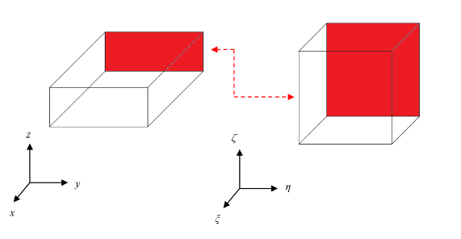

*Figura 4.2. Absorción en el plano x = -ax o bien ξ = -1*

Por otra parte, en el plano *x* = *ax* - ξ = 1 tenemos

|  |  |
| --- | --- |
|  | (7.043) |

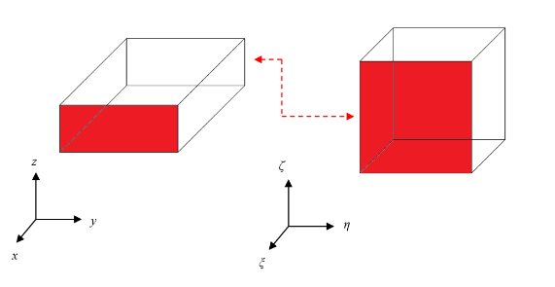

*Figura 4.3. Absorción en el plano x = ax / ξ = 1*

En el plano *y* = *-ay* - η = -1 la la matriz es

|  |  |
| --- | --- |
|  | (7.044) |

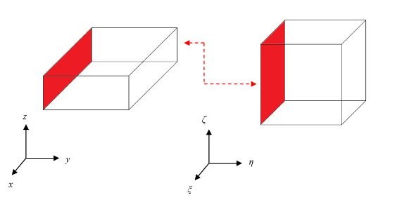

*Figura 4.4. Absorción en el plano x = -ay / η = -1*

Para el plano *y* = *ay* - η = 1 la matriz es

|  |  |
| --- | --- |
|  | (7.045) |

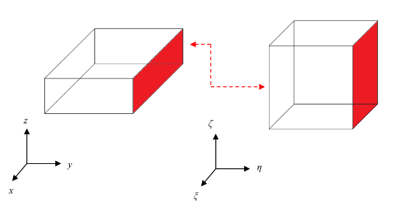

*Figura 4.5. Absorción en el plano x = ay / η = 1*

La matriz para el plano *z* = *az* - ζ = 1 tenemos

|  |  |
| --- | --- |
|  | (7.046) |

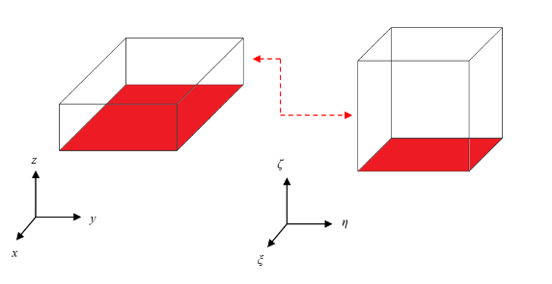

*Figura 4.6. Absorción en el plano z = -az / ζ = -1*

Finalmente, para el plano *z* = *-az* - ζ = -1 tenemos

|  |  |
| --- | --- |
|  | (7.047) |

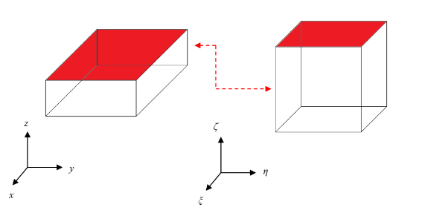

*Figura 4.7. Absorción en el plano x = az / ζ = 1*

El vector de fuerza elemental puede ser calculado y si es que es constante en el elemento tenemos la integral

|  |  |
| --- | --- |
|  | (7.048) |

El vector de fuerza elemental es

|  |  |
| --- | --- |
|  | (7.049) |

## Hexahédrico Isoparamétrico

La utilidad del elemento hexhédrico puede ser aumentada al convertirlo en un elemento isoparamétrico, mapeando cualquier punto en el elemento al elemento patrón, un cubo definido en , como es mostrado en la figura 4.8

Es perfectamente posible mapear la totalidad del elemento cuadrilateral del espacio físico al espacio patrón y viceversa, considerando que el elemento patrón es un cubo con vértices , todo esto usando las mismas funciones de interpolación definidas por medio de las ecuaciones (4.208)

*x*

*y*

*z*

*ξ*

*η*

*ζ*

*Figura 4.8. Elemento Acústico Hexaédrico Isoparamétrico - Mapeamiento a Elemento Finito Patrón*

|  |  |
| --- | --- |
|  | (7.050) |

Donde la densidad de energía sonora es dada en el elemento por la expresión

|  |  |
| --- | --- |
|  | (7.051) |

La matriz de masa es dada por

|  |  |
| --- | --- |
|  | (7.052) |

En el caso que el medio fuera homogéneo la matriz elemental es de masa es

|  |  |
| --- | --- |
|  | (7.053) |

La matriz de rigidez elemental es

|  |  |
| --- | --- |
|  | (7.054) |

Donde el elemento de volumen está dado por el módulo del producto vectorial triple yes el Jacobiano de la transformación de coordenadas

|  |  |
| --- | --- |
|  | (7.055) |

|  |  |
| --- | --- |
|  | (7.056) |

La matriz de rigidez asociada a la absorción de las superficies

|  |  |
| --- | --- |
|  | (7.057) |

|  |  |
| --- | --- |
|  | (7.058) |

En particular tenemos los siguientes seis casos

En primer lugar, tendremos los planos *ξ* = -1 y *ξ* = 1, luego, si las propiedades son constantes, las respectivas matrices son

|  |  |
| --- | --- |
|  | (7.059) |

|  |  |
| --- | --- |
|  | (7.060) |

Recordemos que el producto vectorial en es dado por

|  |  |
| --- | --- |
|  | (7.061) |

En segundo lugar, tendremos los planos *η* = -1 y *η* = 1, si las propiedades son constantes, las respectivas son

|  |  |
| --- | --- |
|  | (7.062) |

|  |  |
| --- | --- |
|  | (7.063) |

Finalmente, lugar tendremos *ζ* = -1 y *ζ* = 1, si las propiedades son constantes, las respectivas matrices son

|  |  |
| --- | --- |
|  | (7.064) |

|  |  |
| --- | --- |
|  | (7.066) |

Para fuerzas tenemos

|  |  |
| --- | --- |
|  | (7.066) |

Donde cada elemento se escribe:

|  |  |
| --- | --- |
|  | (7.067) |

|  |  |
| --- | --- |
|  | (7.068) |

## Tetrahedro Lineal

Partamos desde el sistema de coordenadas globales (*x,y,z*) el cual será convertido de forma análoga a la sección 4.8 a un sistema volumétrico de coordenadas definido para cada tetrahedro. Por eso la matriz de masa tenemos

La matriz de masa elemental es:

|  |  |
| --- | --- |
|  | (7.069) |

Donde es el volumen del tetrahedro dado por la ecuación

|  |  |
| --- | --- |
|  | (7.070) |

Los elementos ,, , donde son las coordenadas de los vértices del tetrahedro

*x*

*y*

*z*

(1)

(2)

(3)

(4)

La matriz de rigidez es el resultado de la contribución volumétrica y de superficie

|  |  |
| --- | --- |
|  | (7.071) |

Los elementos *, ,*  con son parte del resultado de la inversión de la matriz

|  |  |
| --- | --- |
|  | (7.072) |

Las posibles contribuciones de las superficies de los elementos son detalladas para cada cara del tetrahedro. Para la cara 123 tenemos

|  |  |
| --- | --- |
|  | (7.073) |

Donde la superficie es dada por la expresión:

|  |  |
| --- | --- |
|  | (7.074) |

Para la cara 234

|  |  |
| --- | --- |
|  | (7.075) |

Donde la superficie es dada por la expresión:

|  |  |
| --- | --- |
|  | (7.076) |

Para la cara 134

|  |  |
| --- | --- |
|  | (7.077) |

Donde la superficie es dada por la expresión:

|  |  |
| --- | --- |
|  | (7.078) |

Para la cara 124

|  |  |
| --- | --- |
|  | (7.079) |

Donde la superficie es dada por la expresión:

|  |  |
| --- | --- |
|  | (7.080) |

Recordando siempre que donde son las coordenadas de los vértices del tetrahedro.

**Capítulo VII**

**Análisis de Oscilaciones Libres y Soluciones a la Respuesta Forzada**

## ANÁLISIS DE VIBRACIONES LIBRES Y SOLUCIONES A LA RESPUESTA FORZADA

**Resumen**: La ecuación de movimiento y las condiciones iniciales de un sistema acústico, ya sea descrita en términos generales, como se ha realizado en el capítulo 2 o bien en el caso de tubos como vimos en el capítulo KK es:

|  |  |
| --- | --- |
|  | (8.001) |

En esta situación consideraremos el vector de fuerzas como cualquier tipo de excitación, fuerza corporal y condiciones de contorno prescritas, entre muchas otras. Los métodos de poder resolver este tipo de ecuación dependen si la excitación es nula, es periódica, transiente o aleatoria~~.~~ Este capítulo trata con algunos de estos métodos y técnicas para encontrar dicha solución. Una visión más general de los variados métodos numéricos asociados a este tipo de problemas se puede encontrar en el texto de Petyt (2010).

Específicamente se tratará la respuesta forzada en el dominio de la frecuencia para excitaciones no aleatorias y soluciones en el dominio del tiempo para excitación armónica y transiente. Esto nos permitirá presentar algunos métodos numéricos que son de extrema utilidad en el proceso de resolución.

## Respuesta Forzada en el Dominio de la Frecuencia: Métodos Modales

## El Problema de Valores Propios No Amortiguado

Cuando tomamos la transformada de Fourier en la ecuación (8.001) tenemos la siguiente situación

|  |  |
| --- | --- |
|  | (8.002) |

Inicialmente una posible propuesta de solución sería algo como

|  |  |
| --- | --- |
|  | (8.003) |

Este posible método de solución es muy susceptible a errores y genera un elevado costo computacional, inicialmente es deseable trabajar el problema por partes para obtener una solución más generalizada. Partamos del caso más simple y consideremos una solución para la ecuación sin amortiguamiento

|  |  |
| --- | --- |
|  | (8.004) |

Consideremos una solución de la forma

Reemplazamos y obtenemos

|  |  |
| --- | --- |
|  | (8.006) |

Simplificamos

|  |  |
| --- | --- |
|  | (8.007) |

La ecuación (4.005) corresponde al problema de valores propios asociado al sistema de ecuaciones diferenciales. En otras palabras, determinaremos las soluciones si se cumple

|  |  |
| --- | --- |
|  | (8.008) |

Como resultado de este determinante obtenemos un polinomio de orden *N* en la variable s=ω2

|  |  |
| --- | --- |
|  | (8.009) |

Las raíces de ese polinomio están íntimamente relacionadas con las frecuencias naturales del sistema acústico en cuestión y son conocidas como los *valores propios* del sistema

|  |  |
| --- | --- |
|  | (8.010) |

Además, por cada valor de obtenemos un sistema de ecuaciones independiente. Los resultados de estos sistemas de ecuaciones corresponden a los *vectores propios*

|  |  |
| --- | --- |
|  | (8.011) |

Específicamente

|  |  |
| --- | --- |
|  | (8.012) |

Si bien este es el marco teórico asociado al problema de valores propios no amortiguado, nadie resuelve este tipo de problemas de manera directa, existen variados métodos altamente eficientes en la literatura que pueden ser consultados (Bathe, Wilson, 1976; Wilkinson, 1988). Los vectores propios cumplen con las ecuaciones siguientes y además se da la relación

|  |  |
| --- | --- |
|  | (8.013) |

Si se define el vector propio normalizado a la matriz de masa tenemos

|  |  |
| --- | --- |
|  | (8.014) |

Entonces se cumple

|  |  |
| --- | --- |
|  | (8.015) |

Los vectores propios normalizados a la matriz de masa son ortogonales, es decir:

|  |  |
| --- | --- |
|  | (8.016) |

Esto significa que podemos definir la matriz modal como:

|  |  |
| --- | --- |
|  | (8.017) |

|  |  |
| --- | --- |
|  | (8.018) |

|  |  |
| --- | --- |
|  | (8.019) |

La matriz modal tiene la propiedad de diagonalizar las matrices de rigidez y masa

|  |  |
| --- | --- |
|  | (8.020) |

|  |  |
| --- | --- |
|  | (8.021) |

## Modelo de Elementos Finitos sin Amortiguamiento

El objetivo de los primeros elementos de este capítulo es poder dar un marco teórico que nos permita obtener una solución eficiente de este sistema de ecuaciones diferenciales. Desde una primera etapa este será resuelto utilizando toda la información disponible del sistema. Más adelante usaremos información modal truncada que permite acelerar el proceso de solución Consideremos la ecuación en el dominio del tiempo, si tomamos la transformada de Fourier tenemos

|  |  |
| --- | --- |
|  | (8.022) |

|  |  |
| --- | --- |
|  | (8.023) |

Si consideramos la transformación a coordenadas principales dadas por

|  |  |
| --- | --- |
|  | (8.024) |

Y reemplazando en la ecuación (8.020), tenemos

|  |  |
| --- | --- |
|  | (8.025) |

Pre multiplicando por la transpuesta de la matriz modal tenemos

|  |  |
| --- | --- |
|  | (8.026) |

Utilizando las propiedades expresadas en la ecuación (8.18) tenemos

|  |  |
| --- | --- |
|  | (8.027) |

Entonces

|  |  |
| --- | --- |
|  | (8.028) |

Pre multiplicando por la transpuesta de la matriz modal nuevamente tenemos

|  |  |
| --- | --- |
|  | (8.029) |

La presión sonora en el dominio de la frecuencia es entonces

|  |  |
| --- | --- |
|  | (8.030) |

Podemos distinguir la matriz de receptancia del sistema acústico como la matriz :

|  |  |
| --- | --- |
|  | (8.031) |

Cada elemento de la receptancia es expresado como

|  |  |
| --- | --- |
|  | (8.032) |

|  |  |
| --- | --- |
|  | (8.032) |

En el dominio del tiempo la receptancia es

|  |  |
| --- | --- |
|  | (8.032) |

En el dominio del tiempo la presión sonora es dada por la convolución

|  |  |
| --- | --- |
|  | (8.032) |

|  |  |
| --- | --- |
|  | (8.032) |

La receptancia corresponde a la respuesta de frecuencia del sistema. Donde es llamada Constante Modal. Específicamente cada elemento de dicha matriz contiene la información de la función de respuesta de frecuencia cuando se realiza una excitación en el nodo y se mide la respuesta en el nodo  *.* En este punto es importante reflexionar acerca de estas últimas ecuaciones, el costo de usar toda la información modal es elevado y no todos los algoritmos computacionales de resolución de valores propios son capaces de entregar todos los datos. Esto se debe a que en el método de los elementos finitos el orden de las matrices es muy elevado Es normal que muchos algoritmos entreguen algunos, especialmente los primeros modos, que consisten en la información más relevante; en muchos casos dicha información está centrada en el sector de “baja frecuencia”.

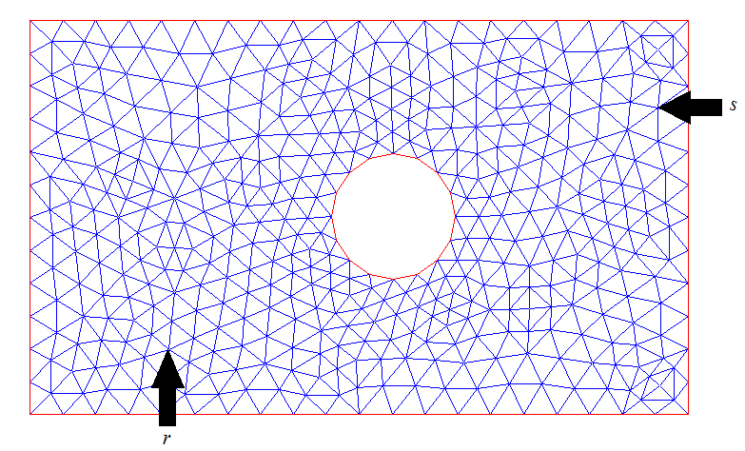

*Figura 4.1. Significado físico de la Receptancia punto de excitación – punto de respuesta*

El uso comillas para esta última frase se debe a que se entiende como baja frecuencia depende, entre muchas cosas, del problema y del modelo a estudiar. Además, la información de modos superiores no es en muchos casos exacta o relevante. Este hecho sirve para ahorrar espacio en procesamiento computacional y memoria. Puesto que los modos asociados a las frecuencias naturales más bajas son los más utilizados, se define en este punto la Matriz Modal Truncada como aquella que contiene la información de los vectores propios asociados a los valores propios de menor valor:

|  |  |
| --- | --- |
|  | (8.033) |

Y entonces la solución y la receptancia son construidas con los primeros modos y frecuencias naturales del sistema.

|  |  |
| --- | --- |
|  | (8.034) |

Donde es la matriz de receptancia truncada de dimensiones

|  |  |
| --- | --- |
|  | (8.035) |

Cada miembro de la matriz de receptancia es expresado como

|  |  |
| --- | --- |
|  | (8.036) |

|  |  |
| --- | --- |
|  | (8.036) |

En otras oportunidades es de interés determinar la receptancia en un rango de frecuencia comprendido entre distintos modos, luego la matriz modal truncada es:

|  |  |
| --- | --- |
|  | (8.037) |

La solución y la receptancia son dadas por las ecuaciones (8.027) y (8.028) mientras que cada elemento de la receptancia es

|  |  |
| --- | --- |
|  | (8.038) |

|  |  |
| --- | --- |
|  | (8.038) |

## Modelo de Elementos Finitos Con Amortiguamiento Viscoso Proporcional

Es común en el medio de los elementos finitos considerar casos donde la matriz de amortiguamiento es proporcional a las matrices de masa y rigidez (Adhirkari 2006), es decir:

|  |  |
| --- | --- |
|  | (8.039) |

Este tipo de modelos es ampliamente usado en sistemas mecánicos, en sólidos y ocasionalmente en sistemas acústicos. La ecuación de movimiento es

|  |  |
| --- | --- |
|  | (8.040) |

En el dominio de la frecuencia

|  |  |
| --- | --- |
|  | (8.041) |

Al utilizar la matriz modal del problema no amortiguado podemos diagonalizar la matriz de amortiguamiento viscoso

|  |  |
| --- | --- |
|  | (8.042) |

Donde es el factor de amortiguamiento modal, entonces al incorporar la transformación a coordenadas principales dadas por

|  |  |
| --- | --- |
|  | (8.043) |

Reemplazamos

|  |  |
| --- | --- |
|  | (8.044) |

Multiplicamos por la transpuesta de la matriz modal

|  |  |
| --- | --- |
|  | (8.045) |

Distribuimos la multiplicación y utilizando las propiedades de disgonalización

|  |  |
| --- | --- |
|  | (8.046) |

Podemos invertir una de las matrices

|  |  |
| --- | --- |
|  | (8.047) |

Multiplicamos por la matriz modal obtenemos la solución en el dominio de la frecuencia para la presión sonora

|  |  |
| --- | --- |
|  | (8.048) |

La matriz de receptancia es:

|  |  |
| --- | --- |
|  | (8.049) |

Cada elemento de la receptancia es de la forma

|  |  |
| --- | --- |
|  | (8.050) |

|  |  |
| --- | --- |
|  | (8.050) |

La receptancia en el dominio del tiempo se puede escribir como

|  |  |
| --- | --- |
|  | (8.050) |

En el dominio del tiempo la presión sonora es dada por la convolución

|  |  |
| --- | --- |
|  | (8.032) |

|  |  |
| --- | --- |
|  | (8.032) |

## Modelo de Elementos Finitos Con Amortiguamiento Viscoso No Proporcional

En general en sistemas acústicos no es muy común encontrar procesos donde el amortiguamiento sea proporcional, como resultado la ecuación de movimiento nos lleva a un problema de valores propios cuadrático, como puede ver en las siguientes ecuaciones. Las primeras corresponden a la ecuación de movimiento y la solución propuesta.

|  |  |
| --- | --- |
|  | (8.051) |

|  |  |
| --- | --- |
|  | (8.052) |

Las segundas muestran la ecuación homogénea y el problema de valores propios cuadrático asociado.

|  |  |
| --- | --- |
|  | (8.053) |

|  |  |
| --- | --- |
|  | (8.054) |

Si bien el problema de valores propios cuadráticos podría en teoría ser abordable, se recomienda plantear las ecuaciones de movimiento en espacio de estado, de esta manera se puede convertir el problema de valores propios de segundo grado en uno de tipo lineal. Definimos el vector de estado de orden y reordenamos la ecuación como

|  |  |
| --- | --- |
|  | (8.055) |

|  |  |
| --- | --- |
|  | (8.056) |

Usamos la identidad

|  |  |
| --- | --- |
|  | (8.057) |

Las juntamos y obtenemos la ecuación en espacio de estado de orden (2N X 2N)

|  |  |
| --- | --- |
|  | (8.058) |

El problema de forma homogéneo es

|  |  |
| --- | --- |
|  | (8.059) |

O bien de forma compacta

|  |  |
| --- | --- |
|  | (8.060) |

Podemos asumir la solución de la forma

|  |  |
| --- | --- |
|  | (8.061) |

Donde

|  |  |
| --- | --- |
|  | (8.062) |

Reemplazando tenemos

|  |  |
| --- | --- |
|  | (8.063) |

Los vectores propios poseen la siguiente propiedad

|  |  |
| --- | --- |
|  | (8.064) |

Estos pueden ser normalizados y cumplen con ser ortogonales

|  |  |
| --- | --- |
|  | (8.065) |

|  |  |
| --- | --- |
|  | (8.066) |

|  |  |
| --- | --- |
|  | (8.067) |

La matriz modal en este caso es

|  |  |
| --- | --- |
|  | (8.068) |

Los valores y vectores propios corresponden a pares conjugados, es decir

|  |  |
| --- | --- |
|  | (8.069) |

La receptancia entonces se puede expresar como

|  |  |
| --- | --- |
|  | (8.070) |

|  |  |
| --- | --- |
|  | (8.071) |

Específicamente las partes real e imaginaria de los valores propios se relacionan con las frecuencias naturales y los factores de amortiguamiento modal de la siguiente forma

|  |  |
| --- | --- |
|  | (8.072) |

Reemplazando entonces y considerando los pares de complejos conjugados tenemos:

|  |  |
| --- | --- |
|  | (8.073) |

|  |  |
| --- | --- |
|  | (8.074) |

La respuesta impulsiva determinada usando laTransformada de Fourier Inversa

|  |  |
| --- | --- |
|  | (8.074) |

|  |  |
| --- | --- |
|  | (8.074) |

Además, debemos considerar y

|  |  |
| --- | --- |
|  | (8.074) |

|  |  |
| --- | --- |
|  | (8.074) |



*Figura 4.2. Receptancias Tubo Cerrado en un extremo – 100 elementos*

En el dominio del tiempo la presión sonora es dada por la convolución

|  |  |
| --- | --- |
|  | (8.032) |

|  |  |
| --- | --- |
|  | (8.032) |

## Modelo de Elementos Finitos Con Amortiguamiento Histerético

Los fenómenos asociados con este tipo de amortiguamiento son comunes de observar en sistemas sólidos vibratorios en este caso la ecuación de movimiento escrita en el dominio de la frecuencia. En este caso corresponde al vector de desplazamiento del sistema. (Nashif. et. al. 1985). Es interesante considerar este caso debido a que más adelante se tratará la interacción de sistemas acústicos con estructuras sólidas vibratorias.

|  |  |
| --- | --- |
|  | (8.075) |

Donde la matriz de amortiguamiento es de la forma

|  |  |
| --- | --- |
|  | (8.076) |

Entonces reescribimos

|  |  |
| --- | --- |
|  | (8.077) |

Podemos definir la matriz de rigidez compleja de la forma

|  |  |
| --- | --- |
|  | (8.078) |

Donde

|  |  |
| --- | --- |
|  | (8.079) |

Rescribimos la ecuación de movimiento

|  |  |
| --- | --- |
|  | (8.080) |

El problema de valores propios es de la forma

|  |  |
| --- | --- |
|  | (8.081) |

Considerando los procesos de normalización a la matriz de masa visto en secciones anteriores y la definición de matriz modal, que también ha sido tratada en este capítulo, podemos ver que los valores propios son de la forma

|  |  |
| --- | --- |
|  | (8.082) |

La matriz ortonomalzada modal cumple con las siguientes ecuaciones

|  |  |
| --- | --- |
|  | (8.083) |

Esta matriz puede ser usada para generar el siguiente cambio de coordenadas

|  |  |
| --- | --- |
|  | (8.084) |

Reemplazamos en la ecuación de movimiento

|  |  |
| --- | --- |
|  | (8.085) |

Multiplicamos por la transpuesta de la matriz modal

|  |  |
| --- | --- |
|  | (8.086) |

Distribuimos la multiplicación y utilizando las propiedades de diagonalización

|  |  |
| --- | --- |
|  | (8.087) |

Podemos invertir una de las matrices

|  |  |
| --- | --- |
|  | (8.088) |

Multiplicamos por la matriz modal obtenemos la solución en el dominio de la frecuencia para el desplazamiento

|  |  |
| --- | --- |
|  | (8.089) |

La matriz de receptancia es:

|  |  |
| --- | --- |
|  | (8.090) |

Cada elemento de la receptancia es de la forma

|  |  |
| --- | --- |
|  | (8.091) |

El único problema con el modelo de amortiguamiento histerético es que no es causal, por lo tanto, no es posible determinar una respuesta impulsiva que sea representativa.

## Respuesta Forzada en el Dominio del Tiempo

## Analisis Armónico

En este caso nos concentraremos en la solución del sistema de ecuaciones bajo condiciones estacionarias cuando inicialmente es excitado por una fuerza que posee una sola frecuencia y como este resultado se puede extender cuando la forma de onda es compleja

|  |  |
| --- | --- |
|  | (8.092) |

La solución propuesta es de la forma, donde la incognita es un vector de coeficientes a determinar

|  |  |
| --- | --- |
|  | (8.093) |

Al reemplazar

|  |  |
| --- | --- |
|  | (8.094) |

Al simplificar y resolver podríamos formalmente decir que el vector de la presión sonora es

|  |  |
| --- | --- |
|  | (8.095) |

Sin embargo, el proceso de invertir dicha matriz es demasiado constoso. Repensemos el problema de la siguiente forma, separando parte real e imaginaria de la matriz a invertir

|  |  |
| --- | --- |
|  | (8.096) |

Entonces

|  |  |
| --- | --- |
|  | (8.097) |

Entonces

|  |  |
| --- | --- |
|  | (8.098) |

|  |  |
| --- | --- |
|  | (8.099) |

Despejamos de la segunda ecuación

|  |  |
| --- | --- |
|  | (8.100) |

Reemplazamos en la primera ecuación y obtenemos

|  |  |
| --- | --- |
|  | (8.101) |

Entonces el vector de coeficientes asociado a la presión sonora es dado por la siguiente ecuación, constituyéndose en un proceso mucho más estable desde la perspectiva numérica y que fue usado para resolver problemas como los mostrados en el capítulo anterior.

|  |  |
| --- | --- |
|  | (8.102) |

Por supuesto si la fuerza es periódica de período T, se puede expresar como

|  |  |
| --- | --- |
|  | (8.103) |

Por lo tanto, se puede aproximar por una serie de Fourier

|  |  |
| --- | --- |
|  | (8.104) |

Donde

|  |  |
| --- | --- |
|  | (8.105) |

|  |  |
| --- | --- |
|  | (8.106) |

Resolviendo frecuencia a frecuencia y generando la superposición final podemos construir la solución. Es decir, resolvemos por el método anteriormente mostrado para cada ecuación de la forma

|  |  |
| --- | --- |
|  | (8.107) |

Y la solución final es construida mediante la aproximación:

|  |  |
| --- | --- |
|  | (8.108) |

## Solución Mediante Descomposición Modal

Como parte de los resultados de la sección anterior podemos las propiedades de la matriz modal para resolver en el dominio del tiempo modelos sin amortiguamiento o bien con amortiguamiento proporcional. Consideremos este último caso como el más general

|  |  |
| --- | --- |
|  | (8.040) |

|  |  |
| --- | --- |
|  | (8.039) |

Al usar la transformación a coordenadas principales, reescribimos la ecuación como

|  |  |
| --- | --- |
|  | (8.039) |

|  |  |
| --- | --- |
|  | (8.039) |

Premultiplicando por la trasnpuesta de matriz modal tenemos

|  |  |
| --- | --- |
|  | (8.039) |

Obtenemos un un sistema de ecuaciones diferenciales desacopladas

|  |  |
| --- | --- |
|  | (8.039) |

Cada ecuación se puede expresar en forma independiente como

Un proceso similar se puede usar con la matriz modal truncada en cualquiera de sus formas. El tener un conjunto de ecuaciones desacoplada permite resolverlas mediante métodos analíticos o numéricos según sea el caso, estos últimos métodos se tratarán adecuadamente en la siguiente sección. Una vez que se obtiene el vector solución podemos obtener la solución de la presión sonora

|  |  |
| --- | --- |
|  | (8.039) |

## Respuesta Forzada En El Dominio Del Tiempo: Estado Estacionario

## Respuesta Forzada En El Dominio Del Tiempo: Transientes

## Método De Las Diferencias Centrales

En este caso trataremos con sistemas más complejos en términos del amortiguamiento, en primer lugar, consideraremos una adecuada discretización del tiempo considerando Δ*t* como un intervalo de muestreo

|  |  |
| --- | --- |
|  | (8.109) |

Podemos aproximar las derivadas del tiempo de la forma

|  |  |
| --- | --- |
|  | (8.110) |

|  |  |
| --- | --- |
|  | (8.111) |

Entonces a partir de la ecuación diferencial y sus condiciones iniciales

|  |  |
| --- | --- |
|  | (8.112) |

Se puede construir la solución usando el siguiente método. Primero se determinará la aceleración inicial, es decir *n* = 0, usando

|  |  |
| --- | --- |
|  | (8.113) |

|  |  |
| --- | --- |
|  | (8.114) |

Calculamos para *n* = 1

|  |  |
| --- | --- |
|  | (8.115) |

Para obtener la solución tenemos que resolver la siguiente ecuación para *n =* 1,2,3,…

|  |  |
| --- | --- |
|  | (8.116) |

Es decir

|  |  |
| --- | --- |
|  | (8.117) |

Este método es válido si

|  |  |
| --- | --- |
|  | (8.118) |

Donde *fNmax* es la frecuencia de resonancia más alta incluida en el análisis (Bathe, 1996). Sin embargo, se debe ser cuidadoso al utilizar este método puesto que la respuesta calculada puede ser inestable

## Método Newmark

Igual que en caso anterior el objetivo es poder resolver de manera aproximada el sistema de ecuaciones diferenciales de manera eficiente. Sin embargo, en esta situación el método de Newmark presenta la principal ventaja de que es mucho más estable numéricamente hablando que el método de diferencias centrales.

|  |  |
| --- | --- |
|  | (8.119) |

Para obtener la solución tenemos que resolver la siguiente ecuación para

|  |  |
| --- | --- |
|  | (8.120) |

Donde se debe calcular, además

|  |  |
| --- | --- |
|  | (8.121) |

|  |  |
| --- | --- |
|  | (8.122) |

Además, se debe tiene en cuenta que

|  |  |  |
| --- | --- | --- |
|  |  | (8.123) |
|  |  |
|  |  |

El método es incondicionalmente estable si

|  |  |  |
| --- | --- | --- |
|  |  | (8.124) |

Se recomienda como en el caso anterior que la máxima frecuencia natural de interés en el análisis se relacione con el intervalo de tiempo de la forma

|  |  |
| --- | --- |
|  | (8.125) |

Donde es la frecuencia de resonancia más alta incluida en el análisis (Newmark, 1959).

## Bibliografia

Otros métodos

**Método de Jacobi para RESOLVER SISTEMAS DE ECUACIONES**

<https://en.wikipedia.org/wiki/Jacobi_method>

**Método de Jacobi para Valores y Vectores Propios**

<https://en.wikipedia.org/wiki/Jacobi_eigenvalue_algorithm>

**Método de** Lanczos **para Valores y Vectores Propios**

<https://en.wikipedia.org/wiki/Lanczos_algorithm>

## Bibliografia

## Bibliografia

* Bathe, K. J., Finite Element Procedures, Upper Saddle River, NJ: Prentice Hall, 1996.
* K. J. Bathe and E. L. Wilson, Numerical Methods in Finite Elements Analysis, Prentice Hall, Englewood Cliffs, New Jersey, 1976
* Newmark, N. M., A method of computation for structural dynamics. J. Eng. Mech. Proc. ASCE 85, 67–94, 1959.
* Petyt, M., Introduction to the Finite Element Vibration Analysis (2nd Edition), Cambridge University Press, Cambridge, 2010.
* Wilkinson, J., H., The Algebraic Eigenvalue Problem, Oxford University Press, Inc. New York, 1988
* Adhirkari, S., Damping modelling using generalized proportional damping. Sound Vibration293, 156–70, 2006.
* Nashif, A. D., Jones, D. I. G., Henderson, J. P., Vibration Damping, New York: John Wiley & Son, 1985.